ФЕДЕРАЛЬНОЕ ГОСУДАРСТВЕННОЕ БЮДЖЕТНОЕ
УЧРЕЖДЕНИЕ ВЫСШЕГО ОБРАЗОВАНИЯ
Санкт-Петербургский Государственный Университет
Факультет искусств
Код направления 54.04.01 «Дизайн»
ООП «Дизайн среды»

Чу Яо

Формирование современного креативного общественного пространства на примере модернизации ДК им. С.М. Кирова в Санкт-Петербурге

Научные руководитель: Петрашень Е.П.
Научный консультант:Васильева А.В.

Санкт-Петербург
2023

ОГЛАВЛЕНИЕ

ВВЕДЕНИЕ........................................................................................................4

Глава 1. Креативные общественные пространства города Санкт-Петербурга …………………………………………………………..10

1.1 Роль креативных общественных пространств в современном городе. Историческая справка………………………………………………………...11

1.2 Подходы к организации креативных общественных пространств в современном городе…………………………………………………………..23

1.3 Особенности креативных общественных пространств современного Санкт-Петербурга…………………………………………………………….27

1.4. Дизайн креативных общественных пространств в знаковых местах городской среды Санкт-Петербурга…………………………………………35
Выводы по главе 1…………………………………………………………..38

Глава 2 Потенциал использования ДК им. С.М. Кирова для создания креативного общественного пространства………………………………41
2.1.1 Историческая справка…………………………………………...………………………...41

2.1.2 Дворец культуры им. С.М. Кирова в городской среде Санкт-Петербурга…………………………………………………………….51

2.2. Общая характеристика современного состояния и использования ДК им. С.М. Кирова…………………………………………………………………………57

2.3.Исследование возможностей повышения общественной востребованности ДК, как объекта культуры с организацией в нем креативного общественного пространства в рамках условий Санкт-Петербурга…………………………………………………………….59

2.4. Потенциал реорганизации среды при модернизации ДК в качестве креативного пространства и результаты конкурса проектов дизайна среды “Young design”.……………………………………………………………….69
2.5. Формирование концепции современного креативного общественного пространства на примере модернизации ДК им. С.М. Кирова в Санкт-Петербурге………………………………………………………………………………….73

Вывод по главе 2…………………………………………………………….76
Глава 3. Проект креативного общественного пространства на базе ДК им.С.М.Кирова………………………………………………………………77
  - 3.1. Предложения по использованию Дворца культуры имени С.М. Кирова и территории его внутреннего двора в качестве креативного общественного пространства………………………………………………...78
3.2. Общий подход к модернизации внешнего облика Дворца культуры имени С.М. Кирова и прилегающей территории для формирования креативного общественного пространства………………………………….80
3.3. Дизайнерские решения для формирования креативного общественного пространства в фойе ДК имени С.М. Кирова и в его внутреннем дворе....85
3.4. Организационные и социальные мероприятия по созданию и запуску деятельности креативного общественного пространства……………….…92
Заключение
Список использованных источников

ПРИЛОЖЕНИЕ

Введение

Современный город представляет собой искусственно созданную систему для постоянного проживания большого количества людей. Эта система имеет множество аспектов своего существования и развития: пространственный, временной, экономический, социальный и пр., которые пересекаются между собой и дополняют друг друга. Так пространственный аспект городской среды это и географическое пространство (территория, занимаемая городом) и пространства, сооружений и коммуникаций, а также зданий и помещений города. От состояния городских пространств зданий и помещений, прежде всего, их пригодности к исполнению определенных функций во многом зависит и способность города к развитию в соответствующем направлении.
Другим важнейшим компонентом городской среды, собственно делающий город городом, по утверждению Макса Вебера, выступает городское сообщество – социальная структура, формируемая его жителями, которая обеспечивает индивидуальность города, как места их проживания и реализации жизненных потребностей. Городское сообщество формирует социальное лицо города, а также позиционирует его в общественной системе страны и мира в целом. При этом, городское сообщество неразрывно связано с городским пространством, оно не может существовать без него, оно живет и творит в нем. Взаимовлияние городского пространства и городского сообщества приводит к активным трансформациям и того и другого. Но эти трансформации не хаотичны, они во многом обусловлены предыдущим развитием. Каждый качественный скачек в развитии городского пространства и/или городского сообщества обусловлен противоречиями, накопленными на предыдущем этапе существования системы городское пространство – городское сообщество, направлен на их преодоление и, при этом, опирается на ресурсы этой же системы, накопленные в ней на предыдущих этапах существования, прежде всего, на структуру организации пространства (фонды земель, зданий и сооружений, планировку, функциональные зоны и пр.), на человеческий капитал (население с его знаниями, умениями и навыками, потребностями и жизненными установками, формальные и неформальные общественные объединения) и систему формальных и неформальных общественных отношений. Поэтому материальные и нематериальные артефакты прошлых периодов существования городской среды играют в ней важную роль, а вопрос использования наследия прошлого в позитивном ключе городского развития представляется одним из наиболее актуальных в комплексе исследовательских дисциплин и социально-хозяйственных практик, связанных с городской средой.
Еще один из наиболее важных аспектов развития города связан с тем, что городская среда не замкнута сама на себе. Город, тем более, город современный представляет собой не просто открытую, а сверхоткрытую систему, вовлеченную во многие хозяйственные и социальные процессы национального и общемирового уровня. И город, как система, должен отвечать на эти внешние воздействия, в том числе, подстраивая особенности своего существования под складывающиеся потребности и требования внешней среды. В современных условиях одним из важнейших направлений социально-экономического функционирования крупного города является развитие в нем креативности, поддержка творческого импульса жителей в различных сферах деятельности: искусстве, науке, предпринимательстве и пр., который можно использовать для совершенствования городской среды в целом, поиска и удержания места города в социально-экономической системе страны и мира, иметь в ней собственное лицо. Креативность горожан дает возможность городу не только адекватно реагировать на вызовы современности, но и самому формировать повестку сегодняшнего дня и будущего. Развитие креативности, в том числе, культурной в настоящее время поддерживается государством, например, через национальный проект «Культура» и его подпрограммы «Культурная среда» (формирование инфраструктуры деятельности сферы культуры) и «Творческие люди» (поддержка творческого потенциала людей в городских сообществах). В креативном городе развивается новый тип пространства, где люди не только живут, отдыхают и занимаются разнообразной деятельностью, но и создают новый тип взаимоотношений, новую городскую топографию, что отображает разнообразные формы социокультурной коммуникации. Поэтому создание и поддержание в надлежащем (пригодном к соответствующему функциональному использованию) состоянии общественных пространств развития креативности в крупном городе представляется весьма актуальной задачей. Тем более это важно для такого города, как Санкт-Петербург, обладающего большим потенциалом и традициями развития творчества жителей и использования их творческого потенциала на благо города и страны, а также располагающего значительным фондом зданий и помещений, которые могут быть использованы для этого. Среди них значительной ценностью обладают именно здания специализированных учреждений: дворцов культуры, клубов и т.п., которые изначально и по своему положению в пространстве города и по примененным архитектурным и техническим решениям были ориентированы на развитие и раскрытие творческого начала значительного количества людей разных возрастов и социальных страт. Поэтому их адаптация к современным требованиям общественных пространств развития креативности потенциально менее затратна с финансовой точки зрения и более предпочтительна в силу особенностей организации городской среды. И одним из зданий, которое с этих позиций представляет выраженный интерес для формирования современного креативного пространства и является здание ДК им. Кирова. Оно относится к одному из важнейших компонентов ленинградского наследия городской среды Санкт-Петербурга – комплексу зданий и сооружений эпохи конструктивизма. И это придает ему не только утилитарную (относительно наличия помещений и удобного расположения), но и немалую культурно-историческую ценность. В 1920-е гг. в Ленинграде после нескольких лет разрухи началось восстановление строительной активности, причем в ней произошел общий поворот к авангарду. Появление идей нового стиля было не случайно. Концепции авангарда и конструктивизма в творчестве их лучших созидателей (В. Татлина, К. Малевича и др.) были ответом на «вызовы времени» начала XX в. Новые открытия в науке и культуре подготавливали цивилизацию к новым ощущениям, восприятиям и осознаниям времени, пространства, места и роли человека, - словом, менялась картина мира. И это изменение мироощущения художники-творцы новой реальности при поддержке Советской власти стремились донести до тех, ради кого эта реальность (теоретически) и менялась – до широких масс трудящихся. В первую очередь развернулось сооружение жилищных массивов для трудящихся, домов культуры, школ, учебных заведений, стадионов, бань, профилакториев, универмагов и фабрик-кухонь. Началась реконструкция рабочих окраин города, которая в малой степени затронула исторический центр. Новые постройки органично включались в архитектурное пространство и этим придавали городу особые оттенки, подчёркивая ценность его исторической части. А в самих этих реконструированных окраинах творчеством архитекторов и градостроителей инициировался новый «дух», особая благоприятная атмосфера для их жителей. Это во многом способствовало действительно революционному преобразованию городской среды «колыбели революции», формированию в ней социально-культурного стиля ленинградца, позволившего жителям Ленинграда и сохранить город в блокаду и быть эталоном образцового советского человека в мирное время. Поэтому здания эпохи конструктивизма в городе – это облеченные в архитектурную форму символы надежды на новый, лучший мир и одновременно материальные свидетельства того, как и насколько эти надежды смогли воплотиться в реальности. В частности, тот же ДК имени С.М. Кирова – это памятник истории и культуры федерального значения, принципиально новый для своего времени функциональный тип городского строения (дворец культуры) который, при этом, утратил свою архитектурную значимость, поскольку городская застройка вокруг него изменилась. Таким образом, налицо выраженное противоречие между значением объекта и его ролью в городском пространстве. И сейчас для устранения этого противоречия требуется нахождение новых принципов функционирования и использования ДК имени С.М. Кирова при одновременном сохранении его общего назначения. Данная проблема, кстати говоря, весьма актуальна в целом для культурного наследия эпохи конструктивизма в Санкт-Петербурге. Дело в том, что несмотря на его высокую культурно-историческую ценность и большие возможности использования в развитии города, оно недостаточно оценено, поскольку находится в тени наследия дореволюционного периода. И это ведет к его утрате, сначала ценностной, потом и физической.
Собственно, развитие современного креативного пространства в ДК имени С.М. Кирова может стать важным примером подхода к сохранению в городе наследия конструктивизма – одного из материальных воплощений русского авангарда, как оригинального отечественного направления в искусстве при одновременном его активном использовании в реалиях сегодняшнего дня. И эта задача представляется актуальной на уровне города в целом.
В задачи работы входит:
- Анализ современных представлений о креативном городском общественном пространстве и требованиях к нему;
- Рассмотрение ДК им. С.М. Кирова в качестве потенциального места реорганизации имеющегося объекта культуры в креативное городское общественное пространство;
- Предложение концепции креативного общественного пространства современного типа на базе ДК им. С.М. Кирова
Новизна работы заключается в предложении принципов формирования креативного общественного пространства современного типа в Санкт-Петербурге на базе памятника культуры федерального значения (т.е. объекта, обладающего высоким охранным статусом, назначение и структура которого существенно меняться не могут).

Объект исследования – Креативные общественные пространства
Предмет исследования – формирование креативного пространства в ДК им. С.М. Кирова.
Методы исследования: сравнительно-описательный, сравнительно-исторический, научный анализ и синтез, категориально-системный подход.
Гипотеза: развитие современных креативных общественных пространств в Санкт-Петербурге на базе имеющихся в городе специализированных учреждений культуры с наработанными традициями их использования в качестве инфраструктурных объектов культурного назначения способно существенно повысить их социальную и экономическую значимость, как объектов культурного наследия и хозяйственных взаимоотношений одновременно. ДК им С.М. Кирова потенциально способен выступить не только в роли единого креативного пространства, а в качестве кластера креативных пространств.
Цель Разработка концепции трансформирования существующего исторического учреждения культуры в креативное общественное пространство современного типа, актуальное для Санкт-Петербурга и способное динамично корректировать особенности своего функционирования, не меняя внешнего облика и планировки в соответствии с требованиями времени к творческому потенциалу городского сообщества и отдельных его членов на примере ДК им. С.М. Кирова

Глава 1. Креативные общественные пространства города Санкт-Петербурга

1.1 Роль креативных общественных пространств в современном городе.

Креативное пространство - это общедоступная территория для свободного самовыражения, творчества и взаимодействия с другими людьми а также передачи идей.
Саймон Эванс, куратор инициативы "Креативные города", определяет креативное пространство как "сообщество творчески ориентированных предпринимателей, взаимодействующих на закрытой территории". Креативное пространство - это также многожанровое, многосоставное сочетание пространственных форм, включающих науку, архитектуру, дизайн, образование, музыку, литературу и другие области общественного и не общественного пространства, с акцентом на уникальность и интеграцию творца в дизайн пространства. Речь идет о предоставлении людям ценных, а не монолитных пространств для общения, обучения, обмена опытом, экспериментов и творчества. Обеспечить богатую платформу для обучения и улучшить использование пространства. Творческие пространства могут способствовать развитию природы творческих продуктов и услуг, улучшая и расширяя социальную среду в области технологий, науки и искусства. Творческие пространства также могут выполнять как развлекательные, так и образовательные функции, выступая в качестве мест проведения различных культурных мероприятий: выставок, лекций, кинопоказов. Основными типами креативных пространств являются коворкинги и арт-центры, арт-районы, центры современного искусства, которые оказывают экономическую поддержку и в то же время способствуют сохранению исторического и культурного наследия и улучшению культурных вкусов города. Культура имеет огромное значение для городов, позволяя оживить и омолодить их.

Город в настоящее время представляет собой высшую форму организации человеческим сообществом пространства постоянного коллективного проживания большого количества людей. Сочетая в себе комплекс различных функций человеческого сообщества: социальных, экономических, политических, духовных и пр., в условиях концентрации членов этого сообщества на ограниченном пространстве, в пределах которого в перманентном дефиците находятся критически важные для жизни людей естественные факторы (поскольку они не воссоздаются в достаточном объеме) и, при этом, имеется определенный избыток созданных человеческой деятельностью материальных и нематериальных благ, город является средой формирования и реализации широких спектров запросов на услуги социального характера. Они количественно и качественно выходят далеко за рамки набора базовых социальных благ, призванных обеспечивать потребности выживания человека и возможности его интегрирования в общество. Город, особенно город большой, предоставляет возможности для получения широкого спектра услуг, в том числе и связанных с реализацией различных творческих устремлений отдельных людей и их групп, личностным развитием и саморазвитием в различных направлениях, организации общения по интересам и пр. При этом, формы реализации данных потребностей постоянно видоизменяются и совершенствуются под влиянием технологических и социальных изменений в обществе в целом и городском сообществе, в частности, а также в результате воздействия различного рода трансформаций городской среды: территориальных, функциональных, инфраструктурных, имиджевых и пр. Собственно, особенности городской среды конкретного города во многом и определяют спектр и физический объем (количество организаций по направлениям, число обслуживаемых клиентов и пр.) предложений услуг по творческому развитию и саморазвитию личности, ее самореализации и взаимодействию творческих личностей, а также территориальное размещение мест реализации соответствующих социальных потребностей в городском пространстве.
Одной из форм реализации функций города по обеспечению социального взаимодействия является создание и использование городских общественных (публичных) пространств (Public Space). В данную категорию с точки зрения Организации Объединенных Наций включаются все места, являющиеся общественной собственностью или места общественного пользования, открытые и доступные к пользованию для всех на бесплатной основе и не предполагающие извлечение прибыли. Такими местами, в частности, являются улицы, открытые пространства и общественные объекты. Рэй Ольденбург определял общественное пространство, как общедоступное место, в мотивах посещения которого доминирующими не являются социальный долг или деловые интересы. По мнению же Ю. Милевского: «Понятие «общественное пространство» используется для определения всего, что отделяет нас от дома и работы. Это не совсем верно. Исторически городское общественное пространство являлось местом встреч городского сообщества, где его представители несмотря на разные взгляды находили способ сотрудничества и коммуникации. Будучи эпицентром общественной жизни функционирование общественного пространства было одновременно связанно и с вопросами организации жизни города, и того, кто может находиться в таком пространстве. Другими словами, идеальное общественное пространство доступно для каждого представителя городского сообщества, где каждый может выстроить коммуникацию с каждым и, таким образом, принять участие в его организации и непрерывном развитии. Это не улица и не бульвар, это сообщество...». Однако и вне объекта городской среды, непосредственно связанного с городом, т.е. территории или помещения, где члены городского сообщества могут беспрепятственно собираться, а само это сообщество – функционировать, городское общественное пространство немыслимо. Ключевыми особенностям городских общественных пространств являются открытость, социально-политическая нейтральность, символичность. Это означает, что они доступны для посещения всем жителям и гостям города независимо от материального положения, социального статуса, пола, расы, вероисповедания, возраста и т.д., кроме того, они имеют определенный смысл, связанный с общественным восприятием города (его историей, имиджем, правилами жизни городского сообщества и пр.).
В зависимости от того, какая часть городской среды используется для организации/самоорганизации соответствующего сообщества, городские общественные пространства принято делить на два типа: открытые (улицы, бульвары, площади, скверы, парки, набережные, городские крыши и т. д.) и закрытые (культурно-просветительные здания, креативные пространства, деловые центры, многофункциональные центры, коворкинги, университетские кампусы, гостиничные комплексы, рестораны). Несколько иного мнения о типологии общественных пространств по их месту в городской среде придерживается, в частности И. Егеревская, относящая к открытым общественным пространствам те, которые являются частью городского ландшафта, а к закрытым – находящиеся в зданиях и на изолированных территориях (например, во внутренних дворах городских промзон) и не оказывающих поэтому особого влияния на городскую визуальную среду. Другая типология общественных пространств связана с преобладающими в них видами социальной активности и практик (т.е. с их функциональным назначением). Так, можно говорить о публичных пространствах, становящихся площадкой для социальной и политической активности (площади, эспланады), рекреационных (парки, скверы, набережные), транзитных (вокзалы и привокзальные площади и улицы), квази-пространствах (дворы) и т.д. Такая типология отражает также разную степень востребованности тех или иных общественных пространств у разных социальных групп.
Городское общественное пространство, как компонент городской среды не остается неизменным – оно функционально и типологически эволюционирует вместе с городом: приобретает определенные черты специализации, сегментированность, техническую оснащенность и регламент деятельности, общественные пространства различных типов и функционального назначения интегрируются в сложные системы, возникают городские общественные пространства с новыми функциями и принципами организации.. В условиях современного города с его сверхмобильностью жителей, их уплотненным графиком жизни, постоянной потребностью в повышении своей квалификации и получении новых знаний и умений, а также наличия круга общения, выходящего за рамки деловых интересов, в последние десятилетия стали актуальны креативные общественные пространства. Это публично доступные места города, где люди могут свободно самовыражаться, обмениваться идеями, демонстрировать другим результаты своего творчества и взаимодействовать друг с другом не в роли потребителя товаров или работника компании, а в качестве создателей, разработчиков, творцов уникального продукта своей личности. Именно возможность и свобода творческого самовыражения, как основной мотив посещения, и отличают креативное общественное пространство от других функциональных типов городских общественных пространств.
Креативное пространство дает возможности для творческой самореализации с учетом индивидуальных способностей и увлечений горожанина. По большому счету, креативное пространство — это свобода любых проявлений личности, идущих из индивидуального творческого посыла и формирующих интересы и свой личный «вкус жизни». Креативные пространства являются местами сбора и общения заинтересованных горожан (например, любителей определенных жанров музыки, арт-искусства, театра и пр., а также тех, кто создает соответствующие произведения), и, кроме того, кластерами работы творчески ориентированных предпринимателей, предлагающих услуги креативного характера (изделия ручной работы, индивидуальные имиджевые дизайн-проекты и пр.). На практике креативное общественное пространство реализуется в форме выделения относительно небольшого по своим размерам участка пространства города (одиночного здания или комплекса зданий с прилегающей территорией, реже – части улицы, площади, городского парка и пр.), где создается соответствующая инфраструктура, ориентированная на помощь в реализации и восприятии творческих замыслов и устанавливаются определенные правила поведения и взаимодействия людей (более свободные в плане тех или иных видов творческого самовыражения, чем в городе в целом). Следует, однако, понимать, что креативное общественное пространство – это не зона анархии в городской черте, скорее наоборот – место проявления толерантности и взаимоуважения, которые основаны на готовности творить самим и воспринимать творчество других. И в установлении правил конкретного креативного общественного пространства (и, соответственно, его успешности, в том числе и коммерческой), большую роль играет его концепция. Она представляет собой сложное сочетание качественных особенностей (отдельное здание, открытая территория, группа зданий с общей территорией и пр.), пространственных характеристик (положение в городе, размеры и т.п.), визуального образа, предлагаемых видов творчества (большей ориентированности на музыку, изобразительное искусство, театр или иные виды творческой деятельности, на массовость или на камерность творческого процесса и пр.) и характера поддержки творческого процесса (способствование проведению выставок, лекций, иных форм представления творчества и обмена опытом и т.д.), а также связанных непосредственно и опосредованно с этими видами творчества видов и форм коммерческой деятельности. При отсутствии (недостаточной проработанности) какого-то из компонентов концепции, креативное общественное пространство или не реализуется или очень быстро вырождается в место сбора асоциальных элементов и ведения коммерческой деятельности, мало связанной с творческим процессом (в том числе и откровенно криминального характера). Поэтому креативное общественное пространство мало создать – им необходимо управлять, в том числе, развивать его, т.е. поддерживать импульс саморазвития, присущий творческому процессу, как таковому (и, соответственно, месту, где он реализуется), направляя его таким образом, чтобы к данному креативному пространству повышался (или, как минимум, сохранялся) интерес у личностей, ориентированных на социально позитивную самореализацию и саморазвитие.
В качестве самостоятельной формы городского публичного пространства креативные общественные пространства возникли в начале XX века в Нью-Йорке, как реакция городского социума на перенос производств на значительно удалившиеся от городского центра окраины. Опустевшие здания промышленных предприятий в силу их близости к центру и, при этом, относительно невысокой стоимости аренды были быстро освоены представителями творческих профессий для организации своих мастерских и мест сбора. Тогда же и возник преобладающий в данной категории закрытых публичных пространств стиль лофт (от англ. Loft – чердак), представляющий собой размещение творческих интерьеров в промышленном антураже. Первоначально формат креативных кластеров формировался естественным путем. В дальнейшем идея получила поддержку бизнеса и государства. Например, с 1998 г. в Великобритании поддержка креативных индустрий была заявлена одним из приоритетов государственной политики. На текущий момент развитие креативно-творческой индустрии в Европе поддерживается на государственном уровне. Таким образом власти стремятся решить проблему пустующих зданий, освободившихся после промышленного бума.
Креативные общественные пространства могут играть (а там, где они созданы – уже играют) весьма разнообразную системную роль, проявляющуюся на различных уровнях организации города, как системы. Наиболее простым и очевидным их значением является формирование социальной отдушины для творческих людей, предоставление места для самовыражения, творческого взаимодействия и общения по интересам, где можно выйти за рамки повседневной рутинной деятельности и проявить себя в тех аспектах, которые остаются невостребованными в деловых отношениях и в быту (собственно, во многом на этом и строится основная часть коммерческой составляющей креативных общественных пространств). Однако, осовремененным вариантом эдакого «клуба по интересам» их роль не ограничивается. Креативное общественное пространство в современном городе – это еще и школа творчества, в которой воспитываются люди, готовые и желающие мыслить и действовать нестандартно. В современных условиях креативность становится ключевым моментом развития городов, формирования их адаптивности, гибкости и возможности находить новые решения региональных проблем. А креативный город просто невозможен без креативных людей. Наличие значительного количества таких людей – это важное условие не просто дальнейшего развития города, но развития именно в русле собственной индивидуальности и неповторимости, сохранения и продолжения самобытности и, соответственно, значимости. Если в городе количество креативных пространств мало, то он неизбежно теряет наиболее активную, одаренную, стремящуюся к саморазвитию часть населения. И напротив: «Когда человек попадает в информационно обогащенную среду креативного города, его собственная креативность и интеллектуальные способности вырастают».
Кроме того, креативное общественное пространство – это еще и творческая лаборатория, где можно и представить и увидеть перспективные (в том числе и в коммерческом отношении) идеи, уловить (а, возможно, и сформировать) тренды развития тех или иных направлений человеческой деятельности. Также креативное общественное пространство – это место формирования особого сообщества со своей уникальной атмосферой, взаимоотношениями, влияние которых распространяется и на соседние территории. Самый простой пример такого влияния - повышение спроса на определенный ассортимент товаров продовольственных магазинов и конкретные продукты и услуги заведений общественного питания вокруг креативного общественного пространства, что ведет к постепенному изменению стиля и режима их работы. Помимо этого, само функционирование креативного общественного пространства, как места притяжения значительного количества людей, создает дополнительный спрос на услуги транспорта и других социально-бытовых направлений хозяйственной деятельности. Само креативное пространство создает дополнительные рабочие места, его организация преображает внешний вид соответствующей части города, а креативные посетители, которые становятся фактически перманентно присутствующей в ней социальной группой, видоизменяют характер общественных взаимодействий на окружающей территории, делая их более толерантными и уважительными. Со временем наиболее известные креативные общественные пространства становятся не только местами сбора ориентированных на определенные виды творчества горожан, но и объектами туристского интереса, что позволяет развиваться в них и вокруг них комплексу видов деятельности по обслуживанию туристов. Ну и наконец, создание и использование креативных общественных пространств сейчас превратилось в одно из важных направлений джентрификации – преобразования центральных частей крупных городов в соответствии с хозяйственными и социальными запросами современности. Не будь этого, многие участки территорий центральных частей крупных современных городов, которые заняты предприятиями, утратившими свою технологическую и хозяйственную значимость, просто бы пустовали, усугубляя социальные и экологические проблемы города. Отведение их под креативные общественные пространства в какой-то мере помогает решать указанные проблемы, а также придает дополнительный импульс хозяйственному развитию соответствующих территорий.
Следует заметить, что креативное общественное пространство – это, прежде всего, социальный продукт эпохи (информатизации, глобальных взаимодействий и, одновременно, глобальной разобщенности, утраты индивидуальности) и места – крупных городов. Следует, однако, заметить, что прообразы современных креативных общественных пространств возникали в том или ином крупном городе, как результат саморазвития городской среды под влиянием изменения роли и места города в системе национальных и общемировых социальных отношений. Примерами таких общественных пространств – продуктов городского саморазвития могут служить Монмартр в Париже, Бродвей в Нью-Йорке, Арбат в Москве и пр. Эти территории в силу тех или иных причин становились местами сбора творческих людей данных городов, творческого и собственно межличностного общения, реализации творческих проектов и торговли продуктами творчества. Здесь формировалась соответствующая социальная атмосфера со своим сводом неписаных правил и ценностных подходов, а место получало определенный имидж в городе и за его пределами. Вместе с тем, существование таких пространств носило неофициальный, полулегальный характер, зачастую, основывалось на том, что местные власти по тем или иным причинам не мешали процессу саморазвития данных территорий и формирующихся на них городских сообществ с повышенным творческим потенциалом (иногда попросту закрывали глаза на ряд вещей, происходящих здесь). В современном мире с его достаточно жесткой социальной регламентированностью подобное или нежелательно или попросту практически невозможно.
Являясь продуктом времени и места, креативное общественное пространство не может существовать в неизменном виде слишком длительный промежуток времени (столетия или даже несколько десятилетий). Оно достаточно быстро трансформируется, как в результате внутреннего развития, так и под влиянием внешних факторов, т.е. изменений городской среды. Так, креативные пространства городов, примеры которых приведены выше, переживали свой «золотой век», который был относительно короток (два-три десятилетия), когда в них концентрировались соответствующие сообщества, включавшие значительное число творческих личностей. По мере роста популярности этих пространств, как мест творчества, в них возрастал и поток лиц с творческими наклонностями и устремлениями, но и заметно меньшим творческим потенциалом. Они, по сути, размывали и в заметной мере деформировали социальную среду этих креативных пространств, все более ориентируя творческую и сопровождающую ее деятельность здесь на извлечение коммерческой и иных видов выгоды. Как следствие, креативные компоненты из этих пространств (творческие мастерские, уличные театры и т.п.) вытеснялись коммерческими заведениями, сохранявшими в профиле своей деятельности креативность, как элемент антуража (например, художественными и литературными кафе, стационарными театрами, дизайн-студиями и пр.). Эти примеры коммерциализации самоорганизовавшихся креативных пространств городов Нового и Новейшего времени говорят о переходе их деятельности на более ориентированную на извлечение прибыли, как о закономерном этапе их эволюции в условиях современного общества, т.е. об их недолговечности, несмотря на высокую социальную значимость для городской среды. Кроме того, креативные общественные пространства могут вытесняться с конкретной территории более коммерчески перспективными девелоперскими проектами. Последнее, кстати, можно рассматривать, как показатель успешности джентрификации конкретной части города (она стала более востребованной, цены на недвижимость в ней выросли). Однако, не следует забывать, что когда подобное происходит, то изменяется общественное понимание данной части города и эти изменения не всегда можно рассматривать, как благоприятные.
Вывод: креативное общественное пространство – форма публичного пространства современного города, прежде всего, крупного, функциональное назначение которой ориентировано на поддержание саморазвития творческого потенциала городского сообщества за счет создания комфортных условий для самовыражения творческих личностей. В настоящее время местами локализации креативных пространств в больших городах являются преимущественно здания и иные объекты промышленного, административного, научно-технического и социально-культурного назначения, расположенные во внутренних районах города (вблизи его центра) и утратившие свое первоначальное назначение. В значительной части случаев креативное общественное пространство представляет собой элемент городской среды внутренних районов города в период джентрификации.

1.2 Подходы к организации креативных общественных пространств в современном городе
Креативное общественное пространство в современном городе представляет собой практическое воплощение концепции «третьего места» Рэя Ольденбурга, т.е. территории, где реализуются специфические потребности и устремления человека не связанные с его семейной жизнью (для этого существует «первое место» - дом) и трудовой деятельностью (реализуются во «втором месте» - на работе). Соответственно, оно должно обладать определенной спецификой организации, т.е. набором зданий и сооружений, их конструктивными особенностями, дизайном фасадов и интерьеров, структурой прилегающих территорий и пр., которая обеспечивает реализацию его функций в той же мере, что и организация пространств «первого» и «второго места». Соответственно, креативное общественное пространство в современном городе - это территориально-архитектурный комплекс, успешное создание и функционирование которого (прежде всего – коммерчески успешное) опирается на определенные правила, которые обусловлены, как особенностями функционирования города, как системы, так и самой сущностью и системной ролью креативных пространств в нем.
Создавая креативное общественное пространство, следует принимать во внимание:
- Его характер, как пространства общедоступного (в том числе и в транспортном отношении);
- Возможность творчества, в том числе, в определенной мере, участия в творении самого пространства, его видоизменении, корректировках функционального наполнения и ряда свойств;
- Недолговечность (по меркам городских коммерческих предприятий) существования большей части креативных общественных пространств в неизменном виде и статусе;
- Сравнительно невысокую доходность креативного бизнеса (по крайней мере, на начальных этапах его деятельности) и платежеспособность большей части потенциальных посетителей креативных общественных пространств;
- Важное качественное отличие креативного общественного пространства от классического коммерческого общественного пространства (например, торгово-развлекательного центра), которое заключается в том, что в нем в традиционную пирамиду взаимоотношений «владелец – поставщик товаров/услуг - потребитель» включается новый промежуточный слой «творец» (т.е. люди, непосредственно использующие пространство для реализации своих творческих замыслов), который, в зависимости от ситуации может выступать и в роли потребителя и в роли поставщика товаров и услуг. Собственно, творец и формирует саму атмосферу креативного общественного пространства и связанные с ним спектры спроса и предложения;
- Высокую социальную значимость креативного общественного пространства в современном крупном городе.
В связи с вышеизложенным, для создания креативных общественных пространств используются преимущественно потерявшие свое первоначальное назначение территории и объекты в центральных частях городов, которые, как правило, имеют хорошую доступность общественным транспортом из большей части города. В основном это заброшенные промышленные предприятия или иные закрытые крупные хозяйственные или социальные объекты (в них создается т.н. лофт), реже – пустыри и места остановленного строительства или ревитализированные территории (например, поймы малых городских рек), а также городские дворы и отдельные бывшие жилые и общественные здания в них. При создании креативного общественного пространства новые капитальные здания и сооружения, как правило, не строятся – реконструируются уже существующие и производится благоустройство территории вне зданий под нужды общественного пространства: создаются пешеходные зоны, велодорожки, парковки, производится озеленение, организуется освещение, сидячие места, санитарные объекты, выделяются места под киосковую торговлю, устанавливаются арт-объекты и пр. В самих же зданиях выполняется косметический ремонт и корректировка внешнего облика фасадов (в том числе создание световых установок информационного и рекламного характера), модернизируются интерьеры (меняется система и характер исполнения, внутренних перегородок, формируются дополнительные уровни размещения объектов, преобразуется система коммуникаций и пр.), создаются дополнительные входы и выходы, обеспечивается безопасное и комфортное нахождение людей, а также возможность реализации основных функций в соответствии с концепцией конкретного креативного общественного пространства. Как правило, основу креативного общественного пространства формирует обширное многоуровневое помещение, внутри которого могут достаточно свободно создаваться и видоизменяться помещения меньших размеров под конкретную реализуемую задачу (принцип коворкинга). Основное помещение переходит в дополнительные и вспомогательные, присутствующие постоянно (например, лекционные и выставочные залы, репетиционные комнаты, антикафе мастерские и пр.), доступные полностью или в разрезе отдельных мест в них любым посетителям или творческим предпринимателям, например, на правах краткосрочной аренды под конкретное мероприятие (от нескольких часов до нескольких дней). Помимо этого, основное пространство непосредственно сообщается с помещениями, в которых на постоянной основе (например, на правах долгосрочной аренды) осуществляют свою деятельность креативные предприниматели. За пределами этих помещений (вне основной зоны посещения креативного общественного пространства) располагаются административные и хозяйственные объекты, обеспечивающие функционирование креативного общественного пространства, как такового.
При создании креативного общественного пространства важную роль играет его визуальный образ. Оно, с одной стороны, должно выделяться на фоне окружающего пространства города, с другой стороны, не должно диссонировать с ним, в идеале – являться его продолжением, качественной трансформацией. Кроме того, визуальный образ креативного общественного пространства должен соответствовать его концепции, т.е. основному направлению творческой деятельности, которое в данном пространстве поддерживается. И, наконец, что актуально для исторических городов, визуальный образ креативного общественного пространства на базе исторического объекта не должен резко видоизменять сам объект, подменять его черты своими. Здесь, скорее, актуальным будет формирование такого визуального образа креативного общественного пространства, который бы подчеркивал определенные детали исторического объекта, на эксплуатацию которых это пространство во многом и опирается.
Вывод. При создании креативных общественных пространств в настоящее время не ограничиваются бывшими промышленными объектами внутренних районов города. Зачастую используются и другие, утратившие свою первоначальную функцию здания и сооружения, а также малоосвоенные пространства. Основной принцип создания креативного общественного пространства – формирование его образа и функциональных свойств за счет применения на капитальном объекте недорогих легко возводимых и демонтируемых сооружений и элементов конструкции, без разрушения или фундаментальной перепланировки самого объекта.

1.3 Особенности креативных общественных пространств современного Санкт-Петербурга

Историческая справка. Для Санкт-Петербурга креативные общественные пространства – понятие относительно новое. Они появились на территории города около 15 лет назад. Первым объектом подобного рода стал лофт-проект «Этажи», созданный на базе бывшего Смольненского хлебозавода (Лиговский проспект, 74) в 2007 году.
В настоящее время в городе действует около двух десятков креативных общественных пространств (количество периодически незначительно меняется). Список наиболее значительных из них представлен в таблице 1.
Таблица 1
Креативные общественные пространства Санкт-Петербурга
Объект | Расположение | Особенности деятельности
Лофт-проект «Этажи» | Лиговский проспект, 74 | Здесь находятся магазины одежды, выставочные пространства, кафе, бары и хостел. Устраиваются театральные постановки, выставки, лекции, кинопоказы, дружеские барахолки, фестивали и концерты на крыше.
«Севкабель Порт» | Кожевенная линия, д. 40 | Ориентировано на городские креативные проекты: выставки, фестивали, образовательные мероприятия и пр.
Парк «Новая Голландия» | Набережная Адмиралтейского канала, д.2 | Комплекс исторических зданий на единой территории. Устраиваются выставки, концерты, мастер-классы и пр. В летнее время – коворкинг под открытым небом, зимой - каток
«Бертольд-Центр» | Гражданская улица, д. 13 - 15 | Комплекс из нескольких зданий. Магазины, салон причесок, салон горячей растяжки, кафе, концертные площадки.
«Третий кластер» | 8-я Советская улица, д. 4. | Основное направление – гастрономическое: кафе рестораны и пр. Также присутствуют магазины одежды, тату-салоны, мастерские и пр.
Арт-пространство «Флигель» | Улица Восстания, д. 24 | Магазин авторских подарков, стендап-кафе, кафе, магазины одежды, концертные площадки. Проведение образовательных мероприятий и кулинарных фестивалей
Дворовое пространство «К-14» | Ковенский переулок, д.14 | В здании внутри городского двора камерный кинотеатр, пиццерия, бар, парикмахерская. Устраиваются вечеринки, выставки, перфомансы
Эко-лофт «More-Place» | Проспект Кима, д. 6 | Экологические проекты, творческие мастерские, дизайн-студии, образовательные и спортивные центры, театр, киностудия. Ежемесячные тематические мероприятия:: фестивали, образовательные семинары, творческие встречи, театральные постановки и пр.
Особняк общества «Пальма» | Переулок Пирогова, д.18 | Магазины модной одежды, зал для встреч и концертов, ресторан, кофейни
Особняк Слепцова | Улица Большая Конюшенная, д.9 | Кафе, кофейни, студии красоты, магазин винтажной одежды
Музей современного искусства «АРТМУЗА» | 13-я линия Васильевского острова, д. 70-72 | Ориентирован на различные виды изобразительного искусства (рисование, фотографию). Творческие мастерские, галереи, шоурумы. Ежемесячно проводятся выставки, творческие дискуссии, мастер-классы
Арт-Центр «Пушкинская-10» | Лиговский проспект, д. 53 | Арт-галереи, музеи современного искусства, мастерские художников, студия звукозаписи, театр
Пространство «Мультиплейс 17/26» | Улица Кирочная, д. 26 | Салоны красоты, магазины, бары, игровые пространства. Площадка позиционирует себя как место для смелых экспериментов в области дизайна, кухни, театра и других видов творчества
Креативный кластер «Дом Культуры» | Проспект Стачек, д. 72 | Мастерские художников и ремесленников, репетиционные помещения, магазины, кафе, Театр драматических импровизаций
Интеллектуальный кластер «Игры разума» | Улица Достоевского, 19/216 | Коворкинг, ресторанный комплекс, издательство, типография, школа детского развития, арт-пространство
Открытые мастерские | Лиговский проспект, д. 99 | Мастерские. Проводятся бесплатные курсы по широкому спектру видов профессиональной деятельности
Концертное пространство «Атриум-Классика» | Улица Минеральная, д. 21 Д | Киноконцертное пространство, созданное в бывшем храме
K-30 By Roots United | Кожевенная линия, д. 30 | Летняя концертная площадка в историческом производственном ангаре. Уличные кафе, арт-галереи
Никольские ряды | Улица Садовая, 62 | Зона коворкинга под открытым небом. Летние фудкорты. Зимой – аттракционы (горка для ватрушек, карусель, смотровая площадка). Проводятся кулинарные фестивали, развлекательные шоу
Историко-культурное пространство «Остров фортов» | Город Кронштадт, Цитадельское шоссе, д. 14 | Открытое пространство. Аллея героев российского флота и инсталляция Маяк памяти. Парк, пруд, окруженный яблоневым садом, панорамные качели, детские площадки
Третье место | Литейный проспект, д. 62 | Историческое здание (особняк Лопухиных-Нарышкиных). Кофейни, кафе, бары, выставочные залы современного искусства
Общественное пространство «Двор Гостинки» | Невский проспект, д. 35 | Занимает часть исторического здания – Гостиного Двора. Бары, кафе, места для фотосессий
В настоящей таблице не указаны креативные общественные пространства города, которые по тем или иным причинам приостановили или прекратили свою деятельность, например «Ткачи» (Набережная Обводного канала, 60) или «Голицин Лофт» (Набережная реки Фонтанки, 20). Они отличались достаточно оригинальными идеями организации и функционирования, однако, сам факт закрытия данных пространств говорит о том, что данные идеи были не вполне конкурентоспособными в городской среде современного Санкт-Петербурга. Поэтому данные пространства исключены из рассмотрения.
В целом для действующих креативных общественных пространств в городе характерен ряд особенностей:
- Большинство креативных общественных пространств города сосредоточено в трех районах его центральной части: Адмиралтейском, Центральном и Василеостровском. При этом они тяготеют к периферийным частям этих городских районов: промзонам, внутридворовым территориям в старой жилой застройке, памятникам истории и культуры, имеющим для города вторичное значение и т.п. Соответственно, положение их в территориальной структуре города двоякое – центральное относительно общегородского пространства и периферийное относительно конкретных районов города. Это накладывает значительный отпечаток на особенности их использования и функционирования;
- Абсолютное большинство креативных общественных пространств города представляют собой результаты реорганизации для данного направления использования ранее построенных зданий и освоенных городских территорий. Объектом новой застройки (с известной долей условности) можно считать Остров фортов в Кронштадте;
- Креативные общественные пространства в жилой застройке города являются преимущественно закрытыми (расположенными в отдельных зданиях и комплексах из нескольких зданий), в промзонах, на пешеходных улицах и в крупных исторических объектах создаются полностью открытые или комбинированные (сочетающие здания и места под открытым небом) пространства с преобладанием (по занимаемой площади) открытой территории;
- Для открытых и комбинированных общественных пространств города характерна выраженная сезонность деятельности;
- По заказу органов власти различных уровней на территории Санкт-Петербурга началось создание креативных общественных пространств, основной задачей деятельности которых становится не извлечение коммерческой прибыли, а выполнение общественно значимой (идеологической) функции. Примером такого пространства является Остров фортов в Кронштадте;
- В настоящее время основной упор в работе креативных общественных пространств города делается на коммерческой составляющей – работе заведений общепита, магазинов одежды, салонов красоты, дизайн-студий и пр. Собственно для желающих непосредственно творить предложение относительно невелико. В то же время особенностью работы городских креативных общественных пространств является регулярная организация в них тематических мероприятий различной направленности и формата, которые могут посещать заинтересованные люди.
Вывод. Креативные общественные пространства в Санкт-Петербурге в настоящее время – это достаточно молодое общественное явление и направление хозяйственной (коммерческой) деятельности. В то же время оно уже сейчас представлено достаточно значительным кругом объектов, характеризующихся широким спектром видов деятельности и организационных (в том числе, пространственно-визуальных) решений. Практически все креативные общественные пространства города копируют в своей структуре и характере деятельности организационные и технические решения аналогов из стран Западной Европы и США. Это, наиболее выражено для таких пространств, как «Этажи», «Бертольд-Центр», «Новая Голландия» и т.п., которые по сути, являются воплощением на территории города классических образцов объектов данного направления хозяйственной деятельности. В то же время креативные общественные пространства Санкт-Петербурга имеют ряд особенностей в своей организации и характере функционирования, которые связаны, например, с повышенным вниманием к сохранению визуального образа города или к поддержанию дружественных взаимоотношений с местным сообществом (несоблюдение этого неписанного правила может негативно сказаться на деятельности креативного общественного пространства и даже привести к его закрытию, примером чего является «Голицын Лофт»). В деятельности многих креативных общественных пространств города весьма важную роль играет культурная (художественная, театральная, музыкальная, литературная, музейная) составляющая. Именно в креативных общественных пространствах города в настоящее время сосредотачиваются структуры искусства и коммерческой деятельности, оказывающие индивидуальные услуги или создающие и реализующие художественные продукты эксклюзивного характера, зачастую, экспериментальные и/или эпатажные, не рассчитанные на массовое потребление.

1.4. Дизайн креативных общественных пространств в знаковых местах городской среды Санкт-Петербурга
Важной особенностью значительной части креативных общественных пространств Санкт-Петербурга является их расположение в историческом центре города, в том числе в зданиях, представляющих значительную историческую и культурную ценность. Наиболее яркий пример этого – парк «Новая Голландия» в Адмиралтейском районе, занимающий всю территорию одноименного острова. Помимо него, в исторических зданиях располагаются Особняк общества «Пальма», Особняк Слепцова, «Двор Гостинка», Никольские ряды, «Дом Культуры» и ряд других. Для этих креативных пространств существуют ограничения, как на изменения внешнего вида территорий, так и интерьеров зданий и помещений. Поэтому здесь, как правило, вносятся несущественные изменения в дизайн зданий и территорий, которые носят преимущественно декоративный и вспомогательный характер и легко устраняются (как вариант – существенные конструктивные и художественные новации выполняются на специально монтируемых элементах конструкции, отделяющих пространство от исторической постройки, например, на фальш-стенах). Поэтому здесь широко представлены временные сооружения, разборные конструкции, которые довольно легко переносить и транспортировать. По этой же причине в исторических местах города, несмотря на его климатические особенности, широкое распространение получили открытые коворкинги, организация которых не требует существенного изменения облика исторических территорий, а их эксплуатация не наносит ему ущерба, а, скорее, оживляет городское пространство. Еще одной важной особенностью организации и деятельности креативных общественных пространств в историческом центре города является широкое использование крыш и чердаков в качестве объектов интереса посетителей и мест реализации коммерческих и общественных проектов. С одной стороны, это реакция бизнес-среды креативных пространств на моду, связанную с созерцанием исторических кварталов города с высоты. С другой стороны – это способ реализации идей организации пространства таким образом, чтобы это минимально влияло на облик исторической части города.
Для креативных общественных пространств, созданных в бывших промзонах («Севкабель», «К-30» и др.) проблема сохранения визуального облика территории и зданий является гораздо менее актуальной, здесь скорее она приобретает другой аспект: необходимость формирования привлекательного внешнего вида и функционального характера территории и объектов на ней из промышленной застройки. При этом, весьма существенным является вопрос минимизации перепланировок уже существующих объектов (в условиях бывшего промышленного предприятия это весьма неудобно, а с учетом того, что в соответствии с зарубежным и отечественным опытом креативное общественное пространство в промышленной застройке – объект относительно недолговечный, еще и малорентабельно). Более того, сама особенность промышленной застройки (наличие крупных единых пространств как в зданиях так и на прилегающих участках) во многом соответствует классической концепции креативного общественного пространства, как единого, общего места с ограниченной приватностью и широкими возможностями для легкой смены внутренних границ. Поэтому здесь визуальная среда меняется, главным образом, за счет коррекции цветовой гаммы фасадов и интерьеров, изменения освещения и некоторых особенностей декора, в то же время основные организационные и конструктивные особенности самой территории и находящихся на ней зданий и сооружений не изменяются.
Особый случай представляют креативные пространства в объектах, относящихся к памятникам истории и культуры высокой степени охраны, которые, при этом, не имеют для городской среды Санкт-Петербурга выраженного особого историко-культурного значения (даже, в известной мере, диссонирующих с ней). Примером такого креативного пространства является «Дом Культуры» в ДК им. И.И. Газа. Само по себе здание ДК является объектом культурного наследия России регионального значения (архитектурным памятником эпохи конструктивизма), используемым в целях, близких к задачам креативного общественного пространства, а именно, для организации музыкального, художественного и театрального творчества. В то же время данное здание не является выраженной архитектурной доминантой не только города в целом, но и места его расположения (проспект Стачек около станции метро Кировский завод). Внешний вид самого пространства вокруг ДК, которое отгорожено от проспекта Стачек стеной зеленых насаждений, также существенно не влияет на облик самого проспекта. Это дало возможность, не влияя существенно на внешний вид прилегающих территорий реализовать в рамках данного креативного общественного пространства такие проекты, как первый в городе бокспарк (торговый центр из модульных конструкций), фудтрак-парк. Кроме того, в самом здании ДК модернизирован концертный зал (переформатирован в модульную конструкцию, позволяющую организовывать танцевальный партер), в самом здании и на пространстве перед ним создана арт-резиденция (место организации художественных выставок и художественного творчества в форме нескольких помещений в здании и бетонных стен перед ним). Фактически это позволило с минимальными затратами и щадящими переделками, не нарушающими основных конструктивных особенностей здания и архитектурного облика окружающей территории реализовать здесь проект оригинального креативного общественного пространства вне центральной части города. Этот опыт может быть востребован и для разработки проекта креативного общественного пространства в ДК им. С.М. Кирова, здание которого также создано в стиле конструктивизма и в настоящее время характеризуется сходными визуальными условиями своего пространственного микроположения (подробнее см. главу 2).

Выводы по главе 1.
Создание нового креативного общественного пространства, которое, в конечном итоге, представляет компонент городской среды конкретного города, требует понимания его роли в городской среде, как таковой и в конкретном городе, в частности. Для достижения указанного понимания при разработке проекта креативного творческого пространства во Дворце культуры имени С.М. Кирова в Василеостровском районе Санкт-Петербурга производилось:
- Рассмотрение особенностей креативного общественного пространства, как современной формы организации деятельности в сфере культуры;
- Рассмотрение основных подходов к организации креативных общественных пространств современного города и наиболее выразительных примеров такой организации;
- Анализ значимости современных креативных общественных пространств для Санкт-Петербурга;
- Анализ условий и основных требований к организации креативных общественных пространств, особенностям дизайна среды для них в специализированных учреждениях культуры Санкт-Петербурга, являющихся памятниками истории и культуры.
Установлено, что креативное общественное пространство для современного крупного города представляется одной из востребованных форм публичных пространств, в которой реализуется одна из важнейших социальных задач функционирования городской среды – поддержание и развитие творческого начала в городском сообществе. Через творческое начало городского сообщества город обретает свое лицо, формирует и поддерживает собственные уникальные роль и место в социальной среде страны и мира. Кроме того, креативные общественные пространства – это места толерантности и творческого самовыражения, неформального общения членов городского сообщества с определенным кругом интересов. В основе креативного общественного пространства лежит концепция «третьего места» Р. Ольденбурга.
Практическая реализация креативных общественных пространств производится преимущественно на утративших свое прежнее значение промышленных и административных объектах «серой зоны» (внутренних районов города, где соответствующая деятельность по экономическим, социальным и экологическим причинам сворачивается), однако, ими не ограничивается. Сами креативные общественные пространства относительно недолговечные компоненты городской среды и, по мере изменения функционального значения тех или иных городских территорий и объектов, могут менять места своего расположения. Поэтому они создаются без возведения или масштабной реконструкции капитальных сооружений.
В условиях Санкт-Петербурга – исторического города с большим количеством промышленных и исторических объектов во внутренней части городского пространства, креативные общественные пространства осваивают не только бывшие промышленные и административные здания, но и исторические объекты, а также открытые территории (участки улиц и дворов города). В городе, несмотря на сравнительно короткую историю (с 2007 года) существования креативных общественных пространств, сформировался достаточно широкий спектр их видов, как по особенностям локализации, так и по набору функций. Дизайн креативных общественных пространств Санкт-Петербурга отличается значительным разнообразием, что обусловлено как характером объектов, которые использованы для их организации, так и направлениями деятельности конкретных креативных пространств. В то же время в организации их дизайна сохранен классический подход, ориентированный на формирование визуального образа и функциональных особенностей за счет использования легких быстроразборных и модульных конструкций, применения световых эффектов, необычных компонентов интерьера и мебели и т.д., не нарушающих целостность изначального объекта.

Глава 2 Потенциал использования ДК им. С.М. Кирова для создания креативного общественного пространства

2.1.1 Историческая справка
Дворцы и Дома культуры, как структуры для приобщения к достижениям культуры широких масс трудящихся, места проведения развивающего досуга, а также массовых мероприятий активно создавались в Ленинграде в 1920-е – 1930-е годы. Дворцы культуры (общегородские) и Дома культуры (относящиеся к одному производству или отрасли) появляются в СССР в ранний советский период как один из инструментов изменения старых социальных практик и внедрения новых. Та деятельность, которую развивали дома культуры, должна была доказать обычным рабочим, что искусство не есть привилегия высших слоев имперского общества, но они сами могут создавать искусство. Художники, литераторы, архитекторы работали над синтезом нового эстетического языка, стремились противопоставить искусство рабочего класса искусству дворянства и буржуазии, и к этому процессу мог прикоснуться каждый, записавшись в секцию или придя на концерт в ДК, от взгляда на архитектуру здания до знаний, полученных в классе или зрительном зале. Продолжая традиции дореволюционных народных домов (мест общения, культурного досуга и получения дополнительного образования для рабочих, в том числе и из числа бывших крестьян, переселившихся в города), Дома и Дворцы культуры первых десятилетий СССР вывели их на качественно новый уровень. Они создали условия для действительно массового получения населением дополнительного образования и занятий различными видами культурного досуга. Первоначально под Дома и Дворцы культуры переоборудовались уже созданные народные дома и здания другого назначения: церкви, дворянские особняки и пр. Однако скоро стало понятно, что они не отвечают в полной мере задачам массового развития клубной культуры, особенно на общегородском уровне. Поэтому в Ленинграде с первой половины 1920-х годов начинается строительство специализированных зданий Дворцов и крупных Домов культуры. В 1920-е – 1930-е годы в городе было построено 17 больших Дворцов и Домов культуры, которые возводились именно как специализированные здания. Они имели расширенный комплекс помещений и, как правило, разделялись на два корпуса – театральный и клубный. Театральные корпуса включали в себя большой зрительный зал с комплексом вспомогательных помещений – вестибюлями, фойе, кассовыми залами, репетиционными, гримуборными и т.д. Клубные корпуса включали помещения для кружковых занятий, лекционные залы, библиотеки, помещения спортивного сектора, малые зрительные залы, кинозалы и многие другие. Дворцы культуры Ленинграда играли важную роль в формировании градостроительных и общественно-культурных центров как новых, так и исторических районов города. Для этого периода характерно строительство данных зданий преимущественно в стиле конструктивизма – архитектурном стиле, имеющем корне в русском авангарде и единственном широко признаваемым в мире в качестве оригинального в отечественной архитектуре. Из всех минималистичных стилей, конструктивизм особенно крепко прижился на территории Советского Союза. В своей идеологии он превозносит концепцию утилитарности искусства, творчества для пользы, гармонии, что как нельзя лучше соответствовало духу времени той эпохи и, в частности, восприятию роли Дворцов культуры в городах и их социальной жизни. Для конструктивизма, как архитектурного стиля характерно сочетание сегментированности и визуальной монолитности здания, применение сложных объемных решений, масштабность, принципиальный отказ от декора и упрощение фасадов, применение в качестве строительного материала преимущественно бетона, стекла и металла, приглушенная цветовая палитра зданий (преимущественно серые, светло-бежевые, белые тона). В стиле конструктивизм осуществлено одиннадцать вновь выстроенных отдельностоящих Дворцов культуры общегородского значения, из которых к настоящему времени сохранилось девять. Из них восемь имеют статус объектов культурного наследия разного значения. В 1930-е годы конструктивизм в отечественной архитектуре уступает место неоклассицизму («сталинскому ампиру»), поэтому такие крупные общественные здания в этом стиле более не строятся, а неоконченные проекты приобретают ряд черт, свойственных неоклассицизму. Таким образом, Дворцы и Дома культуры Ленинграда 1920-х – 1930-х годов представляют собой в настоящее время важные культурно-исторические архитектурные памятники периода первых десятилетий СССР, ценность которых тем более высока в том случае, если они сохранили первоначальный профиль своей деятельности. А он во многом соответствует профилю современных креативных общественных пространств.
Дворец культуры им. С.М. Кирова (далее – ДК Кирова), построенный в 1930-е годы (первая очередь сдана в 1933 г., строительство закончено в 1937 г.) – один из 17 крупных ленинградских Дворцов Культуры, построенных в городе в 1920-е – 1930-е годы. Учреждения этого типа представляли собой многофункциональные заведения (предназначенные для ведения культурно-просветительской работы и кружкового образования, спортивных занятий, культурно-массовых мероприятий и пр.) клубного характера, рассчитанные на обслуживание большого количества посетителей (до нескольких тысяч человек). Клубный принцип предусматривал разделение Дворцов Культуры на секторы: детский, спортивный, театральный, кружковой работы, библиотеку и т.д., в которых реализовывался широкий спектр запросов на отдых и развлечения, культурно-просветительскую работу, спортивную подготовку, развитие навыков и общение по интересам и пр. Технически такая разделенность осуществлялась путем постройки зданий Дворцов Культуры, состоящих из нескольких корпусов различного назначения, соединенных между собой переходами. Кроме того, перед Дворцами Культуры, как правило, создавались обширные площади, предназначавшиеся для массовых мероприятий, проведению которых в СССР (особенно в первые десятилетия существования страны) придавалось очень большое значение. Конкретно ДК Кирова был рассчитан на одновременное обслуживание десяти тысяч посетителей. Он был построен на обширном пустыре в западной части Васильевского острова – Смоленском поле, которое разделяло застроенные части острова: восточную и западную (Гавань). Собственно Дворец Культуры и планировался, как сооружение и культурный объект, объединяющий эти части Василеостровского района Ленинграда. ДК строился по проекту Н.А. Троцкого, С.Н. Козака и Е.А. Ильина. Изначально (победивший конкурсный проект Н.А. Троцкого и С.Н.Козака) здание ДК предлагалось выполнить в стиле конструктивизма с широким применением больших площадей остекления и использованием новых экспериментальных материалов.
Конструктивизм представляет собой направление авангардного искусства (в том числе, изобразительного, театра, кино, архитектуры и литературы) начала XX века, для которого характерна эстетика, выраженно противопоставленная характерным для прошлых эпох воззрениям о прекрасном, о месте и роли искусства в жизни людей и общества. Решительно отмежевываясь от прежних воззрений на искусство (в том числе и на отношение к нему, как к высшей форме человеческой материальной деятельности, противопоставлявшейся созданию предметов и объектов выраженно утилитарного назначения), последователи конструктивизма пропагандировали создание объектов и предметов, сочетающих утилитарное содержание с художественной формой, несущей свой идеал прекрасного в простоте и удобстве восприятия, использования и воспроизведения. Их идеал творца – это художник-инженер, способный создать нечто утилитарно полезное и технологичное, внешне состоящее из набора простых фигур и линий, но обладающее при этом привлекательным внешним обликом. Собственно, благодаря конструктивизму в изобразительном искусстве (и его западноевропейскому аналогу-предтече конструктивному модерну) и сформировался промышленный дизайн в его современном понимании.
Архитектура, как вид деятельности, сочетающий в себе художественное видение произведения (т.е. здания/сооружения) с его утилитарным использованием и стала важнейшим местом практического приложения конструктивизма, как направления искусства. Один из ведущих архитекторов-идеологов конструктивизма А.А. Веснин описывал исходные предпосылки разработки подходов к формированию образов среды в его рамках следующим образом: «Темп современности быстрый, динамический и ритм ясный, точный, прямолинейный, математический, материал и целесообразность определяют строй создаваемой современным художником вещи. Безразлично, будет ли данная вещь целесообразна и утилитарна (инженерное строительство, вещи обихода) или только целесообразна (лабораторная работа с задачей разрешения проблемы новой современной формы), каждая данная вещь, созданная современным художником, должна войти в жизнь как активная сила, организующая сознание человека, действующая на него психофизиологически, вызывая в нем подъем к энергичной активности». И здесь же далее он утверждал: «Подобно тому как каждая часть машины есть материализованная в соответствующую форму и материал сила, действующая и необходимая в данной системе, и форма ее и материал не могут быть произвольно изменены без ущерба для действия всей системы, так и в вещи, построенной художником, каждый элемент есть материализованная сила и не может быть произвольно откинут, изменен, не нарушив целесообразного действия данной системы, т. е. вещи», что указывает на отношение самих конструктивистов к своим творениям, как предельно ориентированным на реализацию функции, для которой они создавались и тем способом, который предполагался при их проектировании и создании.
Применительно к архитектуре, конструктивизм – это стиль (точнее, комплекс архитектурных стилей в рамках общей парадигмы модернового «города будущего», которые несут в себе некоторое сходство используемых архитектурных форм), оформившийся как таковой в СССР 1920-х – начала 1930-х годов. Как архитектурный стиль конструктивизм (для краткости применительно к архитектурному конструктивизму далее используется данный термин, хотя он и не совсем точен) получил развитие в СССР этого периода в силу сочетания целого комплекса причин различного характера: политических, идеологических, технических, бытовых, социальных и пр. Также важнейшей внутренней особенностью конструктивизма (присущей, однако, всем модерновым архитектурным направлениям), был выход за рамки одного конкретного здания/сооружения и осмысление его в контексте объекта в городской среде, а самой городской среды как системной целостности, в которой каждый объект исполнял свой, присущий именно ему, набор функций. Такой новаторский подход для Советской власти первых лет существования был весьма ценен не только с идеологических позиций (как воплощенное в архитектурных сооружениях преобладание коллективных интересов города над частными отдельных его граждан во имя общего блага), но и по чисто практическим соображениям: города с приведенной в порядок планировкой, системой коммуникаций и общественных зданий, в которых исключено излишнее дублирование различных функций на низших стадиях организации функционирования городского пространства, потребляли заметно меньше дефицитных ресурсов. Соответственно, одним из вопросов коренной реорганизации условий жизни страны в первые годы после революции и стало преобразование городских пространств, для чего идеи конструктивистов подходили как нельзя кстати. Тем более, что отрицанием концептуальных подходов прошлых эпох к архитектуре, как виду изобразительного искусства и комплексным подходом к организации городского пространства архитекторы-конструктивисты не ограничивались. Их целью было создание в городах пространства жизни (точнее – комплекса пространств жизни), коренным образом меняющего все ее качество, регламентирующего все основные условия и режим быта человека в соответствии с идеалами коммунистического общества. За основу такой организации жизненного пространства людей ими был взят подход массового производства, характерный для заводов и фабрик, где все стандартизировано и механизировано и за счет этого, а также эффекта масштаба и достигается производство более качественной продукции при меньшей ее себестоимости. Этот же принцип был перенесен конструктивистами и в среду проживания человека. Начали строиться дома-коммуны, совмещавшие в себе функции общежития с элементами бытового обслуживания (прачечная, столовая, баня) и культурного досуга, отдельные коммунально-бытовые заведения (общественные бани, фабрики-кухни, дома культуры и пр.), а также целые комплексы (соцгородки), сочетающие предприятия, жилую застройку, образовательные, административные и культурно-массовые учреждения.
Троцкий Ной Абрамович
- И.Ф. Троцкий - известный советский архитектор, чьи работы существенно влияли на развитие архитектуры в СССР. Его архитектурные заслуги заключались в создании монументальных общественных зданий, которые придавали ощущение власти и значимости. Он принадлежал к плеяде крупнейших мастеров советской архитектуры, к поколению архитекторов, которые формировались целиком после революции 1917 года. Им выполнено около двухсот проектов зданий различного назначения, половина которых была премирована на конкурсах.
Наиболее известными проектами, созданными Троцким, были здания Кировского райсовета и Василеостровского Дворца культуры в Ленинграде. Кировский райсовет был одним из первых советских общественных центров в Ленинграде, и его стиль был характерен силуэтом, простотой и ясностью объемов. Василеостровский Дворец культуры являлся еще более грандиозным, но на его строительство не была реализована вся программа. Оба сооружения до сих пор находятся в Ленинграде.
Оригинальность подхода к решению пространственных задач, идеи нового архитектурного мышления получили свое воплощение в проекте Дворца Труда для Москвы.
В 1925—1932 годы в работах Троцкого сказывается сильное влияние архитектуры конструктивизма. Наиболее крупные конкурсные проекты этого периода: кинофабрика в Витебске, котлотурбинный учебный комбинат и Московский райсовет в Ленинграде, Дом Советов в Ростове-на-Дону, Центросоюз в Москве и многие другие. И в этих проектах проявляются черты, характерные для его творческой индивидуальности: смелая и живописная пространственная организация, функциональная обоснованность планов, лаконизм и простота в решении объемов, острота конструктивных решений. Эти качества нашли отражение в промышленных постройках Троцкого.
В 1931 году Троцкий также спроектировал и построил административное здание в Ленинграде, которое было примером нового направления развития архитектуры того времени. В этом здании различные вертикальные объемы были спаяны в единую уравновешенную композицию. Однако семь лет спустя Троцкий связался с классикой и начал искать новые формы архитектурного выражения на основе классических элементов.
В 1934 году он выполнил конкурсные проекты зданий театра для Минска, Академии наук СССР в Москве, «Дом ударника», универмаг в Ленинграде. Одновременно в Ленинграде он ведет строительство жилых домов и школ. В этих работах Троцкий возвратился к классическим основам, в них видна огромная тяга к монументальным формам, которые часто получали несколько утяжеленную и мрачную выразительность. Троцкий постоянно говорил, что классические формы не следует копировать, но в своих работах не всегда придерживался этого принципа.
Творческий путь Троцкого оборвался во время его самой крупной работы — строительства ленинградского Дома Советов. Под его руководством группа архитекторов и инженеров с 1936 года начала разработку проекта и осуществление строительства огромного ансамбля — административного общегородского центра Ленинграда. На архитектуру здания повлияла идея создания нового грандиозного центра в южной части города. Формы подчеркнуто монументальны. Здание явилось как бы манифестом Троцкого, провозглашенным языком архитектурных форм.

Конструктивизм оставил заметный след в архитектуре многих крупных городов бывшего СССР. По данным сайта «CityWalls», посвященного городской архитектуре Санкт-Петербурга в самом городе и административно подчиненных ему населенных пунктах в настоящее время насчитывается 633 здания в стиле конструктивизма, в том числе, в самом городе -585 зданий. Эти здания размещены в различных районах города, но в наибольшем количестве представлены в историческом центре и прилегающих к нему районах (рис.2.1).

Они имеют различное функциональное назначение: это административные здания, жилые дома, производственные и коммунальные объекты, общественные пространства (предприятия торговли и общественного питания, образовательные учреждения, учреждения культуры) и пр. На территории Василеостровского района в архитектурном стиле конструктивизма построено 41 здание (рис. 2.2). Они сконцентрированы в основном в восточной (линейной) и южной части острова. Но из них только один объект, а именно ДК Кирова относится к памятникам истории и культуры федерального значения.
На этапе практического воплощения проект ДК Кирова был значительно переработан с учетом эстетики и технических требований неоклассицизма («сталинского ампира») – архитектурного стиля, приходившего в СССР на смену конструктивизму на рубеже 1920-х – 1930-х годов. Как результат – большие площади остекления были заменены монументальными формами, вместо экспериментальных материалов (камышита и т.п.) были использованы традиционные. Были пересмотрены интерьерные решения на верхних этажах: изменена планировка этажных пространств, добавлены элементы внутреннего декора и пр. Как следствие, здание приобрело черты и того и другого архитектурного стиля, превратившись в архитектурный объект, представляющий некую переходную форму между ними. Это в заметной мере повышает культурную и историческую ценность ДК Кирова, как крупного уникального здания, построенного в такой переходной форме стилей.
Здание ДК Кирова строилось в несколько этапов и, как и значительная часть подобных сооружений в городе, не было построено до конца. Так не был возведен отдельный Театральный корпус, предусматривавшийся и конкурсным и рабочим проектами, а также ряд других частей сооружения. Незавершенность здания демонстрирует и отсутствие предусматривавшихся проектом элементов декора – барельефов на фасаде, под которые даже были отведены специальные ниши. Во время Великой Отечественной Войны в здании ДК размещался госпиталь, оно сильно пострадало от бомбардировок и обстрелов. После войны здание восстанавливалось, при этом происходили переделки (главным образом – внутреннего пространства), что влекло за собой дальнейший отход от первоначального архитектурного замысла.

2.1.2 Дворец культуры им. С.М. Кирова в городской среде Санкт-Петербурга
Дворец культуры им. С.М. Кирова (далее – ДК Кирова) представляет собой здание, создававшееся специально в качестве объекта деятельности в области культуры – крупнейшего для своего времени Дома культуры СССР.
Для целей создания на базе ДК Кирова креативного общественного пространства необходимо выполнить его оценку именно как пространственного объекта, включающую его положение в городской среде, а также особенностей организации и использования внутреннего и внешнего пространства самого здания и прилегающей территории.
Оценка положения здания и прилегающей территории выполняется на трех уровнях: общегородском, внутрирайонном и местном. Каждый из уровней оценки показывает включенность территории в архитектурно-градостроительные комплексы соответствующего масштаба.
На общегородском уровне ДК Кирова располагается в исторической застройке города (к которой относится Василеостровский район в целом), т.е. в месте наиболее значительного и максимально завершенного развития городской среды Санкт-Петербурга, в непосредственной близости от важнейших знаковых мест города (рис.2.3). Данная территория характеризуется хорошо развитой коммунальной и транспортной инфраструктурой, но имеет определенные ограничения в правилах застройки и достаточно жесткие требования к внешнему облику зданий и сооружений.
В то же время на уровне Василеостровского района, как одной из городских территорий исторической застройки, обладающей своей выраженной архитектурной и социальной спецификой, ДК Кирова может быть охарактеризован, как относительно малозначительный объект в сравнении с памятниками истории и культуры и архитектурными ансамблями Стрелки и Университетской набережной (Кунсткамера, Зоологический музей, Биржа, здания Университета, Академии художеств, Горного института, ростральные колонны, сфинксы и пр.), транспортными и социальными объектами Гавани (морской порт, Ленэкспо и пр.). Кроме того, ДК Кирова расположен в отдалении от важнейших транспортных объектов Василеостровского района (в частности, расстояния от действующих в районе станций метро василеостровская и Приморская составляют 1,7 и 2,2 км соответственно). От Большого проспекта главный фасад ДК Кирова в настоящее время отделен зданием Санкт-Петербургской биржи, что, соответственно, резко снижает его визуальное значение в архитектурном ансамбле Васильевского острова. Кроме того, само здание, построенное в стиле постконструктивизма (изначально оно проектировалось в стиле конструктивизма с гораздо большей площадью остекления фасада) в известной мере диссонирует, как с исторической застройкой, так и с современным архитектурным обликом территории Василеостровского района. Однако, этот диссонанс нельзя считать архитектурной ошибкой, связанной с постройкой здания, скорее, это результат характера последующей застройки территории.
Еще одной особенностью положения ДК Кирова на уровне Василеостровского района, которая влияет на возможность формирования в нем креативного общественного пространства, является близость других городских пространств с аналогичными функциями («Артмуза», «Севкабель», K-30 By Roots United, More Place), располагающимися на расстоянии 1-3 км и являющихся потенциальными конкурентами для него (рис. 2.4).
Местоположение ДК Кирова на местном уровне в значительной мере влияет как на восприятие облика здания в качестве части архитектурного ансамбля территории, так и на его привлекательность для использования в качестве креативного общественного пространства. На последнее в заметной мере влияет его транспортная доступность. Расположение ДК Кирова между крупными улицами района с высокой наполненностью маршрутами городского общественного транспорта: Большим и Средним проспектами Васильевского острова дает основание оценивать в первом приближении транспортную доступность здания ДК для посещения, как благоприятную. Вместе с тем, ДК Кирова непосредственного выхода не имеет (рис. 2.5).
Главный вход в здание выходит на площадь Собчака, представляющую собой тупиковое уличное пространство, на котором нет остановок общественного транспорта. Ввиду того, что на нее же обращены выходы Санкт-Петербургской биржи и других зданий, в которых располагаются организации, в которые ежедневно приходит множество постоянных сотрудников, клиентов и посетителей, как сама площадь, так и близлежащие улицы (26-27 линия Васильевского острова, Клубный переулок) заставлены припаркованным автотранспортом и найти парковочное место здесь затруднительно (рис. 2.6.).
Вход в ДК Кирова со стороны Среднего проспекта является служебным, его использование носит режимный характер. От самого Среднего проспекта территория ДК отделена зданием бывшего проектного института «Гипроалюминий» (сейчас деловой центр ОАО «Русал-ВАМИ») и оградой. Здание имеет ту же длину (180 м), что и ДК Кирова, поэтому полностью закрывает вид на ДК со Среднего проспекта. В свою очередь, от здания Русал-ВАМИ ДК Кирова отделен сквером. От перпендикулярных Большому и Среднему проспекту улиц: 24-25 и 28-29 линий Васильевского острова территория ДК отделена не только оградами, не имеющими на них выходов, но и массивами зеленых насаждений: садом Василеостровец и безымянной древесно-кустарниковой группой соответственно. Таким образом, непосредственного доступа на территорию ДК с этих улиц нет. Указанные особенности транспортной доступности ДК Кирова на местном уровне могут рассматриваться в качестве локальных затруднений при организации в нем креативного общественного пространства. С другой стороны, такое расположение здания делает влияние его внешнего облика на визуальный образ западной части Васильевского острова в современных условиях малозначительным, формирует определенные визуальные лакуны, в пределах которых могут быть расположены объекты, своим внешним видом диссонирующие с устоявшимся обликом улиц района. Это дает возможность
организации различных визуальных и композиционных архитектурно-художественных экспериментов, которые затруднительны, а то и просто недопустимы в других частях Василеостровского района.
Географической локализацией место ДК Кирова в городской среде, однако, не ограничивается. Не менее значима и его культурно-историческая и социальная роль для города в целом и Василеостровского района в частности. Прежде всего, это памятник истории и культуры федерального значения (он единственный из девяти сохранившихся до настоящего времени в городе Дворцов и Домов культуры 1920-х – 1930-х годов постройки имеет подобный статус). Соответственно этому статусу на эксплуатацию и видоизменение здания налагаются весьма существенные ограничения, значительно затрудняющие его существенное перепрофилирование и крупные реконструкции.
Здание ДК, утратив к настоящему времени роль архитектурной доминанты западной части Василеостровского района, сохранило ее, тем не менее, для площади Собчака, а главный фасад здания формирует ее неразрывную северную границу. Поэтому его главный фасад может рассматриваться в настоящее время, как важнейший элемент визуального образа соответствующего участка городского пространства.
Кроме того, ДК Кирова представляет собой знаковый объект на уровне Василеостровского района и города в целом, который входит в систему материальных объектов самоидентификации жителей западной части Василеостровского района («Гавани»). Специализированных системных социологических исследований не проводилось, но, имеются различного рода публикации отдельных людей, вспоминающих его роль в своей жизни, выражающих мнение по данному вопросу (например, эта: «Моя Гавань. Дворец культуры им. С.М. Кирова. Ленинград» https://soviet-life.livejournal.com/1329239.html). Естественно, приведенная публикация не может претендовать на роль системного социологического исследования, однако, судя по количеству и разнообразию оставленных в ней отзывов, вопрос включенности ДК Кирова в культурный код ленинградцев представляет интерес для заметной части городского сообщества, особенно людей среднего и старшего возраста. И его судьба (как самого здания, так и собственно учреждения культуры с ним связанного) является им небезразличной.
Указанные обстоятельства в значительной мере затрудняют, а то и делают просто невозможной как радикальную переделку самого здания, так и кардинальное реформирование его использования. В то же время как сама конструкция здания, так и его нынешнее состояние и род деятельности входят в экономическое и социальное противоречие с современными городскими реалиями (подробнее см. п. 2.2). Поэтому ДК Кирова нуждается в реформировании, которое бы включало и техническую модернизацию (в рамках, которые дозволяет его охранный статус) и определенную корректировку характера деятельности.
Вывод: организация креативного общественного пространства в ДК Кирова сопряжена с заметными сложностями, обусловленными особенностями положения здания на местном уровне, а также конкурентным давлением находящихся вблизи него объектов соответствующего профиля. Это требует формирования в нем креативного общественного пространства с достаточно узкой нишей специализации (социальной привлекательности), которое бы обеспечивало реализацию творческих интересов, выходящих за круг деятельности действующих креативных пространств Васильевского острова.

2.2. Общая характеристика современного состояния и использования ДК им. С.М. Кирова
Современное состояние ДК Кирова во многом является результатом системной трансформации, обусловленной комплексом факторов, связанных с особенностями проектирования, строительства и характера долговременной эксплуатации самого здания, а также изменениями в характере окружающей территории, и условиях жизни Василеостровского района и города в целом. Эта трансформация выразилась, как в изменении функционального назначения различных компонентов здания и прилегающей территории, так и в их техническом состоянии.
Главным фактором, влиявшим на роль здания в городской среде, стало само изменение окружающего пространства: здание постепенно отгораживалось от Большого и Среднего проспектов Васильевского острова, сначала зелеными стенами, а затем и застройкой. К началу 1990-х годов оно окончательно утратило роль архитектурной доминанты территории западной части Васильевского острова, а в 2000-х, после постройки здания Санкт-Петербургской биржи – и роль локальной архитектурной доминанты площади Собчака. Также общественные преобразования рубежа XX – XXI веков, в ходе которых культура в России ушла из приоритетных направлений государственной поддержки, привели к недофинансированию этой отрасли, в том числе и работ по текущим и капитальным ремонтам зданий учреждений культуры. Результатом отсутствия должного ремонта стало быстрое ветшание здания и переход его части в аварийное состояние (в частности, обрушение кинозала). Отмечаются, вызванные неверной эксплуатацией признаки общего ухудшения состояния здания и прилегающей территории (в частности, внутреннего двора). Последний в настоящее время используется как пространство для хозяйственных нужд, закрытое для посещения посторонними. Двор ДК в его современном состоянии можно считать территорией, утратившей высокую культурно-историческую ценность (вернее, таковую представляют только выходящие в него стены ДК, но они нуждаются в реставрации).Рис（2.7-2.9）

Одновременно с уменьшением роли здания в городском пространстве происходил и процесс изменения подхода удовлетворению населением своих культурных потребностей, непосредственно влиявший на общественную востребованность ДК, а именно, отход от клубного формата их реализации. Это выразилось сначала в трансформации ДК из заведения, рассчитанного на прием посетителей всех возрастов в преимущественно детское учреждение, а затем и в постепенное угасание его востребованности, как таковой. Собственно, подход ДК к периоду радикальных общественных трансформаций в качестве преимущественно детского учреждения культуры создал определенные условия для его сохранения в этом качестве, поскольку позволял получать хотя бы какое-то финансирование. В то же время именно статус детского учреждения культуры явился и определенным тормозом в его преобразовании под место удовлетворения платежеспособного спроса на услуги культуры, соответствующего актуальным запросам общества. После периода 1990-х – 2000-х годов, когда спрос на удовлетворение культурных потребностей пошел на подъем, ниша рынка, на которую мог бы претендовать ДК, оказалась занята более удобно расположенными и менее затратными в эксплуатации заведениями. Поэтому в настоящее время встает вопрос о переформатировании ДК таким образом, чтобы он мог быть использован, как территория культуры, в том числе, креативное общественное пространство.
В 2022 году в здании был произведен ремонт, при котором, несмотря на высокий охранный статус ДК, в конструкцию его элементов были внесены изменения, заметно меняющие технические и функциональные характеристики здания. Так, в части фойе, обращенной к внутреннему двору, конструкции остекления с деревянными рамами были заменены на пластиковые, расширены непосредственные выходы из правой и левой частей фойе во внутренний двор (рис. 2.10).
Вывод: современное состояние здания ДК и его статус, как памятника истории и культуры федерального значения являются существенными ограничениями для формирования в нем в существующем виде креативного общественного пространства, которое могло бы быть экономически рентабельным.

2.3. Исследование возможностей повышения общественной востребованности ДК, как объекта культуры с организацией в нем креативного общественного пространства в рамках условий Санкт-Петербурга
Повышение общественной востребованности ДК при одновременном сохранении его особенностей, как памятника культуры федерального значения требует, прежде всего, пересмотра концепции охраны объекта. Важный вопрос: что охраняем – некий облик в стиле конструктивизма, застывшую форму или дух, саму идею конструктивизма в архитектуре, как идею масштабных модернизаций, изменений? Если первое – то объект следует использовать не как креативное пространство, а в качестве музея, посвященного советской тематике (эдакий Эрмитаж советского Ленинграда с созданием соответствующих экспозиций и последующей PR-работой). Если второе – то здание требует существенной реорганизации внутренних пространств, в том числе и связанной с восстановлением первоначального архитектурного замысла, утраченного в процессе эксплуатации. Так, предусмотренные первоначальным архитектурным замыслом комплексы фойе и вестибюлей, которые формировали единое перетекающее пространство, собственно, наиболее пригодное для организации креативного общественного пространства, к настоящему времени оказались по большей части разделенными на небольшие секции различного назначения. Особенно это заметно на втором этаже центрального здания и выше. Как следствие, единство пространства утрачено, более того, к настоящему времени здесь большое количество малых помещений, которые не востребованы по своему прямому первоначальному назначению. Однако, они требуют затрат на свое содержание (освещение, отопление, проведение косметического ремонта и пр.). Кроме того, здание не обеспечено в достаточной мере удобствами, входящими в атрибут обязательных для современных общественных пространств: гардеробами, санузлами, местами приема пищи и отдыха и пр. Например, на первом этаже здания имеется один буфет, отведенный под кафе. Другое кафе, находящееся не первом этаже не имеет входа непосредственно из вестибюля – попасть в него можно только с улицы или через второй этаж. Соответственно, встает вопрос о переделке части помещений, особенно расположенных в крыльях здания, под соответствующие объекты. Немаловажным представляется и перепрофилирование части невостребованных помещений в подсобные (складские и т.п.). Предлагая эту переделку следует помнить, что она в целом отвечает духу конструктивизма, т.е. не разрушает объект истории и культуры, а наоборот, возвращает к изначальной концепции его эксплуатации. Но, при организации внутренних переделок следует помнить, что внешний облик здания, как памятника истории и культуры федерального значения неустранимым изменениям подвергнут быть не может. Поэтому капитальные его изменения, не связанные с восстановлением утраченного или доведением до конца изначального проекта недопустимы.
В таблице представлен SWOT-анализ здания ДК им. С.М, Кирова, как объекта для размещения креативных общественных пространств.
Swot-анализ положения и состояния ДК им. С.М. Кирова
Достоинства | Недостатки
Расположение в пределах исторической части города  Хорошая транспортная доступность  Необычный, аттрактивный внешний вид  Большие площади, как помещений, так и внутреннего двора;  Непосредственная близость крупной зеленой зоны – сада Василеостровец, изначально функционально связанной с ДК  Длительная история эксплуатации в качестве учреждения культуры для массового посетителя. Районный и городской бренд в данном качестве  Многофункциональность использования в качестве места клубной работы  Место размещения некоторых знаковых для современной культурной среды города творческих коллективов и объектов (театр-студия «Мимигранты» и др.). | Неудовлетворительное техническое состояние (разрушенность части здания, поврежденность фасадов, особенно во внутреннем дворе, ветхость ряда внутренних конструкций);  Визуальная отделенность здания от основной застройки Большого и Среднего проспектов Васильевского острова  Конкуренция за визуальное доминирование с другими элементами застройки площади Собчака  Недостаточность мест для парковки  Планировка, не вполне отвечающая современным требованиям эксплуатации общественного здания  Существующая планировка, которая заметно отличается от заложенной в проекте  Здание требует значительных затрат на свое содержание (освещение, отопление, ремонт и реставрацию и пр.)
Возможности | Ограничения
Проведение массовых мероприятий, в том числе и длительных (на несколько дней)  Возможность размещения временных выставок, долговременных экспозиций, проведения кинопоказов  Возможность размещения большого количества разнообразных малых объектов удовлетворения культурных запросов, как в едином общем пространстве, так и по отдельным помещениям  Возможности частичной перепланировки здания (особенно в боковых корпусах) с приспособлением ее под современные запросы  Плоские крыши некоторых корпусов с возможностью их использования в качестве открытого кафе или даже просто для размещения солнечных батарей или летнего сада  Возможность задействования в работе креативного общественного пространства значительных площадей внутреннего двора, а также прилегающего сада Василеостровец | Законодательные ограничения на радикальную перестройку и изменения интерьеров здания, как памятника истории и культуры федерального значения.  Слабое соответствие имеющегося предложения услуг в сфере культуры и социальных коммуникаций современным запросам  Разрушение одного из наиболее ценных помещений – большого театрального зала  Высокая конкуренция с другими креативными общественными пространствами Васильевского острова и города в целом  Малая известность (низкий уровень бренда) здания и организации за пределами города
Собственно, большие площади здания при его современной низкой востребованности являются важным фактором, который может способствовать размещению здесь не одного креативного общественного пространства, а целого комплекса таких пространств, связанных общей рамочной идеей (сводом правил, обусловливающих сохранение архитектурного облика ДК, его функционального назначения, а также имиджа, как места культурного времяпровождения широких масс населения), инфраструктурой и правилами эксплуатации зданий и помещений. При этом, такие креативные общественные пространства могут иметь разных собственников/операторов, различаться целевой аудиторией и реализуемыми функциями, создаваться и видоизменяться в различное время и т.д., т.е. ДК потенциально способен выступить не только в роли единого креативного пространства, но в качестве кластера креативных пространств (не путать с кластером креативных предприятий, формируемым в рамках одного креативного пространства). В качестве условных мест размещения различных пространств кластера могут быть отнесены разные корпуса здания, которые изначально имели собственное назначение и, как следствие, архитектурные особенности, а в настоящее время еще и заметно различаются по своему техническому состоянию. Отдельные креативные пространства или даже креативные предприятия, функционирующие в рамках одного создаваемого пространства, могут служить драйверами развития всего креативного кластера в целом, поскольку привлекут внимание городской общественности к объекту.
В качестве места под первое креативное пространство предлагается использовать главный корпус здания, где имеются достаточно большие помещения, позволяющие создать визуальную иллюзию общего пространства. Наиболее предпочтительными для этого являются холлы первого и второго этажей, которые достаточно просторны и обращены окнами на солнечную сторону – площадь Собчака. Остальную его часть следует превратить в комплекс вспомогательных помещений и приватных мест. В целом, при создании креативного общественного пространства представляется необходимым сохранить дух здания, как некоего устремленного вперед сооружения (образ океанского лайнера, заложенный в изначальном проекте) и предлагать здесь практики, ориентированные на развитие идей, формирующих будущее. При этом, за основу оформления может быть взят стиль конструктивизма, как изначально ориентированный на будущее и воплощенный в самой идее здания. Однако, конструктивистский подход при этом требует переосмысления в рамках современных технологий и особенностей видения прогресса и его желаемых результатов.
В 2022 году был объявлен конкурс на создание креативного пространства игровой направленности в правом крыле вестибюля первого этажа и на прилегающей территории внутреннего двора главного корпуса ДК. Ниже приводятся таблицы swot-анализа этих участков ДК для размещения креативных пространств.

Swot-анализ вестибюля первого этажа ДК им. С.М. Кирова для создания в нем креативного общественного пространства игровой направленности

Достоинства | Недостатки
Расположение вблизи входа (не нужно искать)  Близость вспомогательной инфраструктуры (кафе, санузлов)  Непосредственное сообщение с главной лестницей на верхние этажи  Большая площадь  Возможность непосредственного выхода во внутренний двор ДК  Единство, отсутствие внутренних разделений  Выход окон на солнечную сторону на площадь Собчака  Однотонный белый цвет стен, потолка и колонн, который хорошо подходит для проецирования изображений  Свежий косметический ремонт | Недостаточное количество и неудобное размещение точек подключения электропитания  Устаревшее оборудование системы отопления  Отсутствие современной принудительной вентиляции (актуально для помещений, в которых постоянно находится большое количество людей)  Отсутствие гардероба (требуется разработать его размещение и дизайн, что и указано в ТЗ, а это дополнительные затраты ресурсов и возможные помехи визуальному образу)  Узкий и не вполне удобный выход во внутренний двор  Визуальная изолированность от внутреннего двора
Возможности | Ограничения
Место для размещения широкого спектра игровых мест настольных (и напольных) игр;  Возможно широкое использование светотехники для проецирования различных изображений на стенах, полу, потолке, колоннах  Возможно размещение рекламы и информации непосредственно в окнах заведения  Возможность одновременного приема большого количества посетителей (до нескольких десятков) проведения массовых мероприятий | Законодательные ограничения на радикальную перестройку и изменения интерьеров здания, как памятника истории и культуры федерального значения, а также смену в нем элементов конструкции (в т.ч. стекол и оконных рам).  Невозможность создания визуально единого пространства вестибюля и внутреннего двора  Невозможность прокладки кабельных трасс и установки дополнительного электрооборудования (розеток, выключателей и т.п.) на жесткий стеновой крепеж (на анкеры, саморезы и пр.). Это требует применения временных решений по креплению интерьерных коммуникаций (использование самоклеящихся кабель-каналов, распорных конструкций удержания оборудования и т.п.), что существенно ограничивает вес используемого оборудования, материалов и комплектующих и имеет еще ряд технических недостатков.

Swot-анализ участка внутреннего двора, прилегающего к главному корпусу ДК им. С.М. Кирова для создания в нем креативного общественного пространства игровой направленности
Достоинства | Недостатки
Отделенность от улицы, обеспечивающая изоляцию от шума, пыли, а также определенную приватность нахождения  Большой размер  Наличие зеленых (в том числе, древесных) насаждений | Расположение на теневой стороне  Однообразное визуальное окружение. Отсутствие (принципиальная невозможность) визуального контакта с улицей и вестибюлем ДК  Узкий выход из здания ДК  Аварийное состояние непосредственно прилегающего к участку кинозала, а также неудовлетворительное техническое состояние фасадов во внутреннем дворе здания
Возможности | Ограничения
Размещение летнего кафе  Размещение роллердрома  В вечернее время – работа летнего кинотеатра  Размещение фотозоны | Полноценное использование возможно только в теплое время года  Сравнительно небольшое количество посетителей (первые десятки) которые могут одновременно находиться на пространстве из-за ограниченности доступа через вестибюль здания (как альтернатива – организация доступа на улице – через сад Василеостровец)  Перед использованием требуется проведение косметического ремонта на внутренних фасадах на только возле площадки, но и по всему зданию  Необходимость организации временных (выносных) санузлов, точек общественного питания, мест приема мусора и пр., поскольку возможности использовать соответствующие объекты, находящиеся в здании, из-за особенностей доступа в него ограничена  Для повышения привлекательности и комфорта пребывания посетителей целесообразно использовать световую визуализацию
Таким образом, имеющиеся площади здания и прилегающие к зданию территории (прежде всего, его внутренний двор) вполне могут быть использованы для создания креативного общественного пространства игровой и спортивно-культурной направленности без существенных переделок, как самого здания, так и его двора. Тем не менее, его организация требует заметных вложений в косметический ремонт фасадов, выходящих во внутренний двор здания.

2.4. Потенциал реорганизации среды при модернизации ДК в качестве креативного пространства и результаты конкурса проектов дизайна среды “Young design”.
Анализ конкурса. Участники Белова Анастасия и Шаврина Дарья, 4 курс программы бакалавриата “Дизайн среды”, СПбГУ.
Конкурсный проект посвящён дизайну пространств первого этажа (правое крыло от входа) и прилегающего уличного пространства. Цель: создать креативное пространство для общения, совместного времяпрепровождения и активного досуга молодежи и других категорий граждан, как жителей города, так и туристов.
Наиболее удачным на взгляд автора, является проект участниц из СПбГУ, получивший 2 место. Конкурсный проект отвечает потребностям клиента, удовлетворяя потребность в гибком разделении пространства, используя столы, стулья и мягкую мебель различных форм и функций. Демонстрационные стенды для дифференциации различных функциональных форм (рис. 2.12.)
Проект предусматривает два варианта планировки стенда Можно использовать стенд без задней стенки (рис. 2.13.)
Колонны выполняют роль навигационных элементов. Фотозона расположена возле главного входа в культурный центр и будет привлекать внимание посетителей (рис. 2.14.).
Использование зеленых насаждений в виде перегородок украшает окружающее пространство, а также служит пространственным разделителем.
Колонны, соединенные столами и стульями, имеют характер разделения пространства, в то время как общение и учеба проходят в кабинетах. (рис. 2.15)
Переговорная комната - закрытое личное пространство и небольшая комната для совместного обучения (рис. 2.16)
Внутренний двор подходит для различных сценариев использования и отвечает потребностям целевой аудитории с точки зрения функциональности. Навес многофункционален. Он подходит для проведения мастер-классов, настольных игр, семинаров и кинопоказов. Зимой сад становится центром внимания благодаря украшенной рождественской елке. Пространство для выставок. В его отсутствие его можно использовать как рынок (рис. 2.17).
Ценность этого дизайна заключается в трансформации декоративных витрин и сидений и функциональном преобразовании пространства. Здесь есть места для самостоятельного изучения и совместного исследования. Внутренний двор поддается различным сценариям, а навес многофункционален и функционально соответствует целевой аудитории. Недостатки: пространство слишком простое по форме, использование сцен должно быть разнообразным, форме перегородки не хватает роли дисплея, есть только подвижные панели перегородки, следует добавить роль дисплея в панели перегородки и изменить различные материалы в качестве материалов перегородки, фотозона проста по дизайну, следует добавить исторические и гуманистические дисплеи, с памятным значением, в использовании пространства следует добавить больше интересных особенностей.
Опыт формирования креативных пространств в Китае
Опыт создания креативных пространств существует и в Китае. Некоторые примеры могут дать полезные для развития ДК Кирова идеи.
1 пример. Офис штаб-квартиры парка культуры и творчества В Гуанчжоу
Дизайнерское агентство LAD (Reid) Создано 2017-05-18
Трехэтажное здание старой фабрики у берега реки было превращено в культурное и общественное пространство. (рис.2.18)
Сохранившиеся старые каменные сиденья вызывают у людей ассоциации с местной культурой. Солнечный свет из окна на крыше проецируется на старые каменные сиденья в центре, меняясь и перетекая по мере того, как проходит время. От восхода до заката солнца, день за днем, грубая каменная текстура тронута солнечным светом. Кажется, что люди ассоциируют прошлую историю этой земли с одним днем, одним годом, одним столетием или дольше.Окна спроектированы настолько широкими и не блокирующими визуальные линии, насколько это возможно. Поскольку красивая городская сцена - лучшее украшение пространства. Люди могут наслаждаться бесконечными видами реки за окнами в наибольшей степени и быть умиротворенными медленной и спокойной рекой.Офис совета директоров на 3-м этаже относительно защищен от помех, а связь по вращающимся лестницам со 2-м этажом облегчает работу. Люди взаимодействуют, общаются и задерживаются в этом пространстве, естественно и комфортно. Пространство 2-го этажа лаконично, без излишних переходов, что дает людям широкий кругозор и бесчисленное количество новых идей. В оформлении пространства для совместной работы использованы натуральные материалы, что делает пространство естественным и успокаивающим.
2 пример； Музей бамбукового ткачества Чунчжоу.
Создание культурно-творческой компании в Чэнду 2019-05-22
Проект расположен в поселке Даомин, город Чунчжоу. Чтобы оживить деревню и способствовать развитию местных традиционных ремесел, владелец выбрал 30-летний дом и превратил его в музей, демонстрирующий местную культуру плетения бамбука, сохранив при этом архитектурный стиль.(рис. 2.19.)
Бамбуковое "мастерство" - тысячи видов процессов плетения. В старом доме было слишком много маскировочных деревянных конструкций, которые были немного запутанными. Дизайнеры использовали бамбуковое плетение, чтобы заключить деревянную структуру оригинального дома, формируя декоративный и демонстрационный эффект дизайна.
В дизайне использованы тысячи техник плетения бамбука как форма украшения пространства для культурной экспозиции. Дизайнер создал инсталляцию с использованием бамбукового плетения, чтобы заключить в нее оригинальную деревянную конструкцию дома. В итоге получился дизайн, который является одновременно декоративным и выставочным.
3 пример； Южнокитайский книжный фестиваль в Гуанчжоу и Янчэнская книжная ярмарка.
Компания креативного дизайна в Гуанчжоу 2018-05-22
Южно-Китайский книжный фестиваль - это крупнейшая книжная выставка в Китае, которая проводится каждый год. Он расположен в зоне в выставочном центре Pazhou Convention and Exhibition Center, Гуанчжоу. Его дизайн сочетает в себе мотивы четырех сезонов в природе, особенности культуры и климата Гуанчжоу и современные экологические характеристики, с низким потреблением энергии, легкостью подключения и возможностью переработки в качестве отправной точки. Общая площадь выставки составляет 10000 ㎡, а тематика разделена на четыре темы: "Весенняя грация", "Летняя мечта", "Осеннее изобилие" и "Зимняя рифма", из которых "Весенняя грация" и "Летняя мечта" являются специальными выставочными зонами.
По дизайну, зоны "Весенняя грация" и "Летний сон" представляют собой сервисное пространство для выставок и чтения, воплощающее своего рода отчуждение и контактный динамический порядок, чтобы достичь мечтательного опыта чтения. Высота выставочной конструкции составляет 4,2 метра, а дизайн представляет собой полностью прозрачное структурное пространство. Проницаемая структура делает объем самой выставки ликвидированным. Пространственная многомерная структура каркаса, книжная полка, растения и система подвесных ярлыков взаимно отражаются, и нет никаких подразделений друг друга. Рама выставки как будто не ощущается, и читателям предлагается обратить внимание на возможности новых нетрадиционных пространств для чтения на выставке, а также испытать прочтение различных тем, скрытых в экспозиции. (рис. 2.20)

2.5. Формирование концепции современного креативного общественного пространства на примере модернизации ДК им. С.М. Кирова в Санкт-Петербурге
На основе проведённого исследования, должна быть разработана концепция трансформации пространства ДК им С.М.Кирова для его приспособления в качестве современного кративного общественного пространства.
Одним из продуктивных методов разработки концепций является создание категориально-системных концептуальных моделей. Категориально-системная методология широко используется в различных науках и междисциплинарных исследованиях, в том числе - в дизайне среды, например, в исследованиях Е.П. Петрашень и А.А. Толстовой.
С помощью метода “Гексаграмма” может быть разработана модель содержания проекта дизайна среды. Для этого, ключевые понятия цели проекта изображаются как вершины треугольника, направленного вверх, а препятствия для их осуществления - как вершины треугольника, направленного вниз. Если изобразить стрелки между вершинами этих треугольников и рассмотреть полученные пары понятий, могут появиться идеи решений для проекта. (Рис. 2. 21)
Стремление к добру через самореализующиеся ценности людей позволяет испытывать различные чувства в нескольких пространствах, чтобы достичь пространственной стабильности и личной непрерывности. При сохранении культурных и исторических зданий, связь между историей и архитектурой, культурой и пространством завершается, формируя эффективное и ценное творческое планирование пространства для множества людей и привлекая иностранных инвесторов для поддержки проекта.
С помощью метода “Двухуровневой триадической дешифровки”, можно разработать понятийный аппарат проекта, используя идеи и контекст, полученные с помощью метода “Гексаграмма”. (Рис. 2. 22)
Сочетание культуры и технологий представляет собой неразделимую форму пространства. Культура не только подчеркивает историческую ценность и повышает популярность, но и сочетается с технологиями для завершения инновационных форм и привлечения любопытства толпы. Культура подобна истории, а технологии подобны Соединение одного происхождения извлекает инновации из культуры, испытывает культуру из технологий, привлекает и учится друг у друга, создавая таким образом эффективный, разнообразный и исторически защищенный кластер творческого пространства.

Вывод по главе 2.
ДК имени С.М. Кирова – один из наиболее крупных Дворцов Культуры Санкт-Петербурга, который был построен еще в довоенные годы. Для своего времени он выполнял важные функции как в организации городского пространства Васильевского острова, так и в сфере культурных взаимодействий на уровне города Ленинграда в целом, что зафиксировано в его расположении, внешнем облике, внутренней планировке и интерьерах. Однако, в настоящее время он практически полностью утратил свое первоначальное значение, как из-за своего положения в городской среде, которое с годами заметно ухудшилось, так и из-за морально устаревшего формата массовой работы в клубах различных направлений, сосредоточенных в одном месте. В то же время ДК имеет статус памятника истории и культуры федерального значения, кроме того, в определенной мере является символом Васильевского острова советского времени (по крайней мере, для поколений ленинградцев, живущих на нем). Поэтому радикальное изменение его внешнего облика, архитектурной планировки и направления деятельности невозможно. Соответственно, организуемое здесь креативное общественное пространство должно носить тематический характер, связанный с советским прошлым или органично адаптировать его к современным требованиям. В качестве варианта тематики исполнения такого пространства предлагается оформление его в стиле конструктивизма, в котором изначально и проектировался ДК, а само пространство ориентировать на работу с новыми технологиями, что соответствовало бы духу конструктивизма, как экспериментального течения искусства, направленного в будущее. Подобное визуальное оформление (творчество с использованием ультрасовременных технологий в сочетании с интерьерной эклектикой из советского авангарда и сталинского ампира) может быть весьма необычным для креативных пространств Васильевского острова, что представляется немаловажным для развития соответствующего направления в ДК в условиях существующей сейчас жесткой конкуренции на этом рынке в Василеостровском районе.

Глава 3. Проект креативного общественного пространства на базе ДК им. С.М. Кирова

3.1. Предложения по использованию Дворца культуры имени С.М. Кирова и территории его внутреннего двора в качестве креативного общественного пространства
  - В силу особенностей расположения ДК Кирова (близость к жилым и деловым кварталам Васильевского острова, близость к конкурирующим креативным и иным аналогичным общественным пространствам Василеостровского района), а также особенностей самого ДК, как памятника истории и культуры федерального значения, в нем целесообразно создавать универсальное креативное общественное пространство, действующее на долговременной основе (в течение нескольких десятилетий) и корректирующее свой профиль под изменение социально-культурной ситуации в городе. Такое пространство может быть реализовано в форме кластера локальных тематических креативных и вспомогательных пространств со свободными границами и внутренней соподчиненностью идее совместного использования общего большого пространства во взаимных интересах. В настоящее время в качестве основных напра влений деятельности креативного общественного пространства в ДК Кирова можно рассматривать:
  - ● выставочную деятельность, связанную с новейшими технологиями и современным искусством, в том числе основанным на современных технологиях;
  - ● профориентационную деятельность рекламно-консультативного характера с элементами обучения, в том числе на долговременной/постоянной основе;
  - ● проведение конгресс-мероприятий;
  - ● семейный и индивидуальный отдых игрового и культурно-ознакомительного характера;
  - ● экскурсионное и развлекательное обслуживание въездных туристов, в область туристских интересов которых входят раннесоветские архитектурные и общественные объекты
  - В соответствии с этими направлениями в качестве целевой аудитории креативного пространства в ДК Кирова следует рассматривать:
  - ● жителей Василеостровского района, особенно его близлежащих к ДК кварталов — представителей различных возрастов и социальных групп населения;
  - ● горожан и гостей города, интересующихся современными технологиями;
  - ● абитуриентов высших и средних специальных учебных заведений города и их родителей;
  - ● деловых людей (прежде всего — конгресс-туристов и принимающих);
  - ● туристов с выраженным познавательным туристским интересом.
  - Использование кластера креативных общественных пространств в ДК Кирова предполагается в трех режимах: автономном (только сами пространства ДК и его двора), в комбинации с окружающими территориями (садом Василеостровец и площадью Собчака) и в комплексе с другими креативными пространствами Васильевского острова (например, для проведения совместных мероприятий).
Планируемые функциональные зоны.
1 Zoom-room. Вместимость: 4-6 человек,
2 Спортивно-игровая
Требования к зоне :
- Для настольных игр, шахмат предусмотреть мобильное решения с разными форматами.
Профиль мастер-классов - занятия без прямого доступа к воде (флористика,мозаика, рисование, лепка, декор и т.д).
4. Зона отдыха и общения
5. Фотозона (селфи-зона)
6. Гардероб - Место хранение верхней одежды, личных вещей.
7. Уличная зона.- Общее рекреационное пространство.

3.2. Общий подход к модернизации внешнего облика Дворца культуры имени С.М. Кирова и прилегающей территории для формирования креативного общественного пространства
При создании креативного пространства в ДК Кирова предлагается придерживаться следующих принципов:
- сбережения наследия, т. е. минимального вмешательства в архитектурные решения и исторические детали интерьеров и конструкций охраняемого объекта;
- наследственности/возрождения духа объекта, т. е. его использования именно в качестве клубного объекта конструктивизма, способного в значительной мере трансформироваться под разнообразные потребности многочисленных страт целевой аудитории, и, прежде всего, под использование для реализации тех или иных духовных запросов людей различных достижений научно-технического прогресса;
- комплексность — возможность для посетителей реализации в рамках креативного пространства нескольких разнообразных запросов без перерывов во времени;
- гибкость — постоянное (по крайней мере — регулярное) изменение характера креативного пространства, реализация в нем разнообразных социально-культурных проектов: выставок, лекций, мастер-классов, эстрадных выступлений и пр;
- антропоцентричность — ориентированность креативного пространства на удобство посетителей, реализацию их интересов;
- открытость — взаимодействие пространства с окружающей территорией, реализацию мер по повышению его доступности.
- Вариативность компоновки пространства, пространство может быть трансформировано при проведении различных крупных мероприятий.
- Пространство функции разнообразие, в том числе дисплей пространство, пространство для встреч, развлекательное пространство, пространство взаимодействия, независимое пространство, пространство питания, спортивное пространство.
- Пространство обслуживания, творческие практики пространства знания интенсивной, высокое давление и длительные сверхурочные, поэтому обратите внимание на пространство, чтобы физические потребности толпы и психологические потребности.
Для достижения указанных принципов предлагается концепция креативного общественного пространства в ДК Кирова и его внутреннем дворе, как кластера мини-пространств с гибкими границами и широким спектром функций, которые могут объединяться в общую структуру для решения некоей единой крупной задачи (например, проведения большой выставки или семинара), а в остальное время функционируют мало зависимо друг от друга.
Эта концепция реализуется с помощью таких средств как:
1 Свет - это средство коммуникации между людьми и пространством, и является одним из основных средств воздействия зрительных органов чувств людей на архитектурное пространство. Свет является функциональным, может создать атмосферу пространства, обогатить пространство выражения, добавить пространство жизненной силы инновационного художественного выражения, и исцеления, рациональное использование света искусства, выбор различных типов света, в интерьер пространства, для традиционного и регионального культурного наследия, в сочетании с современными результатами развития технологий, показать старую и новую концепцию освещения искусства.
2 Стекло в качестве перегородки в дизайне пространства практичное, декоративное, для особых пространств с воздействием и видимостью, в таком дизайне стеклянное искусство, несомненно, является незаменимым дисплейным дизайнерским материалом. Для музеев, выставочных залов, торговых центров и других общественных мест, стеклянное искусство может быть использовано для разделения пространства и его украшения, одновременно подчеркивая его способность улавливать свет через органическую интеграцию различных форм, чтобы показать собственную прозрачность и чувствительность к цвету. В этом отношении уникальность и незаменимость стеклянного искусства становится еще более очевидной.
3 растения в пространстве имеет точечное расположение линий, размер цвета растений имеет мягкое разделение пространства, имеет более сильную гибкость, украшает внутреннее пространство, улучшает качество воздуха, играет эстетическую роль и может разделить пространство.
4 Использование цвета, пространственная планировка и соответствие отношений, поскольку стены и колонны все белые, отношения между цветами должны быть полностью рассмотрены, улавливая отношения между всей внутренней средой, используя различные материалы мебели, различные пространственные планировки, делая лучший из всех аспектов дизайна и улавливая отношения между цветом, светом и тенью.
5 Деревянные конструкции в этом дизайне имеют художественное оформление, пространственное деление, разборность
6 стальная рамная конструкция, как форма разделения выставочной площади, гибкая, может быть использована для организации выставок дизайнерских работ или живописи, в сочетании с освещением, в зависимости от цели показа.
7 Технологии как продукт быстрого развития современного общества, AR технологии, светодиодные экраны и т.д., с культурной коммуникацией, визуальными выставками, интерактивным опытом, обеспечивают большое количество и информацию, расширяют каналы взаимодействия с общественностью, управление движением, образование, рекламу и маркетинг, улучшают городской вкус и инновационный уровень.
8 за счет использования подвижной мебели и внутренних перегородок (в фойе), сменяемых арт-объектов во внутреннем дворе, принципиального отказа в фойе от декорирования, не несущего функциональную нагрузку.
В силу особенностей ДК Кирова, как памятника истории и культуры федерального значения существенных изменений в его внешний облик и окружающее пространство вносить нельзя. Тем не менее, внесение небольших, некритичных для внешнего облика и конструкции здания и характера окружающего пространства изменений внешнего облика желательны, а то и просто необходимы. Это, прежде всего, реставрация фасадов главного здания и зданий внутреннего двора, придание им общего эстетического облика, предусмотренного первоначальным проектом (заделывание трещин и обрушений, замена остекления, окраска в цвета, предусмотренные проектом, удаление ветхих временных строений и т. п.). Вторым важным вопросом представляется организация свободного входа во двор ДК со стороны сада Василеостровец. Наконец, перед входом в ДК, в саду Василеостровец и во дворе ДК необходимо установить стойки для размещения средств индивидуальной мобильности (велосипедов и самокатов).
Со стороны главного входа в ДК в его окнах и в нишах на фасаде предлагается разместить съемные светодиодные панели, позволяющие генерировать изображения информационного и рекламного характера. Тематика изображений может меняться, но она должна соответствовать характеру проводимых в ДК мероприятий.

3.3. Дизайнерские решения для формирования креативного общественного пространства в фойе ДК имени С.М. Кирова и в его внутреннем дворе
Реализация креативного общественного пространства предполагается в фойе ДК и в его внутреннем дворе. Это принципиально разные по своему характеру типы среды, соответственно, креативные пространства, организуемые в них, принципиально различаются по своему назначению и характеру. Функциональное зонирование этих пространств также разное. Однако, в рамках концепции кластера креативных пространств, может быть реализован подход функциональных мегазон, в котором фойе ДК отводится роль преимущественно представительско-выставочного пространства, а двору — эстетически-рекреационного.
Территория перед ДК:
- Организация парковочных мест для малого индивидуального транспорта – велосипедов, электросамокатов и т.п.;
- Установка современных информационных конструкций (светодиодных экранов), для презентации мероприятий в ДК.
Внешняя составляющая здания.:
- Пустые ниши на фасаде - установка средств визуализации (светодиодных панно в нишах или проекционных аппаратов перед нишами), с помощью которых создаются изображения отсутствующих барельефов. Сами виды барельефов можно динамически видоизменять, вплоть до того, что проводить среди посетителей конкурс на их внешний вид на тот или иной период;
- Использование зеленых стен для сокрытия хозяйственных корпусов во внутреннем дворе здания

Сохраняя советское наследие в облике интерьеров при создании креативного общественного пространства, вполне возможно обыграть с исторических позиций и имеющиеся в нем сейчас различия в нем на разных этажах. Так, вестибюль первого этажа имеет в настоящее время интерьеры, соответствующие идеям конструктивизма, как минималистского стиля, отрицающего излишние украшения, в то время, как второй этаж – это типичные интерьеры «сталинского ампира» с их помпезностью (колоннами, отделанными мрамором, крупными люстрами, паркетом).
- В целом, обширные площади вестибюлей , соединяемые первого и второго этажей главного здания, соединяемые широкими невысокими лестничными переходами вполне подходят для организации двухуровневого тематического креативного общественного пространства с историко-культурной составляющей. При этом, первый этаж может рассматриваться как место креативных практик, рассчитанных на безудержную технологическую новацию (собственно, заполнение «пустого места», «чистого листа», что типично для конструктивизма и авангарда в искусстве в целом и духа времени существования этого направления). Второй этаж предлагается для более оструктуренных практик (например, сочетание центров современных технологий с выставками техники прошлого, музыкальных творческих лабораторий и музея советских музыкальных инструментов и т.п. Здесь вполне может быть продемонстрирована преемственность, переход одного в другое, создана своеобразная «библиотека идей», в которой можно было бы почерпнуть вдохновение, рассматривая образцы технических решений ушедшего времени. А в целом модель двухъярусного пространства должна подчеркивать идею вырастания из необузданного творческого порыва конкретных результатов, их воплощения в полезных обществу вещах, относящихся к тем или иным структурным направлениям человеческой деятельности (науки, технического творчества, искусства). Подъем на новый, более высокий уровень (физически – на один этаж) должен демонстрировать направление развития творческого порыва не как «искусства ради искусства», а как «искусства ради воплощения в результат».

Функциональное планирование и презентация；(рис. 3.1.)
Вдохновленные конструктивистскими образами дизайна, эти различные геометрические деления пространства могут вмещать разнообразные функциональные формы. Разделение на различные пространства с помощью отдельных треугольных конструкций стало отличительной чертой конструктивистского стиля.(рис. 3.1.)
Рисунок，3.1 Планирование форм планировки в соответствии с конструктивизмом
Сервисная деятельность коворкинг(рис. 3.2.)
- Приемная зона
- зона кафе зона
- сувенир зона
- Развлечение зона
- Независимый офис зона
- шахмат зона
- Конференция лекторий зона
Описание пространства
Пустое пространство с многоколонной формой, дизайн, подчеркивающий удобные офисные помещения, а также зоны для встреч и приема гостей, гардеробы и продажа сувениров по обе стороны от входа, модель кабинета с открытыми и отдельными пространствами, дающими людям возможность свободно выбирать, взаимодействовать и учиться друг у друга, пространство для лекций, семинаров, форумов и т.д. в многоцелевом офисном кабинете, шахматные турниры, биржи отдыха, кофе и десертное пространство, где посетители могут перекусить и получить душевное и физическое удовлетворение.
Культурные презентации(рис. 3.3.)

- зона для временных выставок
- библиотека зона
- Профориентационная площадка
- зона отдыха и общения
Описание пространства:
Открытые и светлые пространства
Пространство библиотеки используется для временных культурных выставок через образовательное продвижение, используя перегородки, а на смену друг другу могут прийти постоянные профориентационные площадки. Оборачивание колонн в виде аутсорсинга для формирования книжных полок и учебных столов. Два формата с меняющимся расположением мест, первый формат предполагает сидение и просмотр различных дизайнерских выставок, а второй формат представляет работу и проекты компании и доступен для общения, а также для профориентации и обучения.
Технологии(рис. 3.4)
- Спортивно-игровая Зона опыта
- зона для временных выставок
- Творческая лаборатория
- игровые зоны для детей
Открытые и светлые пространства，для демонстрации современных технологий.демонстрация личных ценностей.научно-технические конкурсы，Творческая лаборатория
Внутренний двор(рис. 3.5)
- Зона детской активности
- Спортивное оборудование
- современного искусства и технологий
- Зона отдыха
Демонстрация истории и культуры в сочетании с технологиями, понимание истории и взгляд в будущее
Пространственная структура ；

Для культурного выставочного пространства проектом предлагается инновационная концепция "мобильного пространства". Функциональная планировка в то же время разрушает ограничения перегородок. Каждое пространство должно быть открытым. Это позволяет создавать открытые и гибкие сценарии, такие как профориентация, временные выставочные залы и т.д., тем самым поощряя людей свободно перемещаться и выбирать наиболее предпочтительную зону комфорта.
Как временное выставочное пространство, оно имеет образовательное значение. Это временное выставочное пространство, которое предоставляет информацию о различных профессиях и демонстрирует работы.
Гибридные креативные пространственные решения
На этой выставке дети могут учиться и рисовать, наблюдая и фантазируя.
Относительно независимое пространство для людей с идеями, чтобы общаться и экспериментировать со своими идеями на месте
Светопропускание, цветочные сидения, просмотр и развлечения
демонстрации технологий для изучения и пропаганды важности современных технологий, демонстрации ценности своих идей с помощью творческих экспериментов, демонстрации своих талантов и знакомства с современными технологиями
В саду во дворе организована платформа для отдыха и с диванами, столами и стульями, подвесными креслами, креслами-качалками или качелями, чтобы создать комфортную зону отдыха с естественной атмосферой. Здесь можно наслаждаться солнечным светом, льющимся сквозь листву, откинувшись на удобное кресло-качалку. Кроме того, в ландшафтную среду вписаны группы спортивных снарядов для занятий на открытом воздухе.
Детское развлекательное пространство
Основные функцции: летние развлекательные мероприятия, небольшие шоу, концерты, быстрое питание, для которого предусмотрены несколько киосков с едой.
В зависимости от необходимости проведения мероприятий на открытом воздухе в летний период, столы и стулья в помещении могут быть переоборудованы для других целей и использоваться на открытом воздухе.
Решения для создания зонирования；
Режим охраны исторического здания не позволяет вносить изменения в стены, потолок или пол, поэтому я использовал формы «точки», «линии» и «поверхности», представленные лёгкими конструкциями типа ширм, экранов и стеллажей, чтобы разделить многоколонное пространство и обеспечить рациональное использование пространства.(рис. 3.6.)
Этот приём также позволяет создать гибкое разделение пространства. На лёгкие конструкции можно прикрепить экспонаты или добавить различные материалы и узоры для разделения пространства.

Книжный шкаф, спроектированный в соответствии с архитектурной формой. Комбинированная форма книжного шкафа и сиденья напоминает экстерьер здания.(рис. 3.7)
Библиотека и технологические зоны украшены оконными сиденьями и колоннами в виде книжных шкафов для создания красивого эффекта. (рис. 3.8)
Сидячие места в выставочном пространстве размещены в виде бесед и перерывов для осмотра выставки, где отдельные места и несколько комбинаций могут быть использованы для обсуждения профориентации и перерывов для осмотра выставки(рис. 3.9)

Как уже говорилось выше, границы между локальными зонами должны быть подвижными, и их выделение осуществлялось с помощью мобильных выставочных фальшстен, установленных на колесах. Такой способ организации планировки и использования пространства накладывает и дополнительную историко-культурную нагрузку: он соответствует духу конструктивизма, который как архитектурное направление первых десятилетий советской эпохи (здание Дворца культуры построено в стиле конструктивизма) предполагал отказ от застывших форм и инноваций, в том числе в использовании зданий и сооружений. Соответственно, такое креативное пространство в фойе Дворца культуры не противоречит его архитектурному стилю как памятника истории и культуры, но в то же время наполняет его нужным духом, чтобы "оживить памятник".
Вывод
Открытый, гибкий дизайн интерьера отвечает потребностям момента. Он следует концепции открытого дизайна и призван отразить бесконечные возможности использования пространства: гости могут учиться, работать и заниматься цифровыми медиа в различных зонах, записывать онлайн-семинары, читать лекции, предлагать профориентацию, создавать междисциплинарный учебный контент и наслаждаться выставками. Отказавшись от традиционной закрытой сетки, эти пространства задуманы как плодородная почва для междисциплинарного обмена знаниями.

3.4. Организационные и социальные мероприятия по созданию и запуску деятельности креативного общественного пространства
Создание креативного пространства в соответствии с данной концепцией не потребует больших затрат времени и материальных ресурсов. В целом преобразование отведенных площадей в креативное общественное пространство может быть реализовано одним подрядчиком с привлечением нескольких субподрядчиков на базе уже существующих технических решений. Также (по большей части — для привлечения внимания к проекту) целесообразно провести творческие конкурсы на реализацию отдельных компонентов проекта, например, разработки отдельно стоящего спортивного снаряда во дворе или места отдыха, как арт-объекта. Творческие конкурсы могут проводиться уже и в условиях действующего креативного пространства, например, конкурсы изображений для уличных панно в системе обучения компьютерной графике в профориентационном пространстве.
Собственно, сам запуск пространства предполагает проведение в нем нескольких крупных мероприятий выставочного или профориентационного характера, дополнительной задачей которых является ознакомление потенциальной целевой аудитории с его структурой и возможностями. На мероприятия необходимо пригласить представителей средств массовой информации. Также о пространстве следует разместить дополнительную информацию в сети Интернет, выпустить и распространить печатную продукцию сувенирного характера (буклеты, календари и т. п.).

Заключение

Креативное общественное пространство — форма использования городских зданий, сооружений и территорий, имеющая в России большую историю, связанную с дворцами и парками культуры и отдыха. Однако, креативные пространства меняются и усложняются, а приспособление для современного использования объекта с высокой историко-культурной ценностью, в конкурентной социальной среде с широким спектром предложений схожего характера, очевидно является сложной задачей. В этом случае одной из стратегий обеспечения экономической и социальной устойчивости такого проекта является формирование предложения универсального пространства, опирающегося на сильные стороны конкретного вмещающего объекта и подчеркивающие их, а слабые намеренно уводящие в тень. При этом, сам объект размещения креативного общественного пространства значимым изменениям внешнего вида не подвергается: только реставрируется в соответствии с начальным или принятым для него внешним обликом и дополняется временными конструкциями, обеспечивающими информационно-рекламное сопровождение деятельности, а также комфорт и безопасность пребывания посетителей.
В качестве объекта такого рода для размещения креативного пространства выступает Дворец Культуры (ДК) имени С.М. Кирова в Василеостровской районе Санкт-Петербурга. Само здание ДК относится к памятникам истории и культуры федерального значения, поэтому перестраиваться не может. Под креативное общественное пространство предлагается использовать фойе первого этажа ДК, а также его внутренний двор. Благодаря архитектурным особенностям фойе, построенному в стиле конструктивизма с обширными переходящими друг в друга пространствами его сегментов и отсутствием декоративных элементов, не несущих других функций, в нем возможна реализация концепции кластера локальных креативных пространств со свободной планировкой, подвижными границами и изменяемым назначением и временным оформлением. Основными профилями предлагаемого к реализации пространства в фойе являются выставочная деятельность и проведение конгрессов, профориентационная деятельность с работой мастер-классов, а как сопутствующие — игровая деятельность и работа заведений общественного питания, туристическое обслуживание посетителей. Двор ДК - это пространство семейного и индивидуального отдыха на свежем воздухе физкультурно-оздоровительного и культурного характера. Здесь также возможно установление только временных мест отдыха (скамеек, беседок и т.п.), отдельно стоящих спортивных снарядов и объектов развлечений (качелей, детских горок и пр.).
Запуск креативного пространства следует предварить информационной кампанией и провести в форме нескольких массовых мероприятий, которые позволят познакомить с ним как можно большее число жителей Санкт-Петербурга и гостей города.

Список использованных источников
1. Вебер М. Город / М. Вебер; пер. с нем. М. Левиной // Вебер. М. Избранное. Образ общества. М.: Юрист, 1994. 446 с.
2. Елисеева Е. В. Роль креативных пространств в современной городской среде // Вопросы науки и образования. 2017. №6 (7). – с. 170 - 173
3. Филичева Н. В. Новая эстетика организации культурного пространства ленинградского конструктивизма 1920-30-х гг // Вестник ЛГУ им. А.С. Пушкина. 2016. №1. – с. 223 - 231
4. Дубровина Н. П. Градостроительная роль Дворцов культуры Ленинграда первой трети ХХ века на примере Петроградского и Василеостровского районов // Вестник БГТУ имени В. Г. Шухова. 2020. №3. – с. 76 - 81
5. Конференция Организации Объединенных Наций по жилью и устойчивому развитию «Хабитат- III» Исследовательские доклады. 11 - общественное пространство. Нью-Йорк, 31 май 2015 // [Электронный ресурс]. Режим доступа:
6. Ольденбург, Р. Третье место: кафе, кофейни, книжные магазины, бары, салоны красоты и другие места «тусовок» как фундамент сообщества / Рэй Ольденбург; пер. с англ. А. Широкановой. — М.: Новое литературное обозрение, 2014. — 456 с
7. Милевский Ю. Общественное пространство в современном понимании // Сайт Архсовета Москвы [Электронный ресурс]. Режим доступа:
8. Хомякова К.Л. Особенности городских общественных пространств в условиях глобализации. Вестник Московского университета. Серия 18. Социология и политология. 2020;26(4):232-246.
9. Сысоева Е.А., Дахнюк К.Н. Принципы формирования общественных пространств для исторической части городов // Градостроительство и архитектура, 2020, Т10, №2. – сс. 93 - 99.
10. Етеревская И.Н. Принципы эколого-ландшафтного проектирования городских общественных пространств: на примере г. Волгограда: дис. ... канд. архитект. Волгоград, 2004. 256 с.
11. Прокофьева А.В. Городские публичные пространства: типы и социальное назначение // Современные тенденции институализации в российском обществе. 2015. [Электронный ресурс]. Режим доступа: https://elis.psu.ru/node/322758
12. Суховская, Д. Н. Реализация творческого потенциала населения через креативные пространства города: лофты, зоны коворкинга, арт-территории // Молодой ученый. — 2013. — № 10 (57). — С. 650-652.
13. Суховская, Д. Н. Реализация творческого потенциала населения через креативные пространства города: лофты, зоны коворкинга, арт-территории // Молодой ученый. — 2013. — № 10 (57). — С. 650-652.
14. Креативные пространства: экономика, тенденции, прогнозы // Журнал CRE 16 (415) [Электронный ресурс]. Режим доступа: https://www.cre.ru/analytics/73427
15. Лэндри Ч. Креативный город / Ч. Лэндри. М.: Классика-ХХ1, 2006. 399 с.
16. Пекар В.А., Пестерников Е.В. Креативный город. [Электронный ресурс]. Режим доступа:: http://wikicitynomica.org/teoriya/kreativnyiy-gorod.html/
17. Сносить нельзя ревитализировать. Практическое руководство по созданию креативного кластера. - ООО «Агентство развития регионов», ООО «Флакон ИКС», Москва, 2019 – 111 с.
18. Ольденбург, Р. Третье место: кафе, кофейни, книжные магазины, бары, салоны красоты и другие места «тусовок» как фундамент сообщества / Рэй Ольденбург; пер. с англ. А. Широкановой. — М.: Новое литературное обозрение, 2014. — 456 с
19. Креативные пространства: экономика, тенденции, прогнозы // Журнал CRE 16 (415) [Электронный ресурс]. Режим доступа: https://www.cre.ru/analytics/73427
20. Составлено по материалам сайта «Kudago.com».
21. Сайт креативного кластера «Дом Культуры» [Электронный ресурс]. Режим доступа: https://domcultury.space/
22. Дубровина Н. П. Дома культуры Ленинграда. Проблемы использования и сохранения // Урбанистика. 2019. №3. – с. 7-17
23. Сысоева Е.А., Дахнюк К.Н. Принципы формирования общественных пространств для исторической части городов // Градостроительство и архитектура, 2020, Т10, №2. – сс. 93 - 99
24. Филичева Н. В. Новая эстетика организации культурного пространства ленинградского конструктивизма 1920-30-х гг // Вестник ЛГУ им. А.С. Пушкина. 2016. №1. – с. 223 – 231
25. Хомякова К.Л. Особенности городск
их общественных пространств в условиях глобализации. Вестник Московского университета. Серия 18. Социология и политология. 2020;26(4):232-246.

ПРИЛОЖЕНИЕ 1
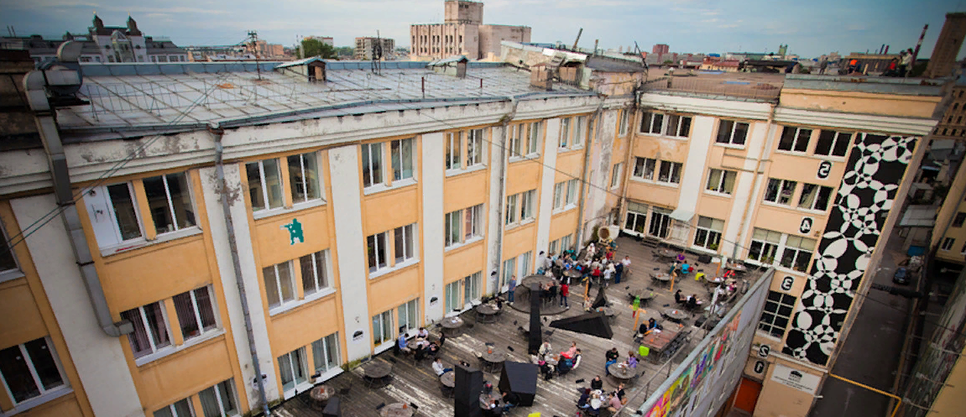 | 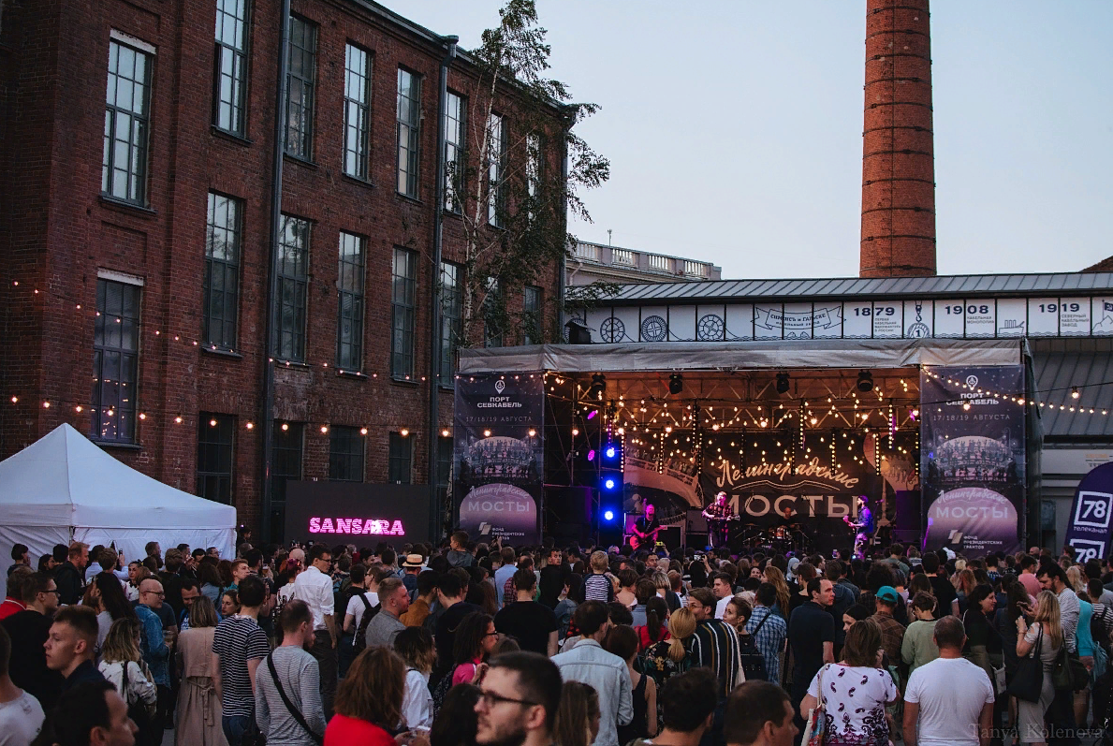 | 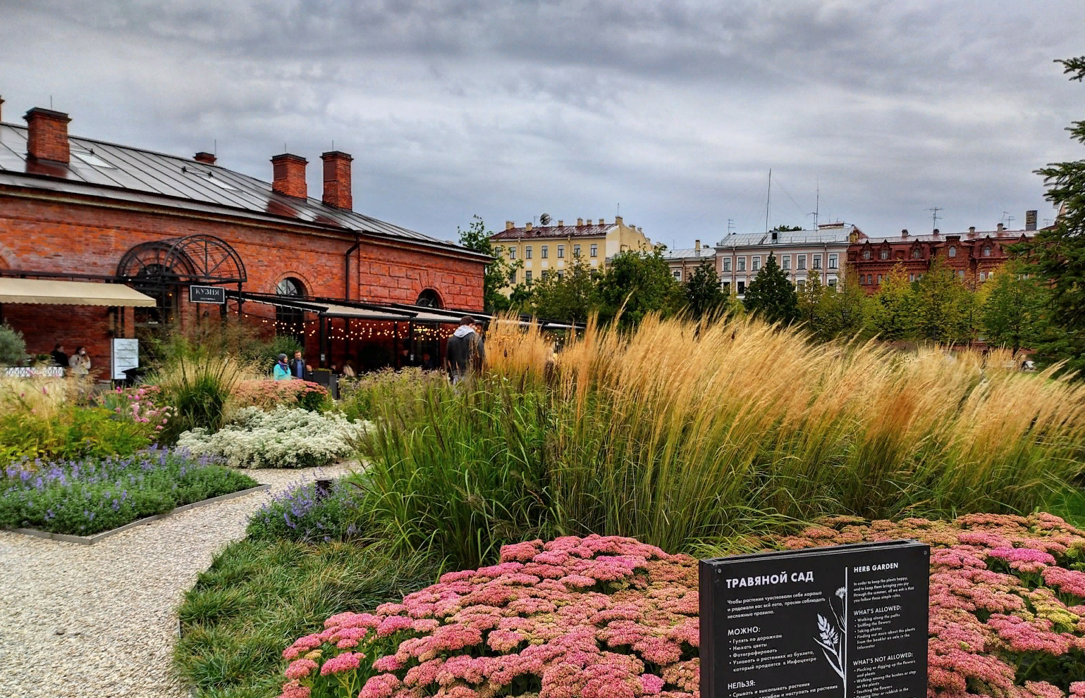
Лофт-проект «Этажи» | Севкабель-Порт | Новая Голландия
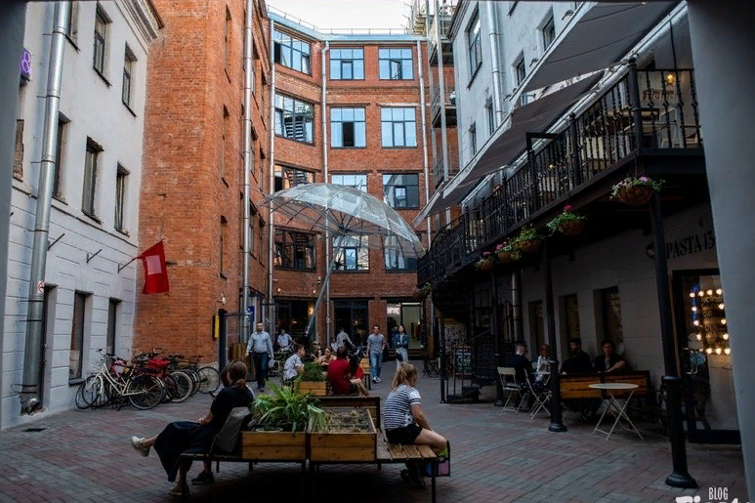 | 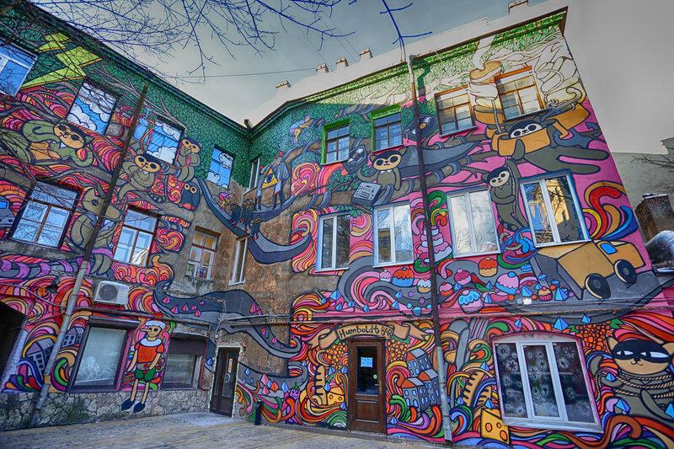 | 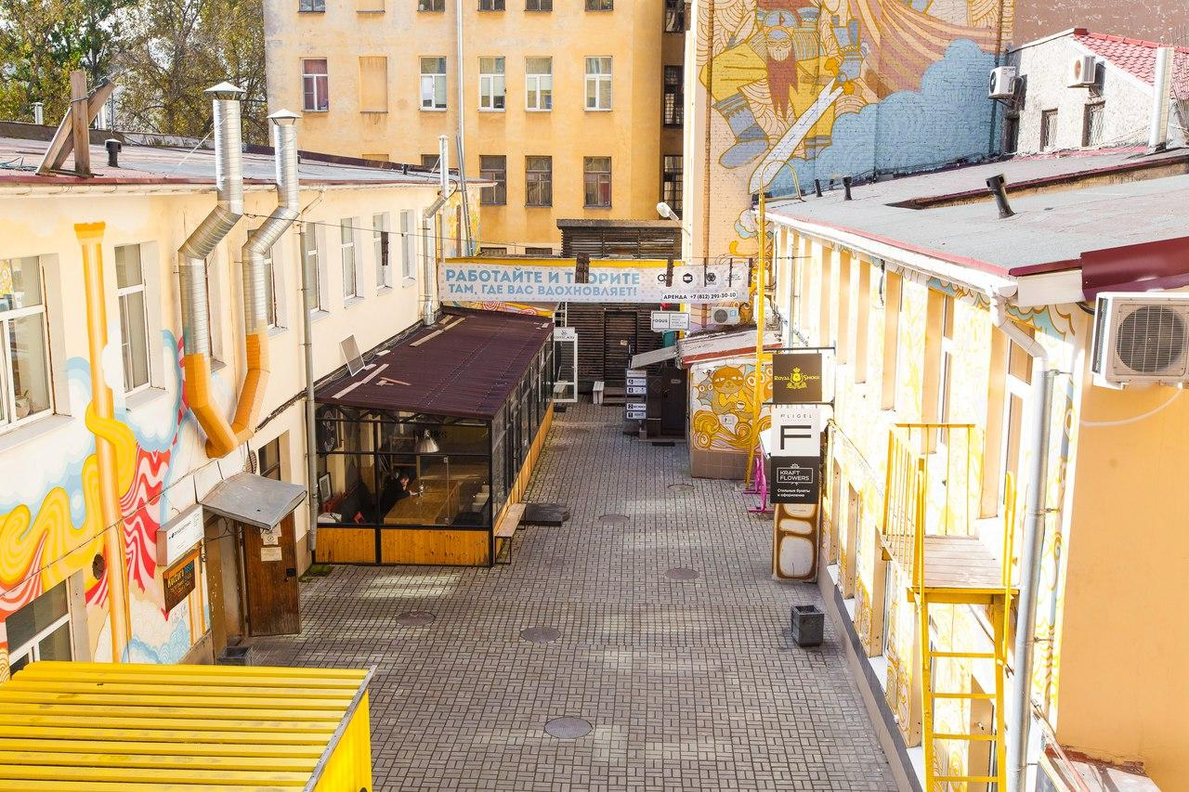
Бертольд Центр | Третий кластер | Арт-пространство Флигель
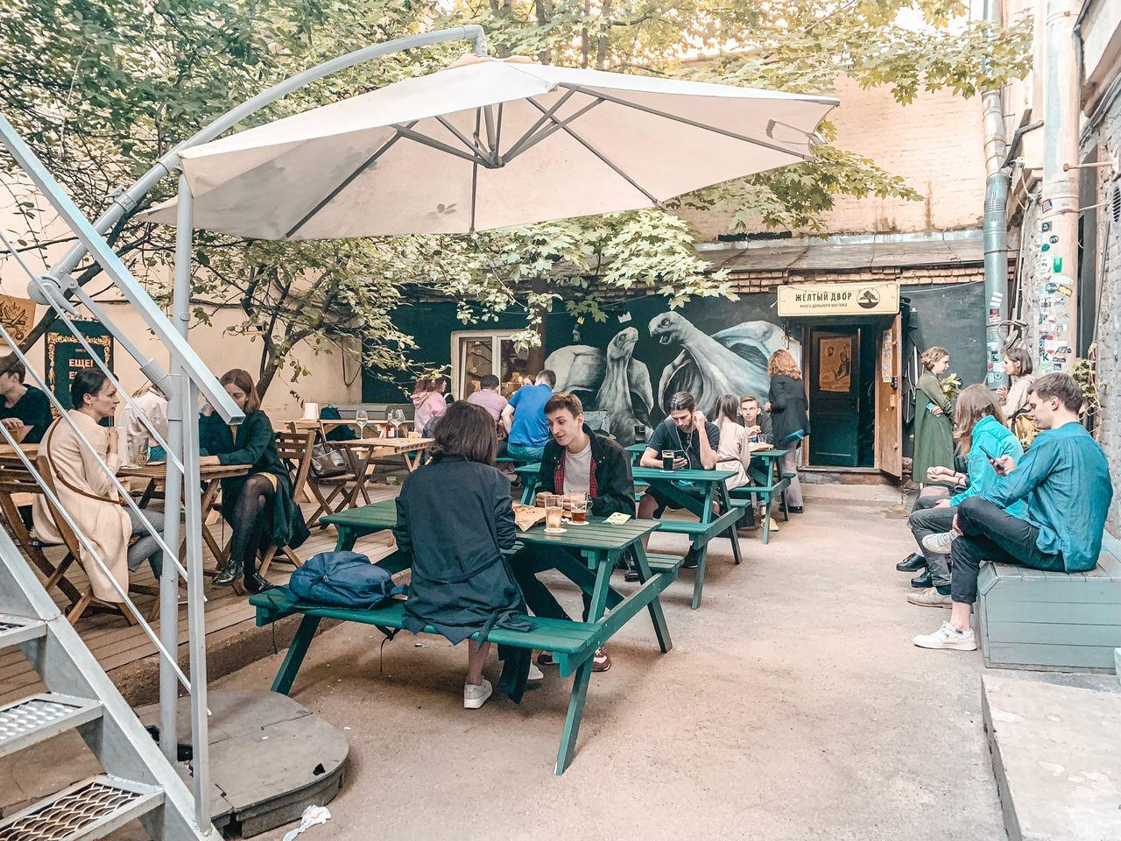 | 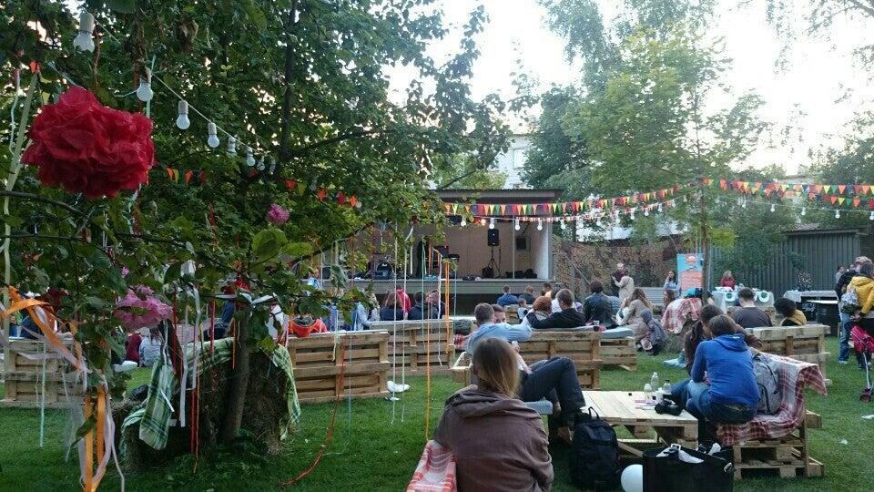 | 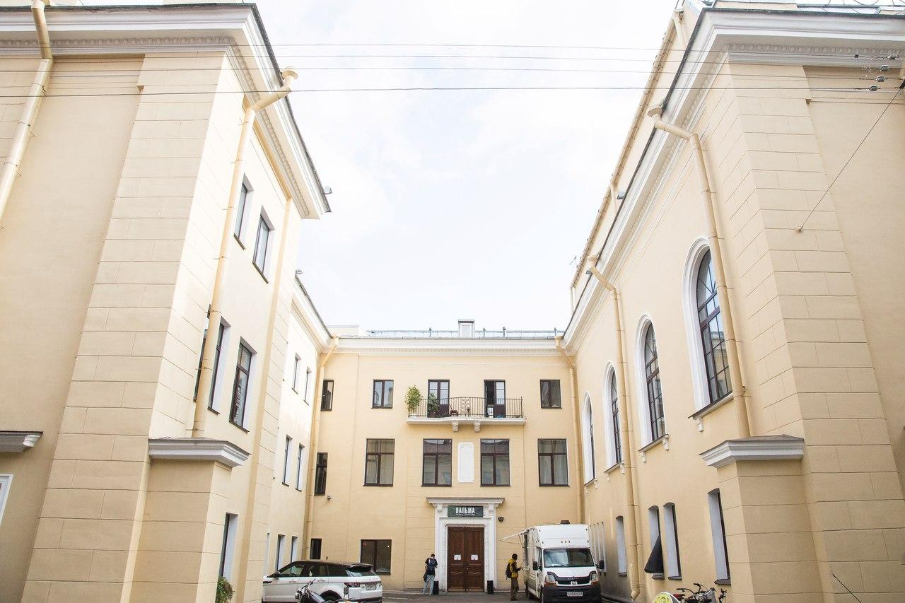
Дворовое пространство К-14 | Эко-лофт More Place | Особняк общества Пальма
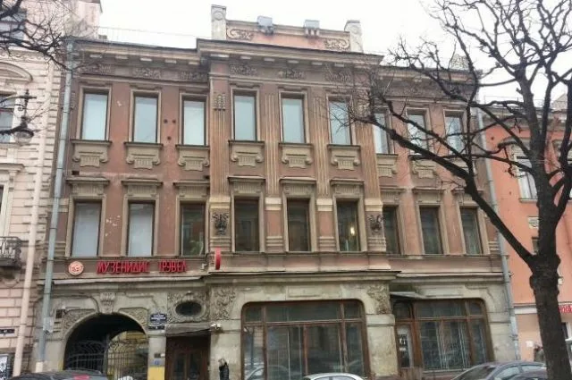 | 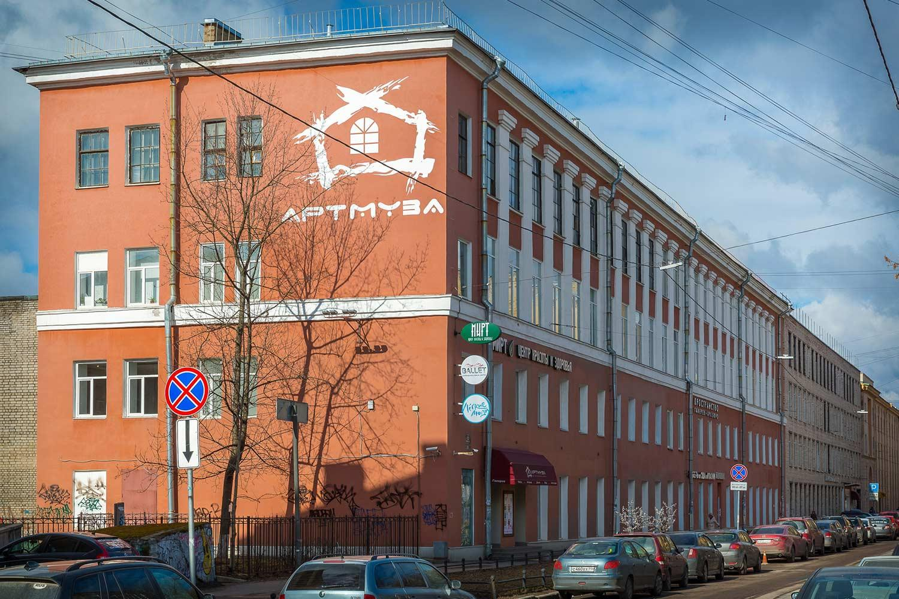 | 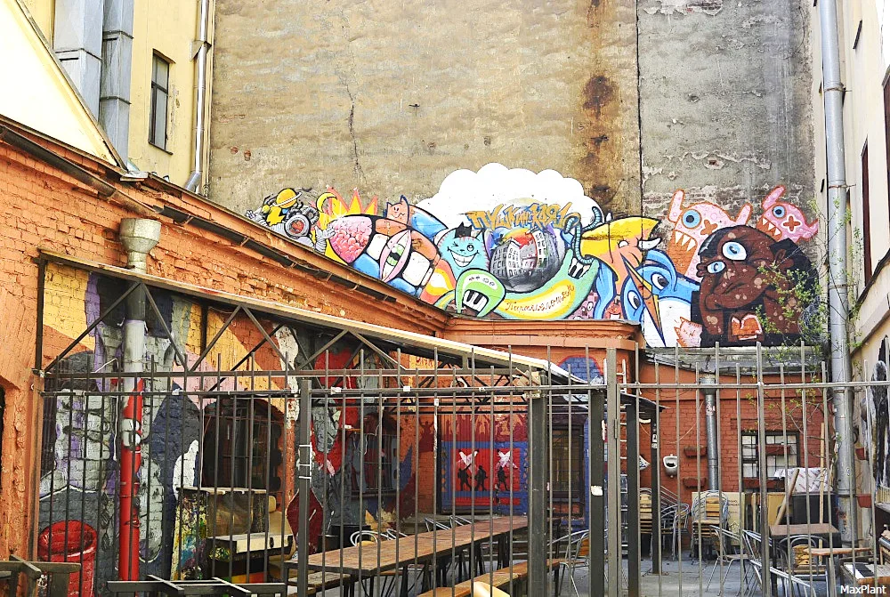
Особняк Слепцова | Музей современного искусства Артмуза | Арт-центр Пушкинская-10
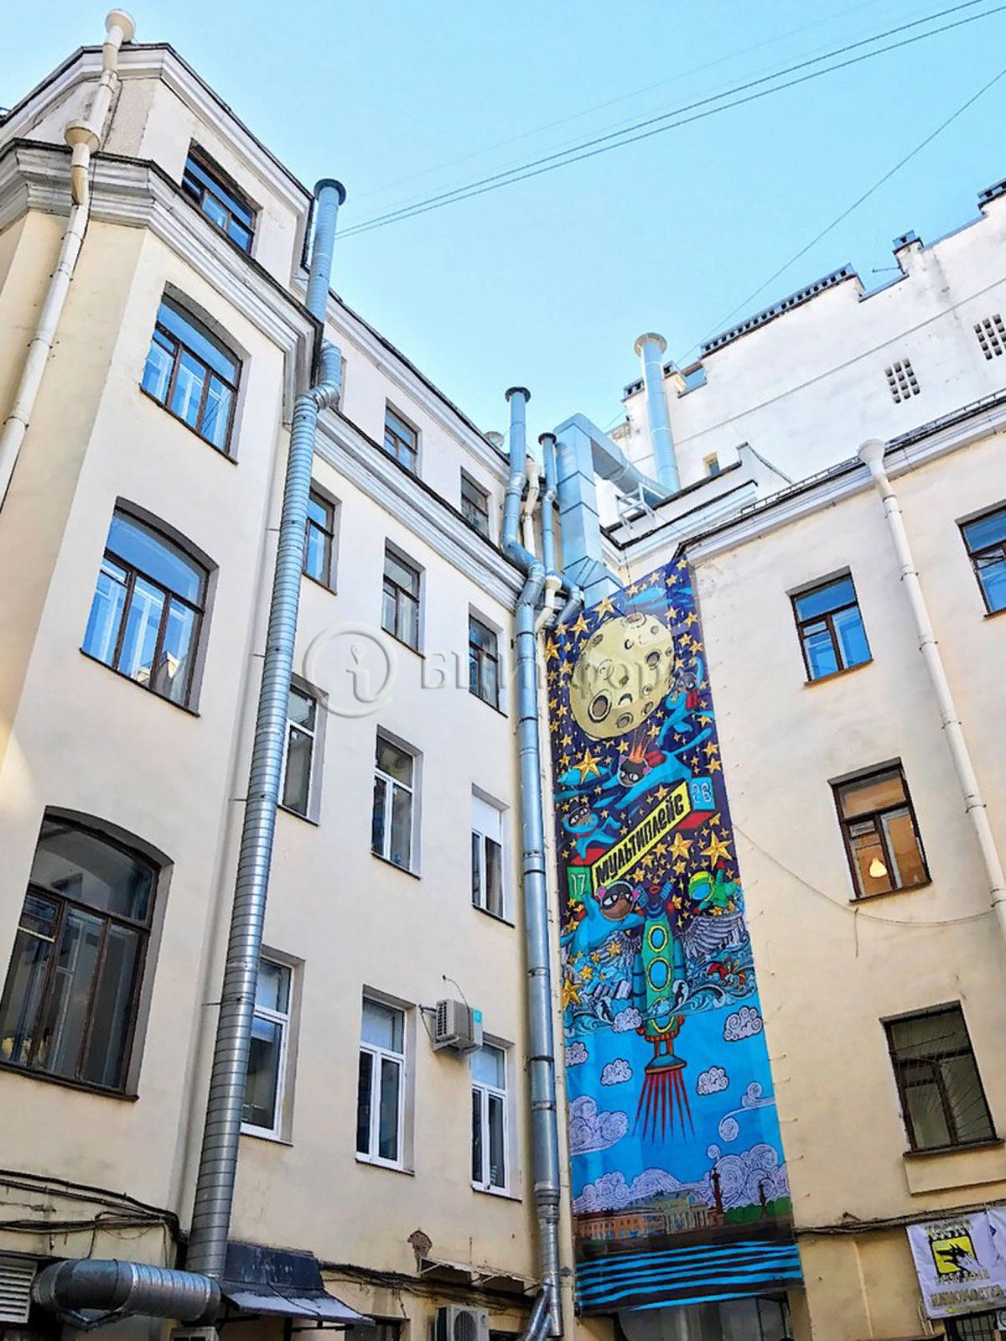 | 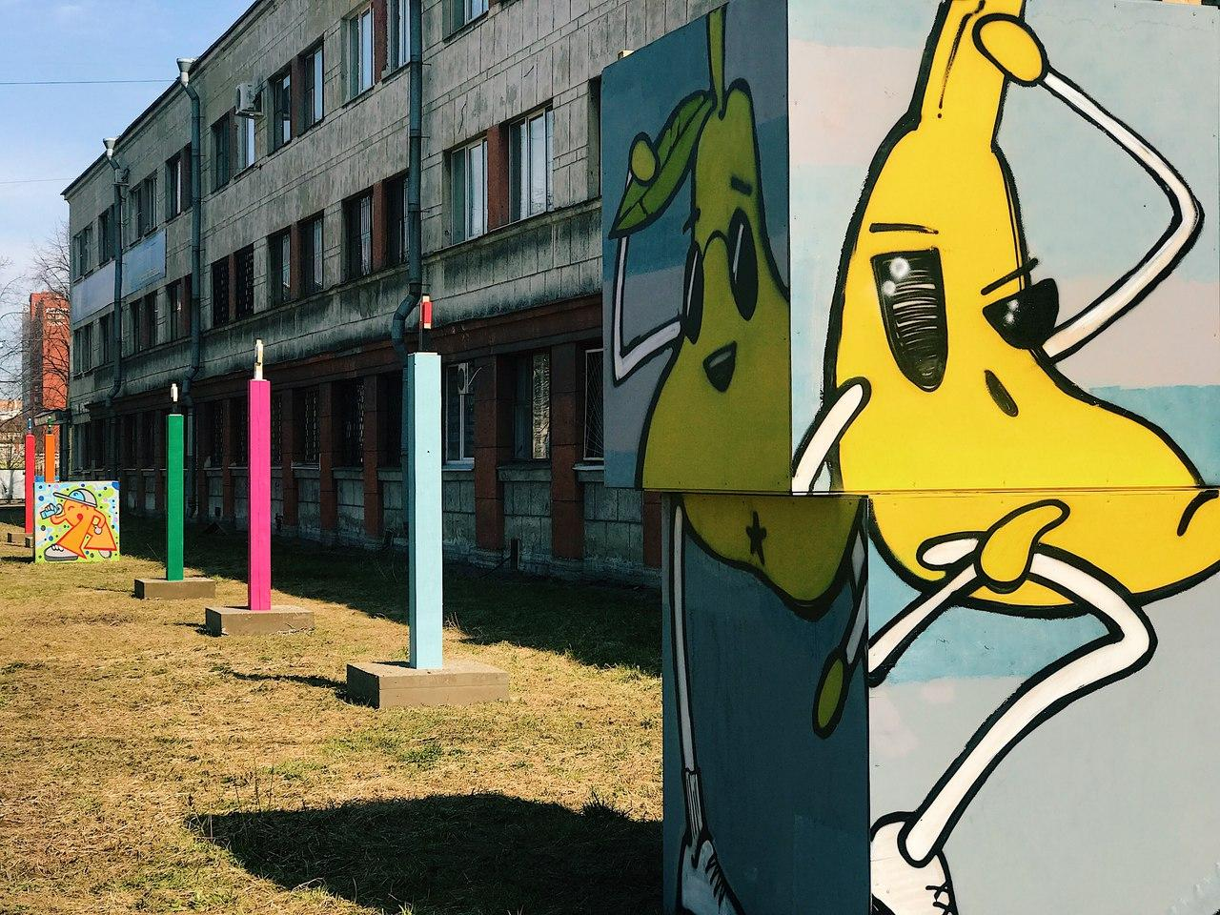 | 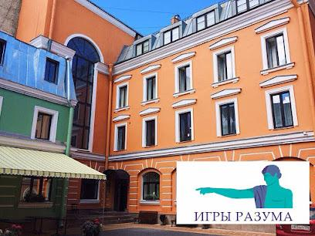
Мультиплейс 17/26 | Креативный кластер Дом Культуры | Интеллектуальный кластер Игры Разума
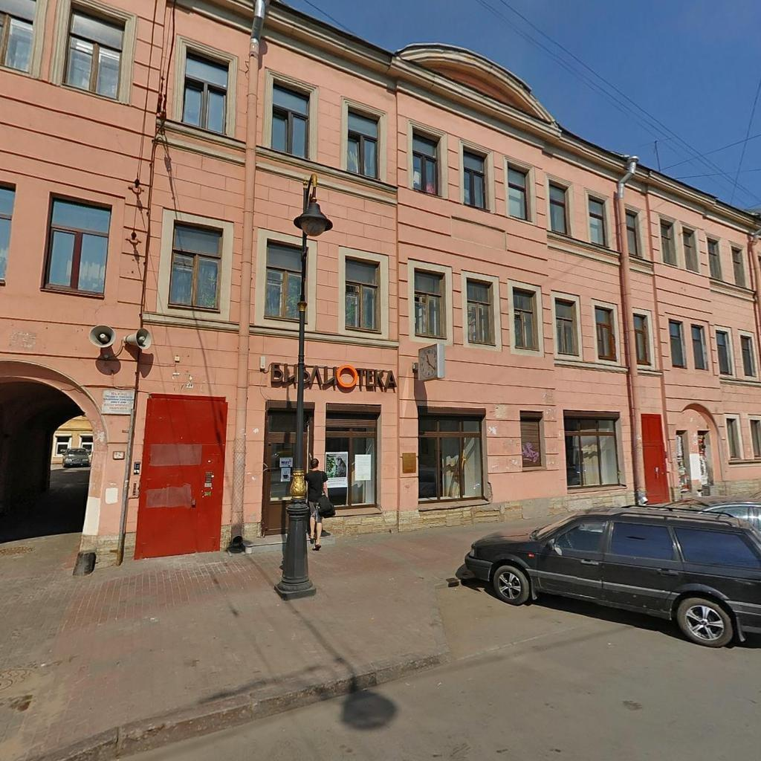 | 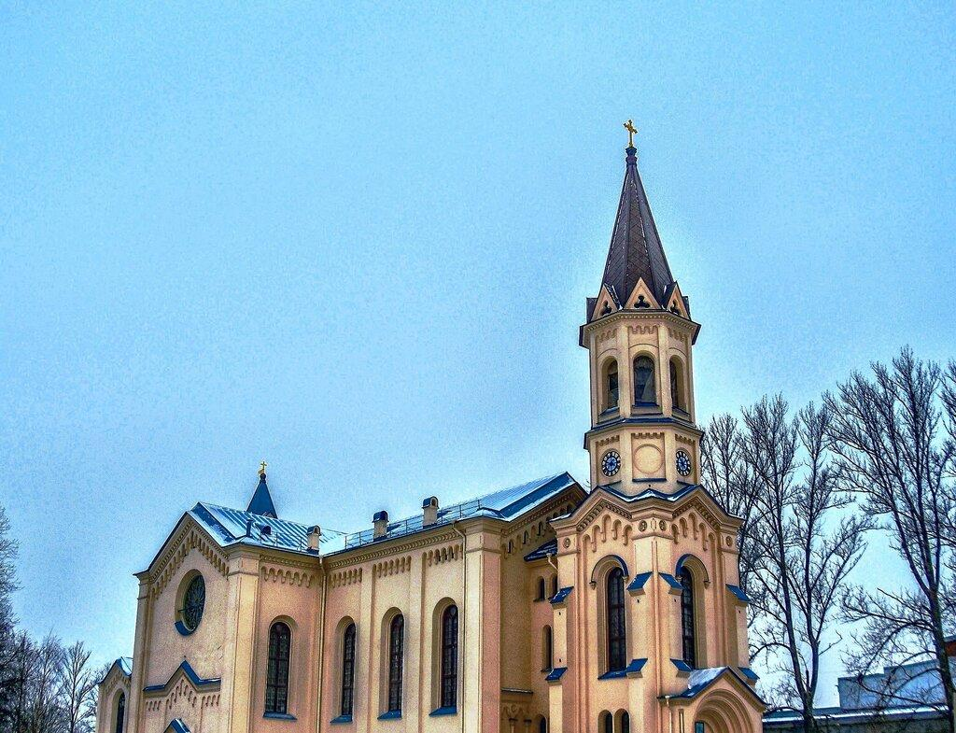 | 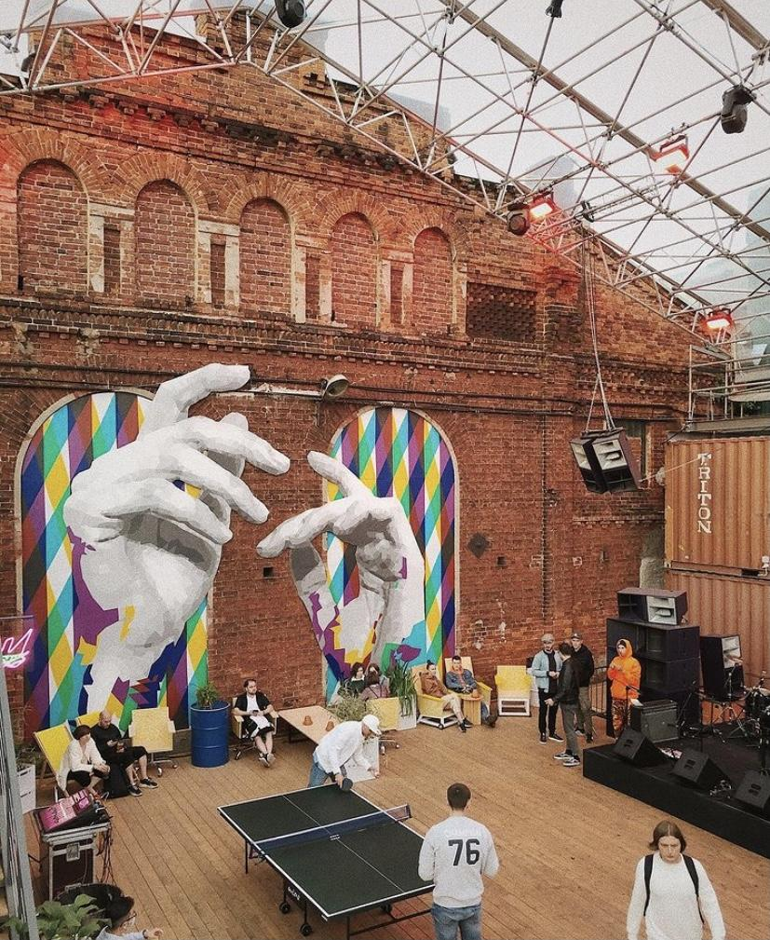
Открытые Мастерские | Атриум Классика | K-30 By Roots United
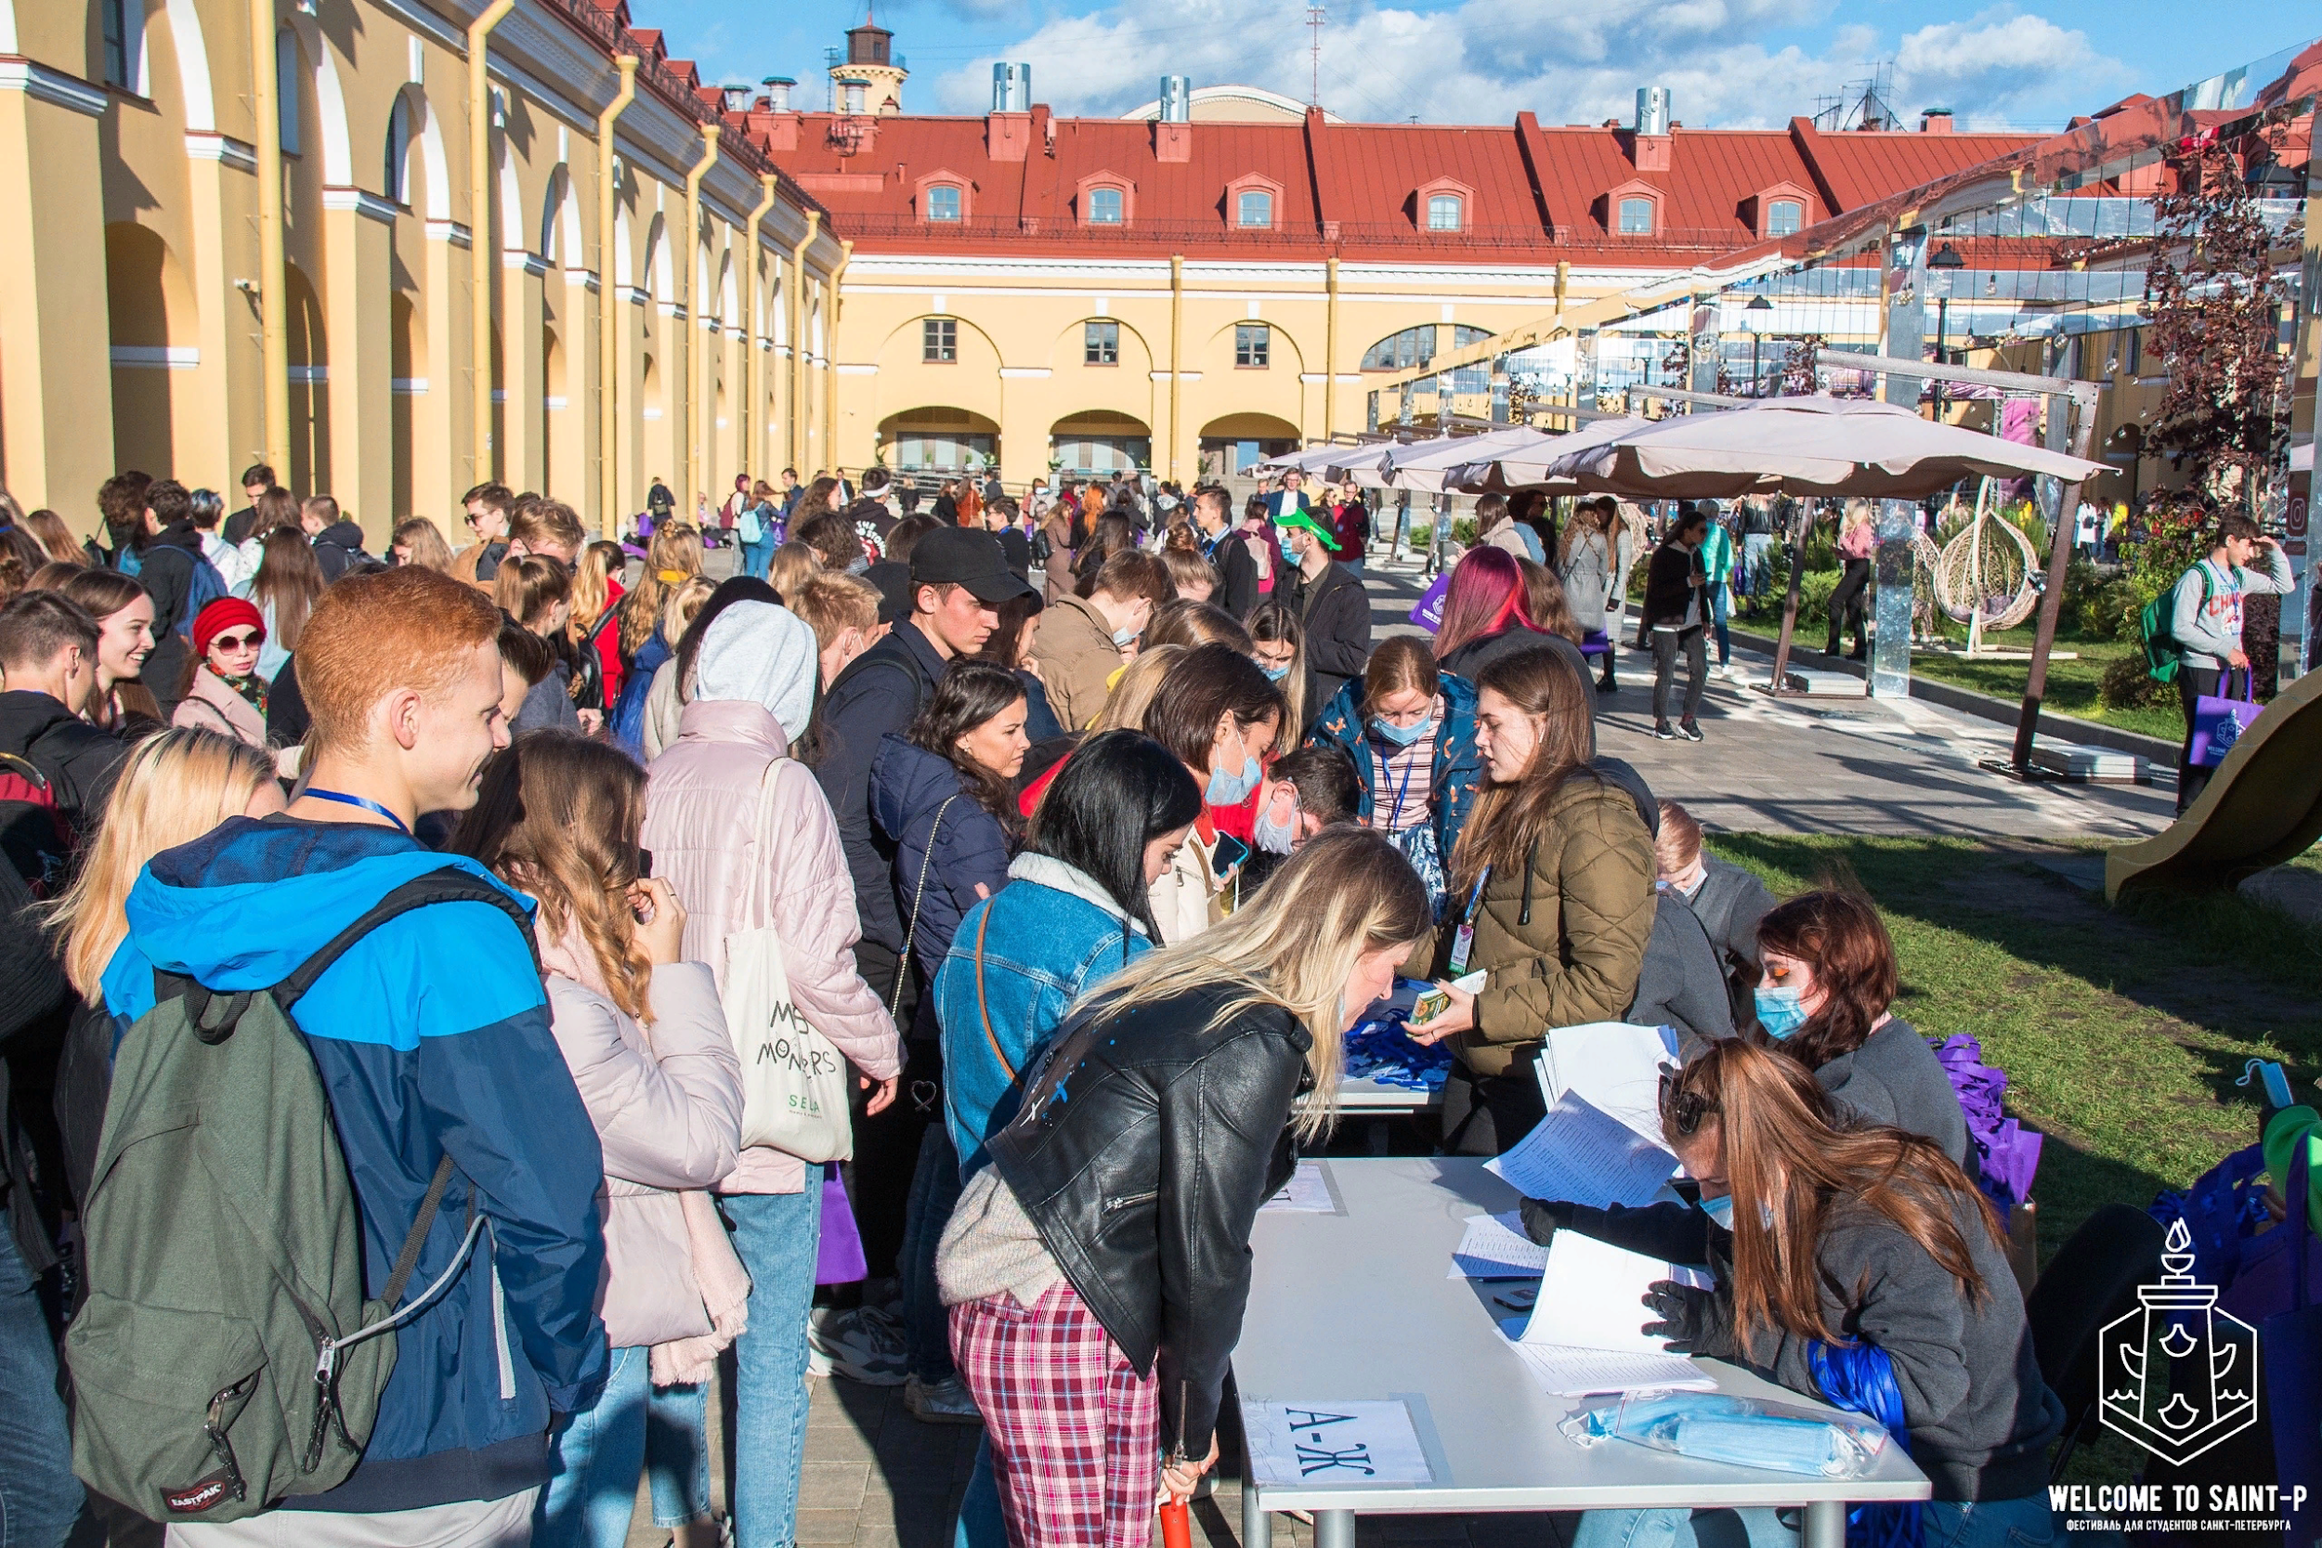 | 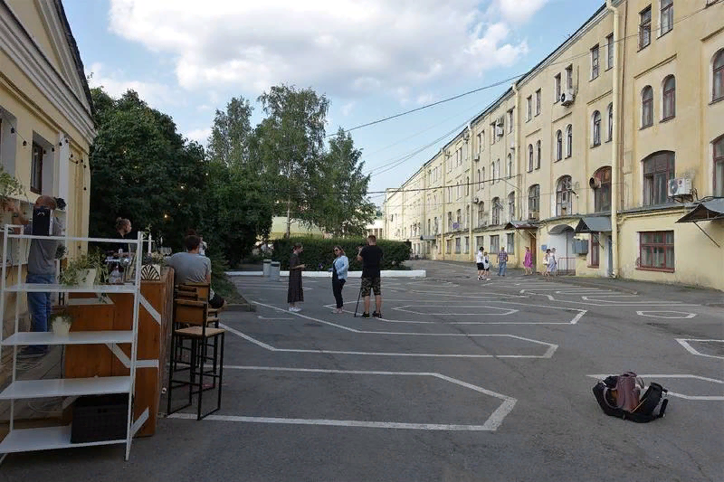  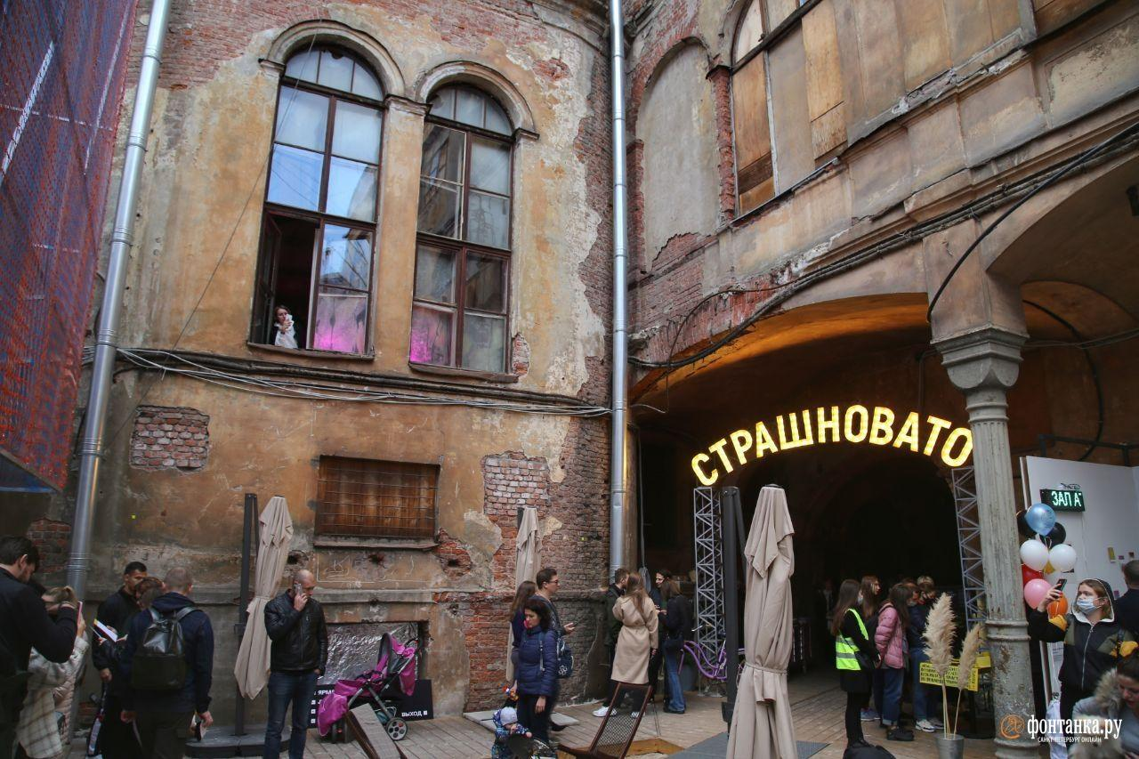
Никольские ряды | Третье место | Двор Гостинки
 | 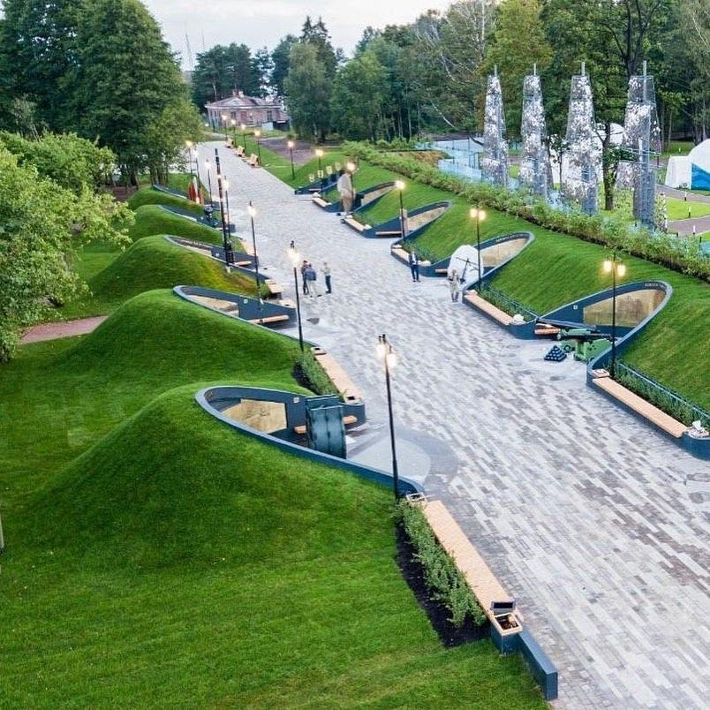
 | Остров фортов

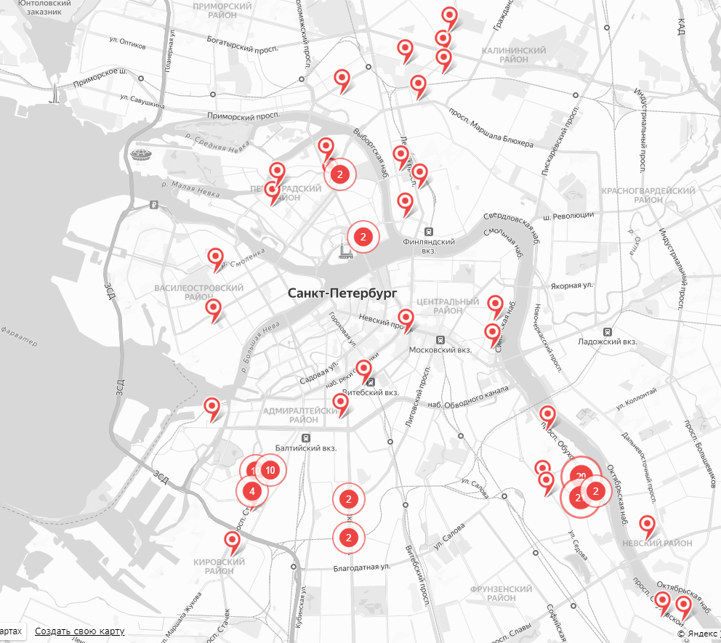

Рисунок 2.1. Размещение зданий в стиле конструктивизма на территории Санкт-Петербурга http://theconstructivistproject.com/ru

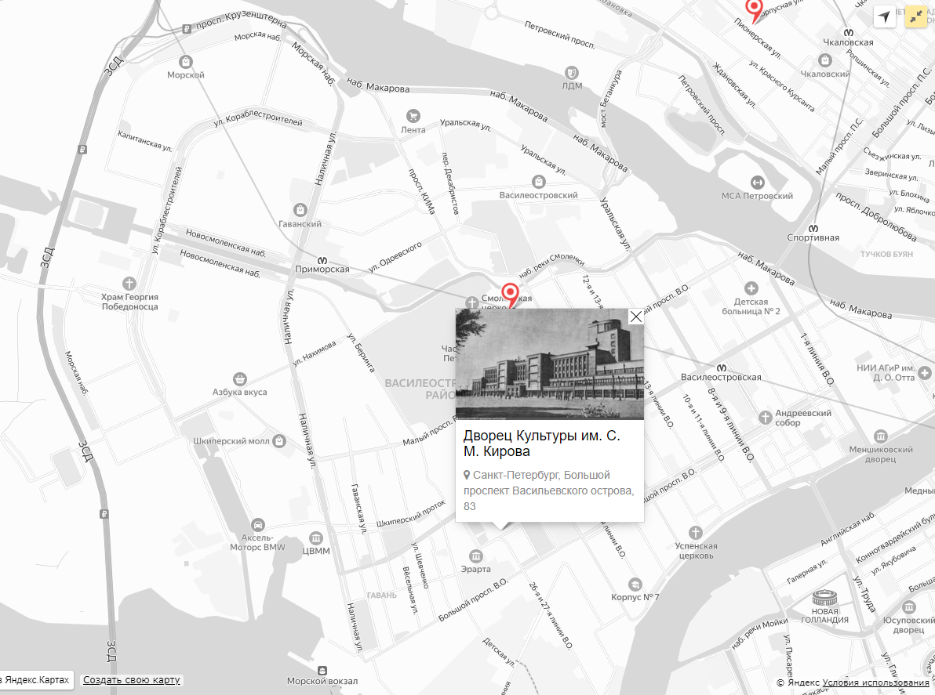
Рисунок 2.2. Здания в стиле конструктивизма на территории Василеостровского района
http://theconstructivistproject.com/ru
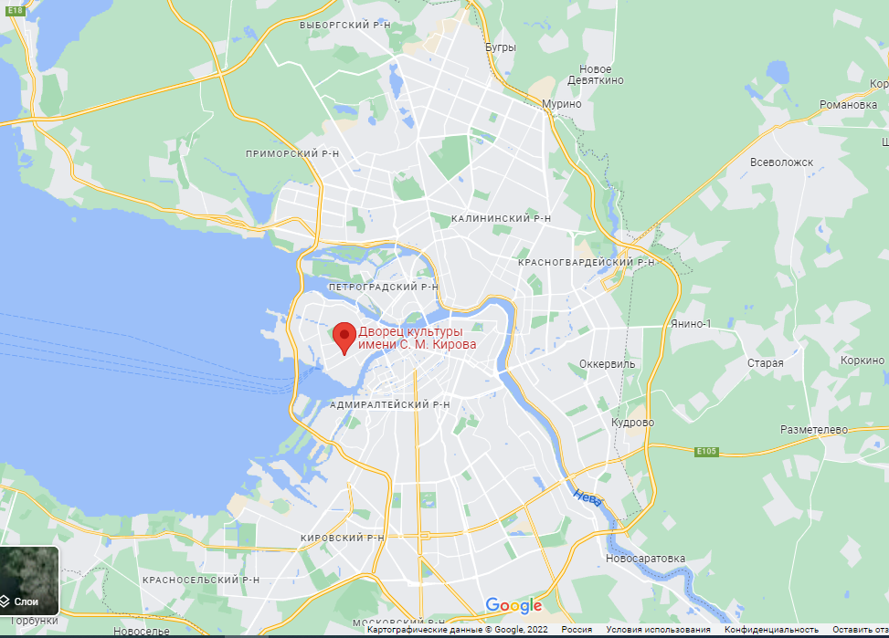
Рисунок 2.3. Расположение ДК Кирова на карте Санкт-Петербурга https://www.google.com/maps
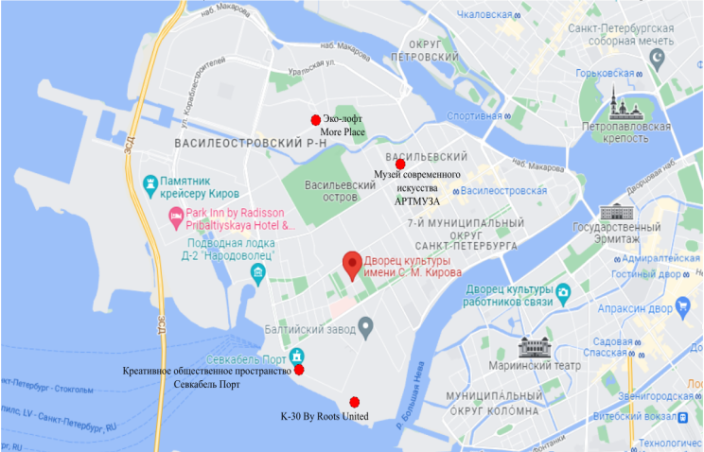
Рисунок 2.4. Расположение ДК Кирова в Василеостровском районе
https://www.google.com/maps

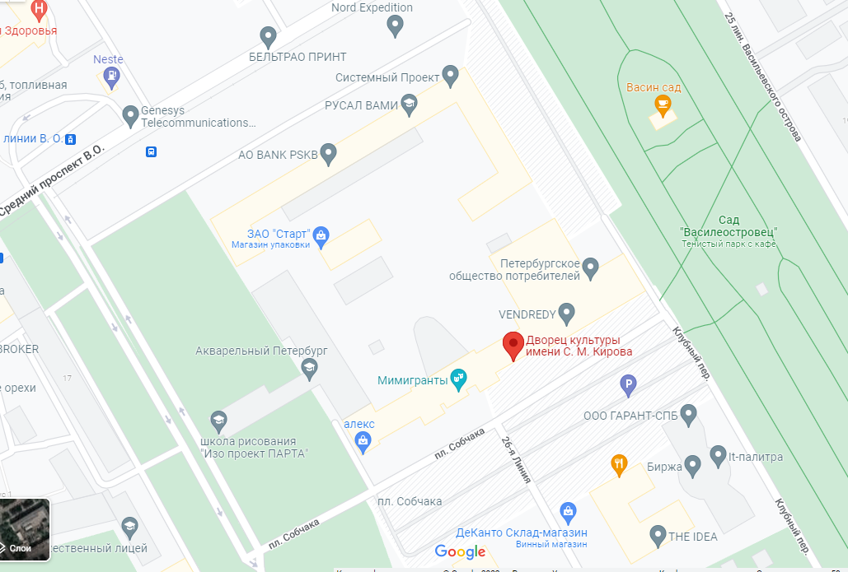
Рисунок 2.5. Окрестности здания ДК Кирова
https://www.google.com/mapss
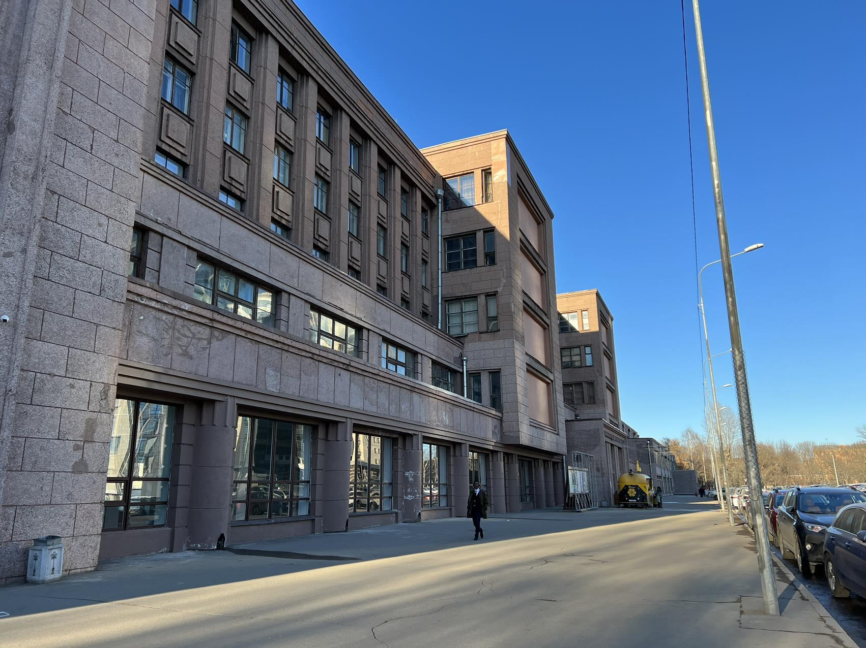
Рисунок 2.6. Вид на центральный вход ДК Кирова с площади Собчака во второй половине буднего дня
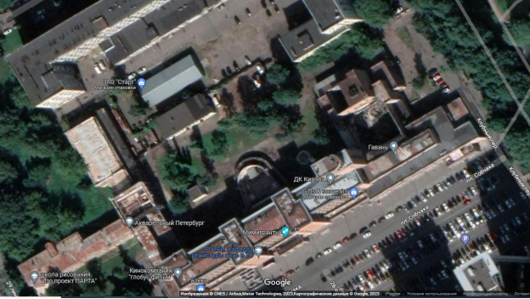
Рисунок 2.7. Вид на внутренний двор ДК Кирова сверху (изображение получено с помощью сервера Google Maps)
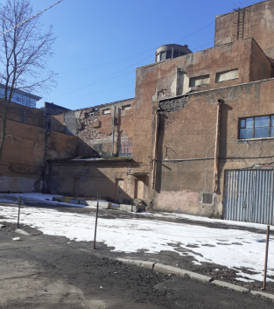 | 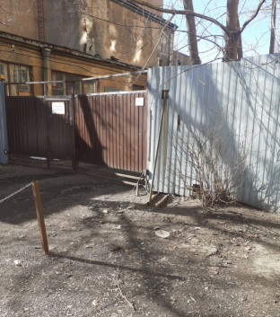
Фасад здания ДК Кирова со стороны сада Василеостровец | Въезд во внутренний двор ДК Кирова со стороны сада Василеостровец.
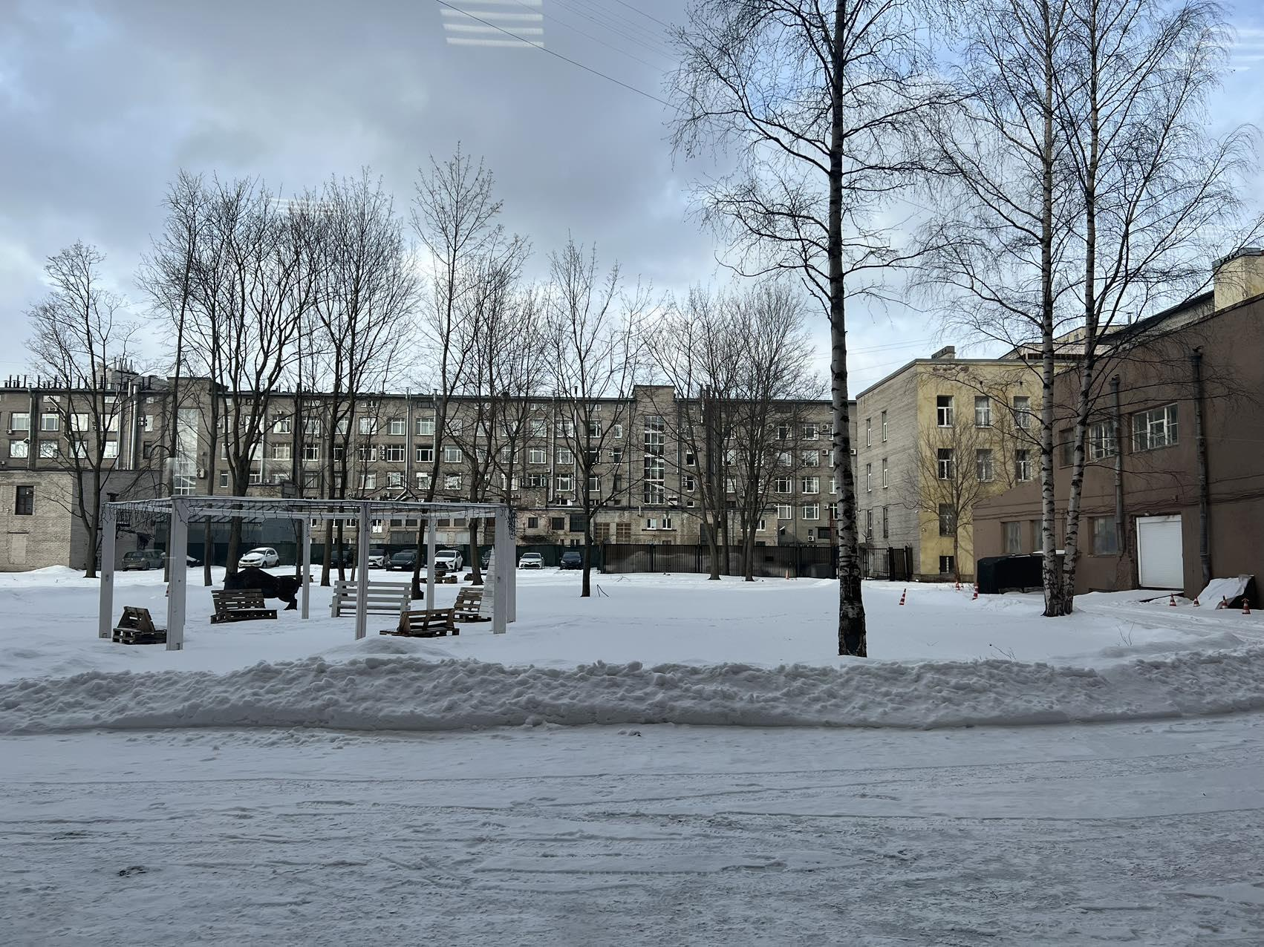
Рисунок 2.8. Современное состояние бокового фасада и въезда во внутренний двор ДК имени С.М. Кирова
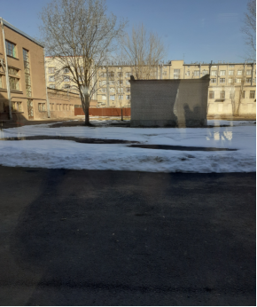
Вид на западный сегмент двора | Вид на восточный сегмент двора
Рисунок 2.9. Современное состояние внутреннего двора ДК имени С.М. Кирова
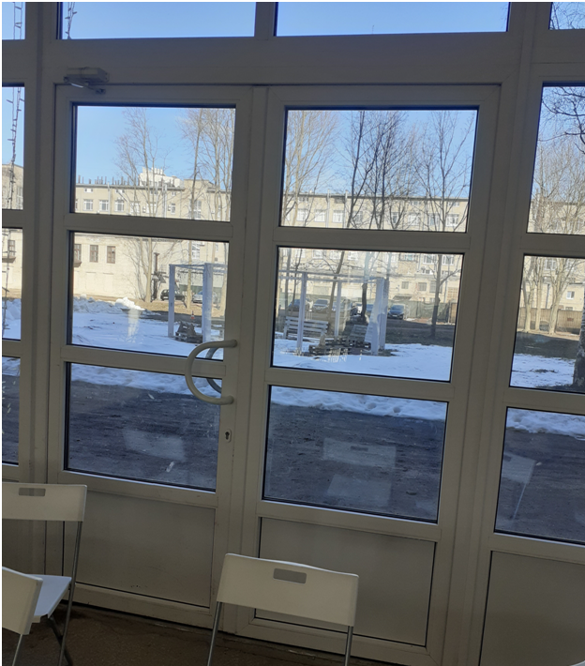
Рисунок 2.10. Выход во внутренний двор из правой части фойе, созданный при ремонте 2022 года

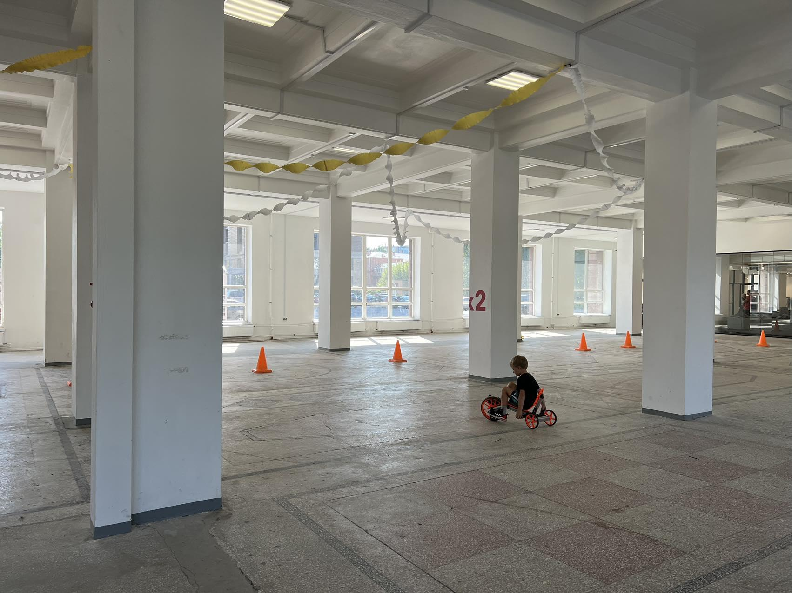 | 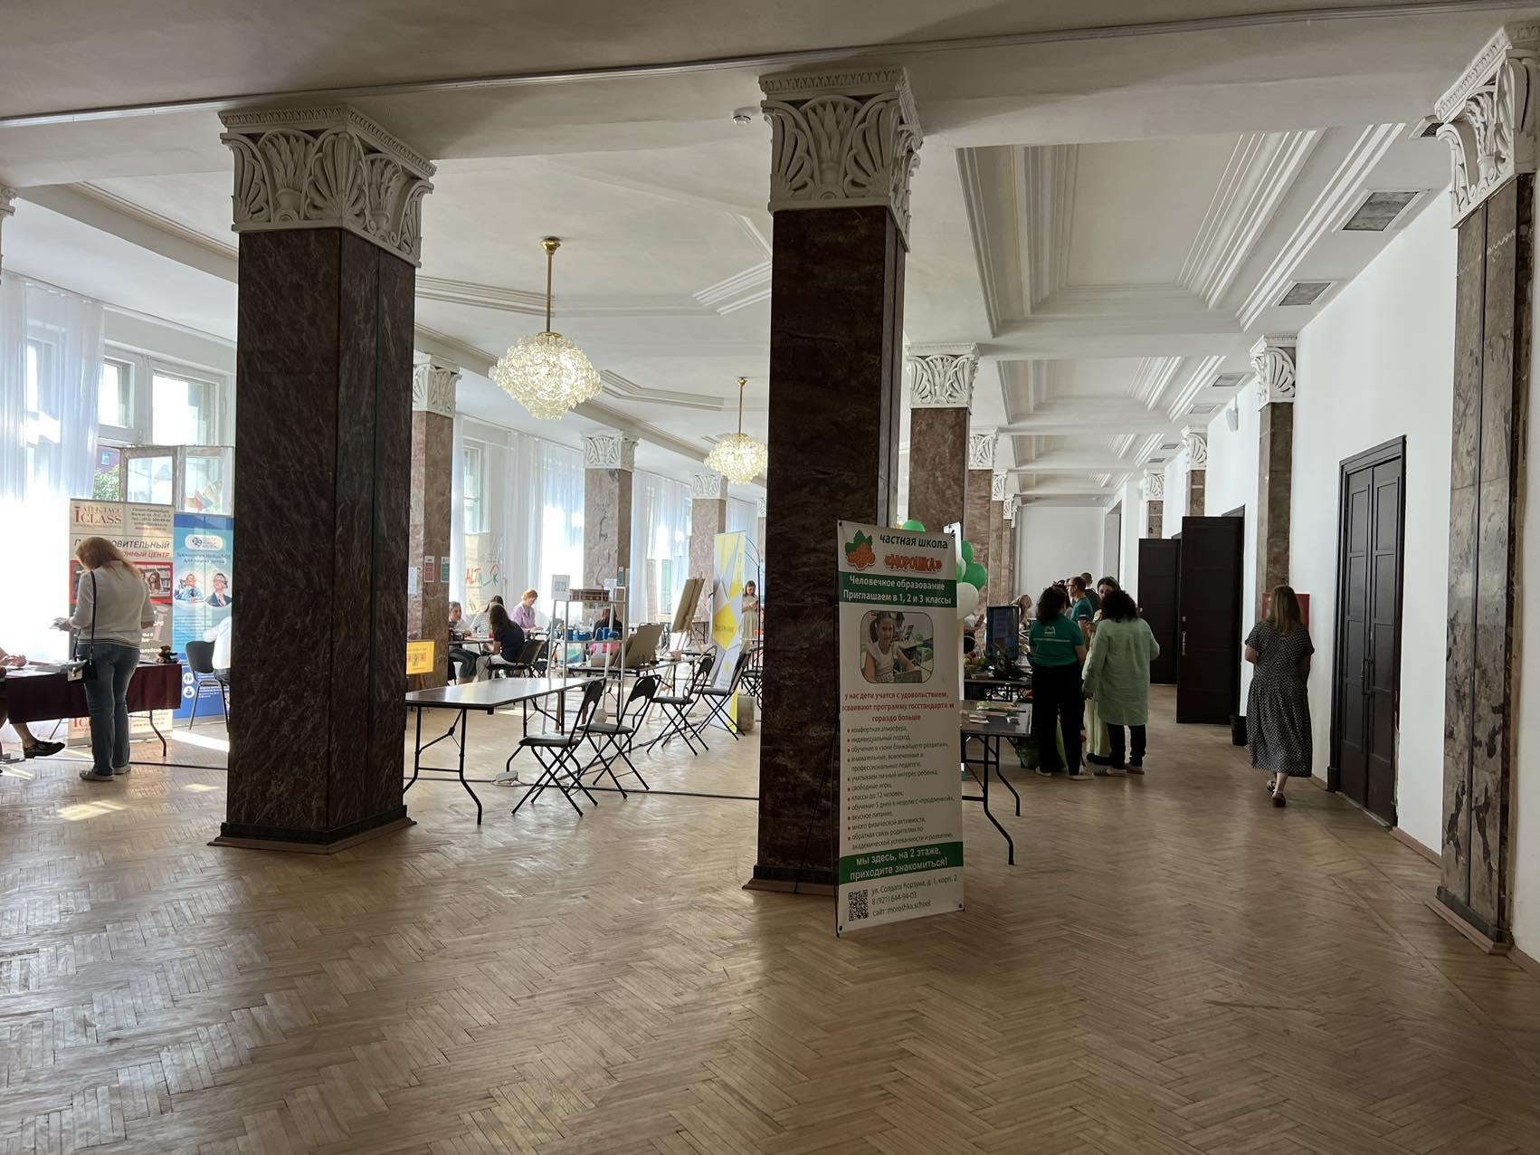
Первый этаж | Второй этаж
- Рисунок 2.11. Интерьеры вестибюлей первого и второго этажей ДК им. Кирова

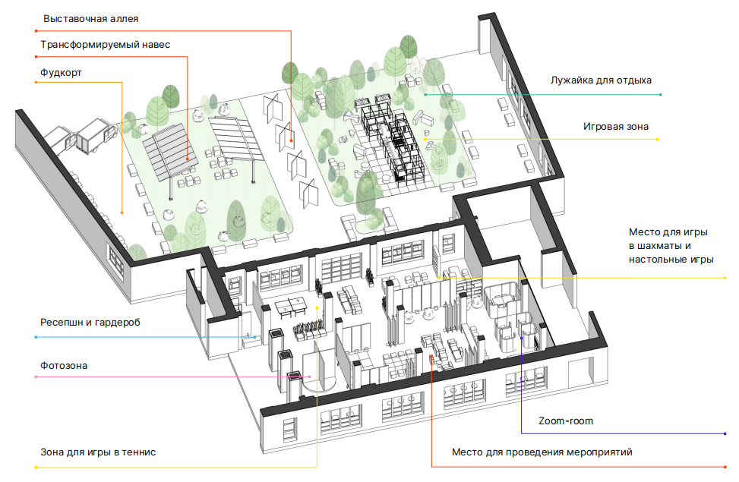
Рисунок 2.12 Проектное предложение. План Участники Белова Анастасия и Шаврина Дарья.
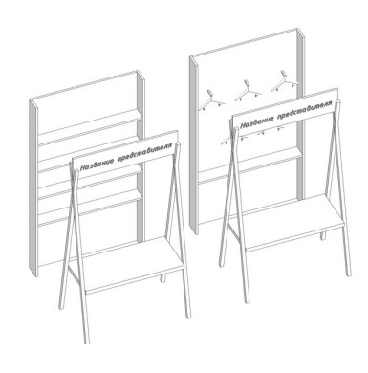
Рисунок 2.13 Подставки для демонстрации
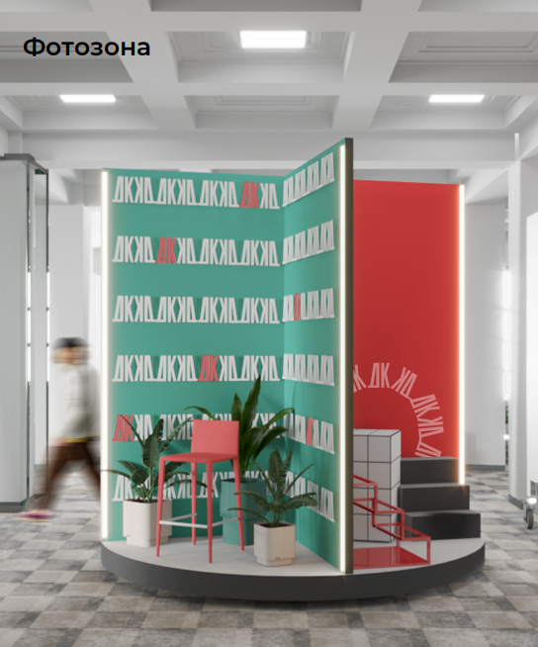
Рисунок 2.14 Фотографическая зона
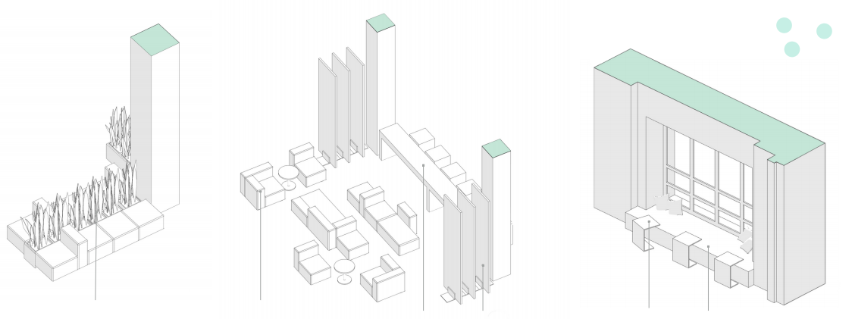

Рисунок 2.15 Зонирование и выбор мебели
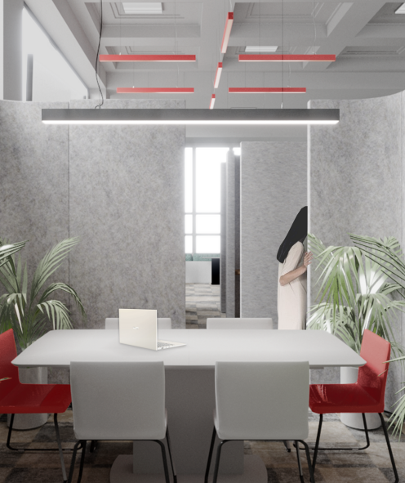
Рисунок 2.16 Закрытый автономный конференц-зал
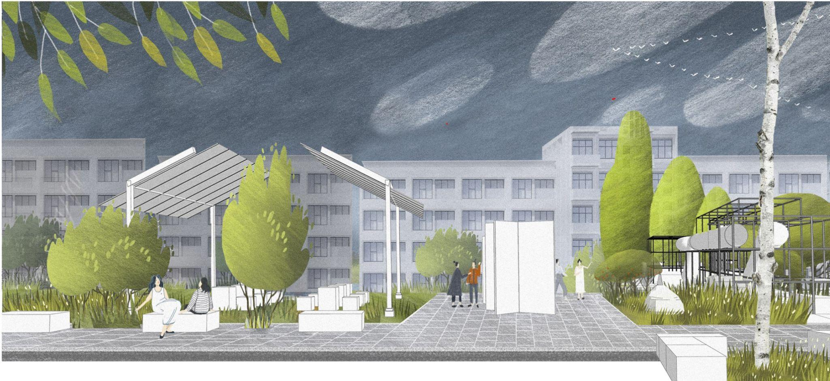
Рисунок 2.17 Летний двор

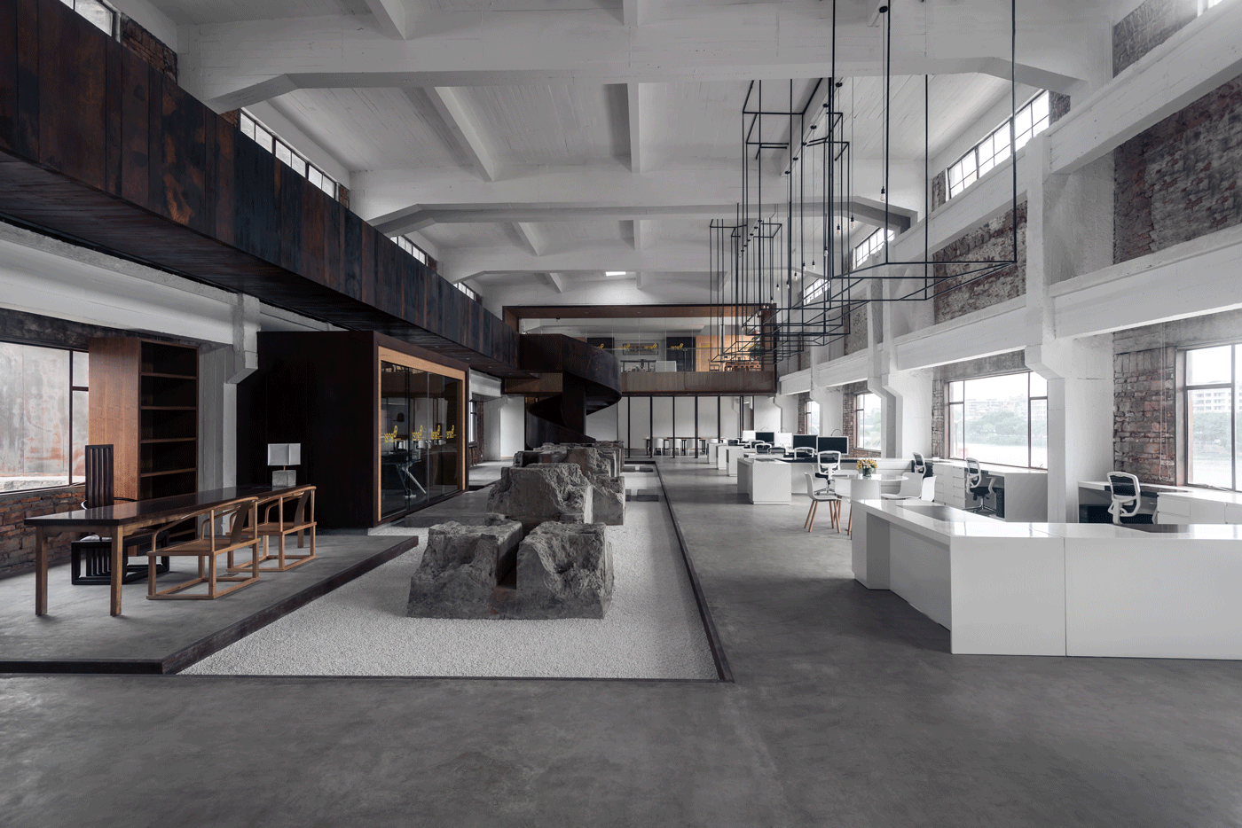
Рисунок. 2.18 .1978 Офис штаб-квартиры парка культуры и творчества
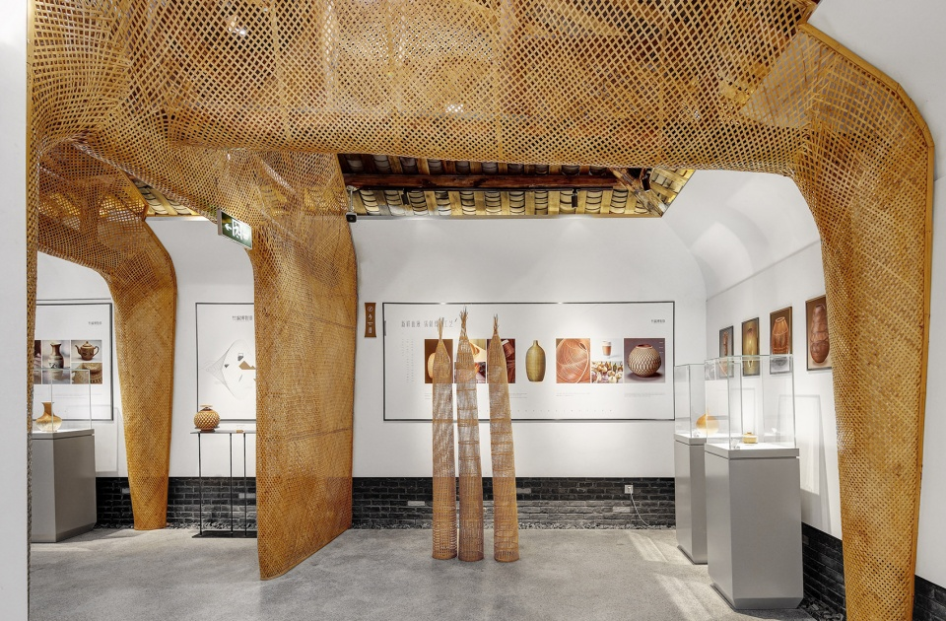
Рисунок. 2.19.Музей бамбукового ткачества Чунчжоу.
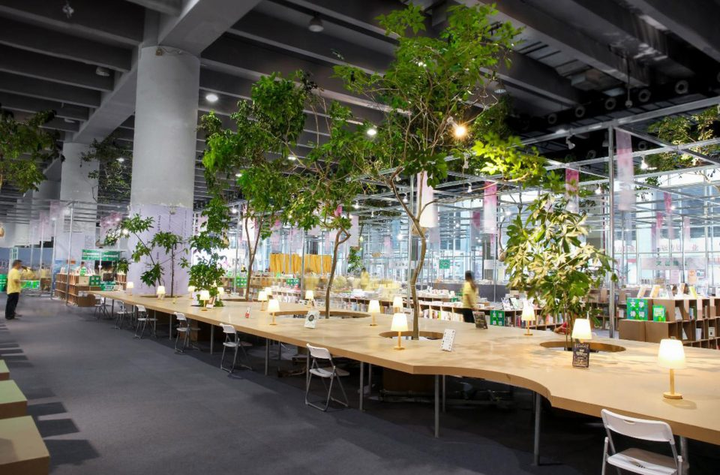
Рисунок. 2.20 Южнокитайский книжный фестиваль в Гуанчжоу и Янчэнская книжная ярмарка
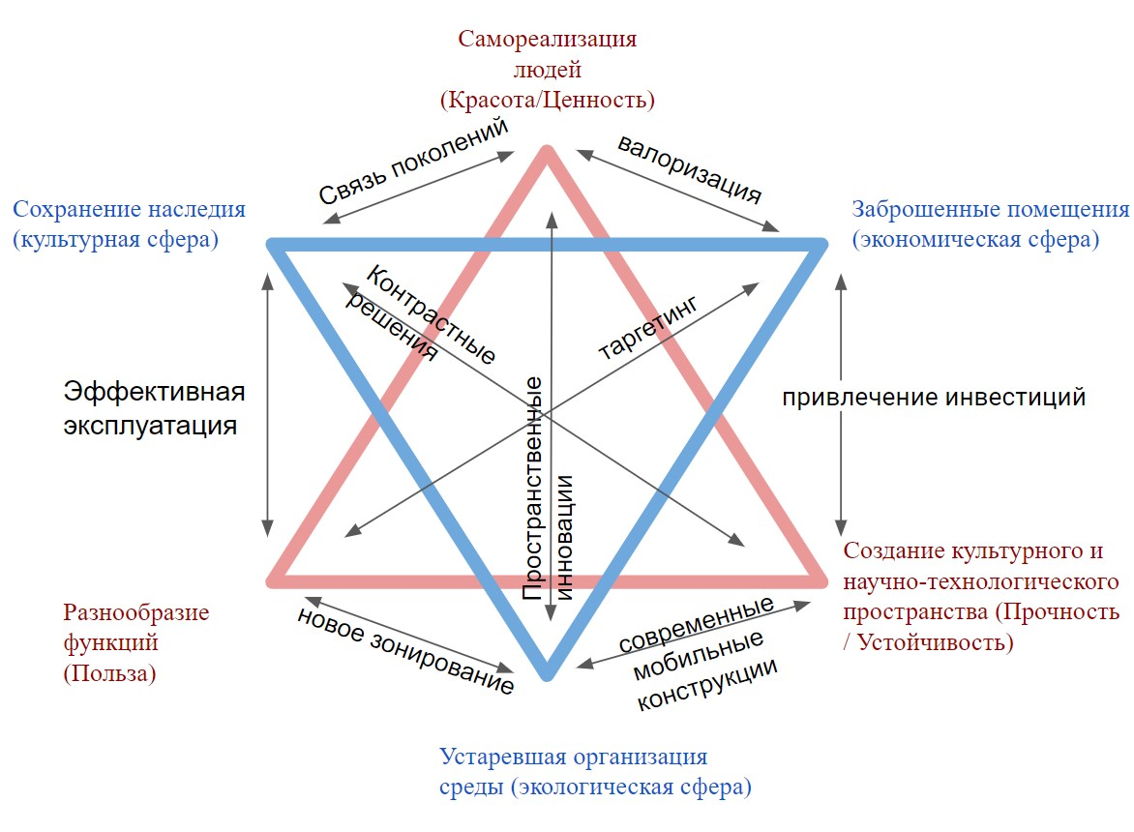
Рисунок. 2.21
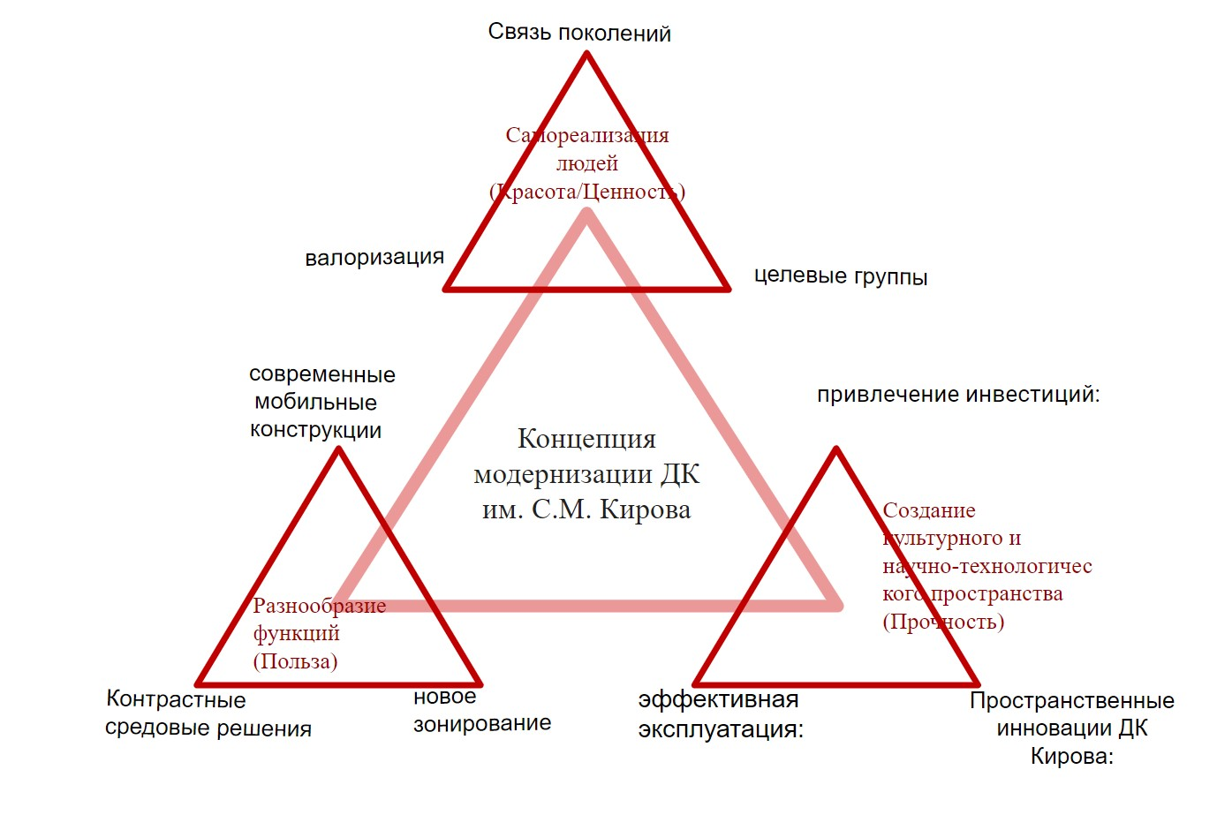
Рисунок. 2.22
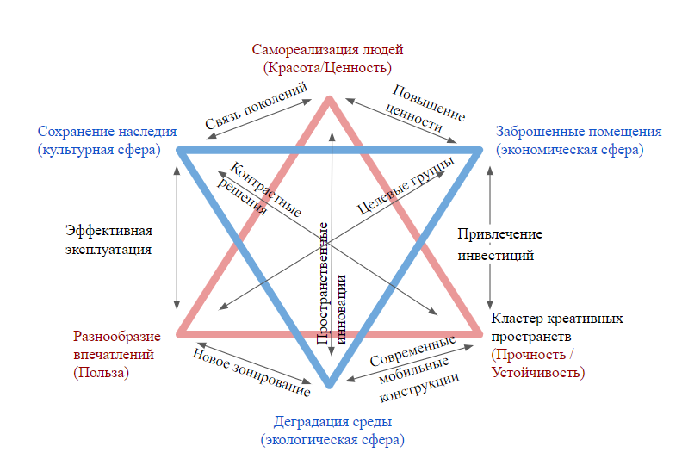
Рисунок. 2.21 Формирование концепции Формирование концепции современного креативного общественного пространства на примере модернизации ДК им. С.М. Кирова в Санкт-Петербурге (Метод “Гексаграмма”)

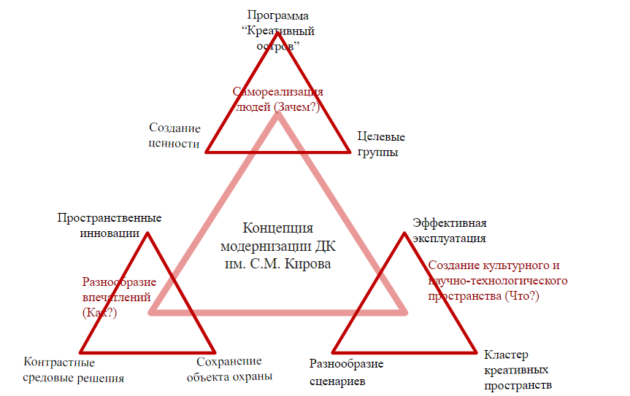
Рисунок. 2.22 Формирование концепции Формирование концепции современного креативного общественного пространства на примере модернизации ДК им. С.М. Кирова в Санкт-Петербурге (Метод “Двухуровневая триадическая дешифровка”)

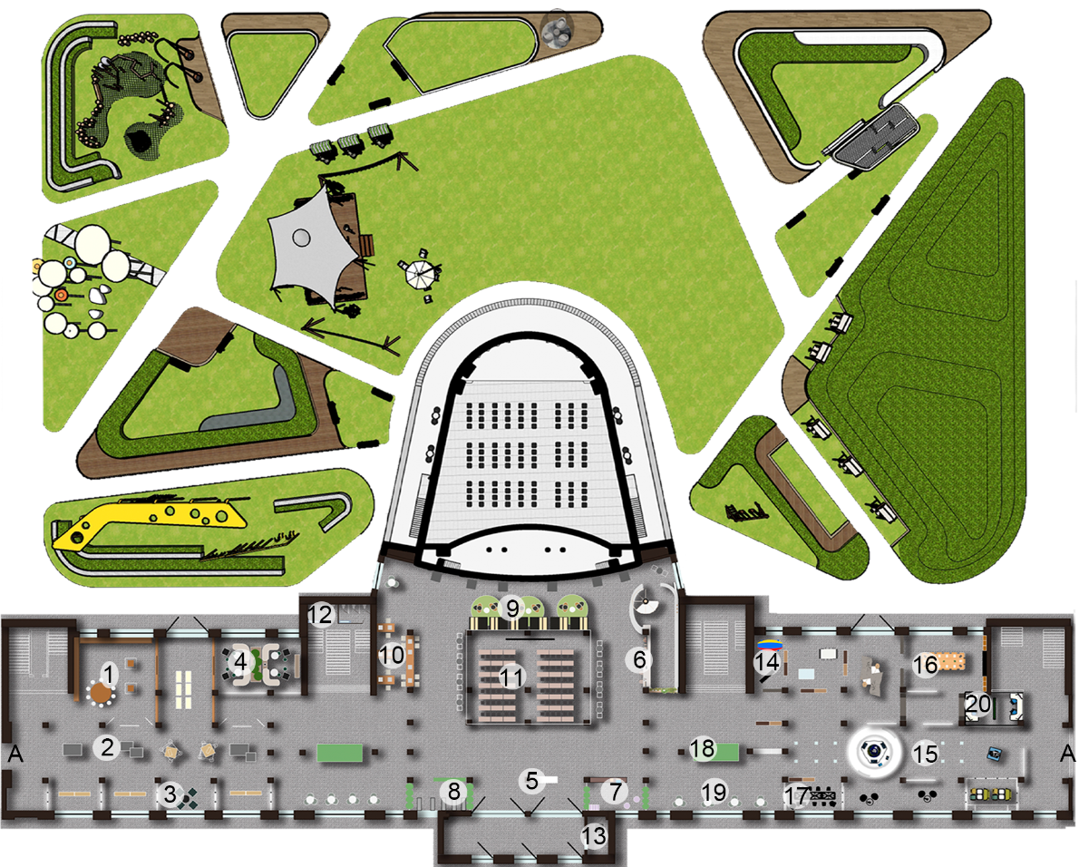
Рисунок，3.1 Планирование форм планировки в соответствии с конструктивизмом
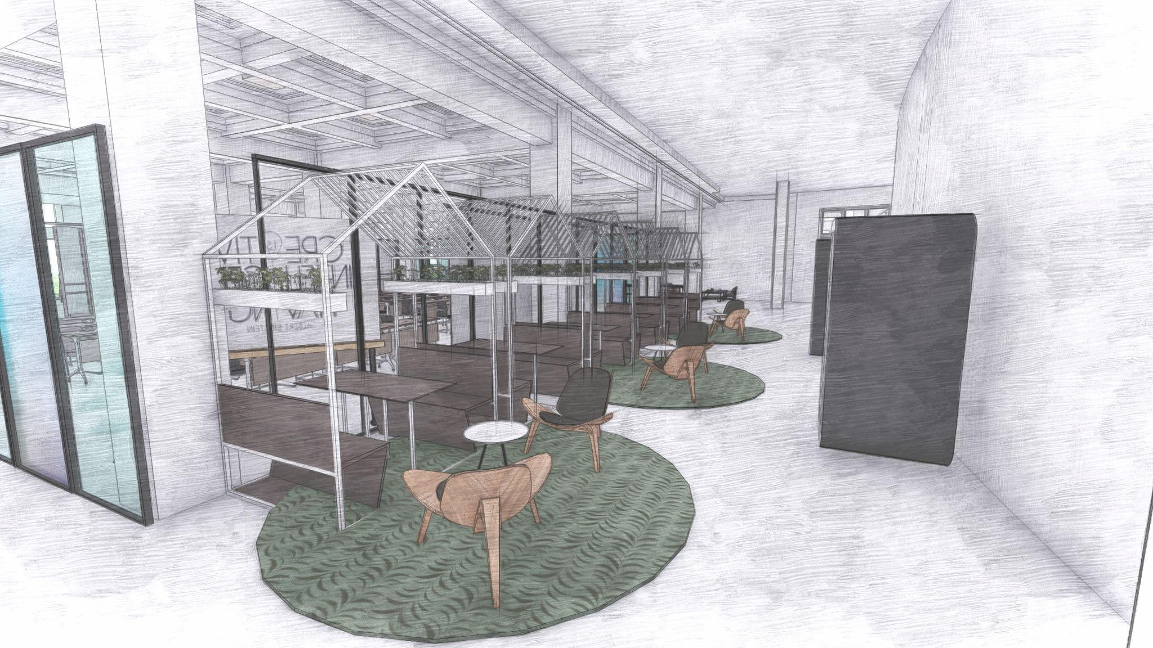
Рисунок，3.2 Сервисная деятельность коворкинг

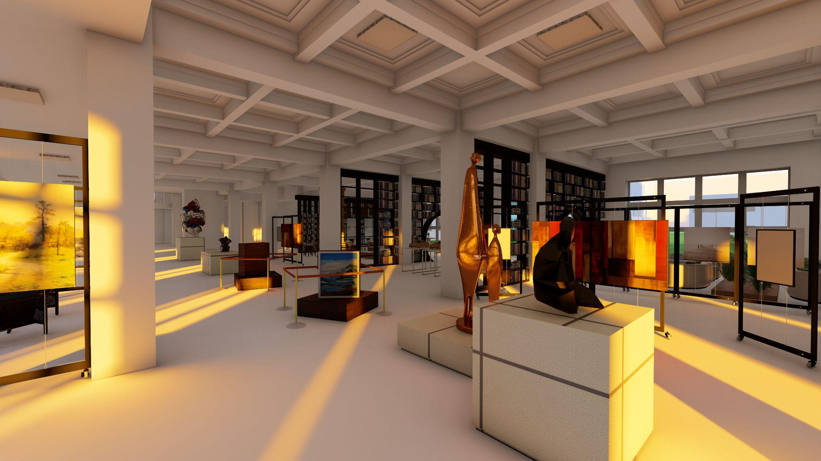

Рисунок，3.3 Культурные презентации
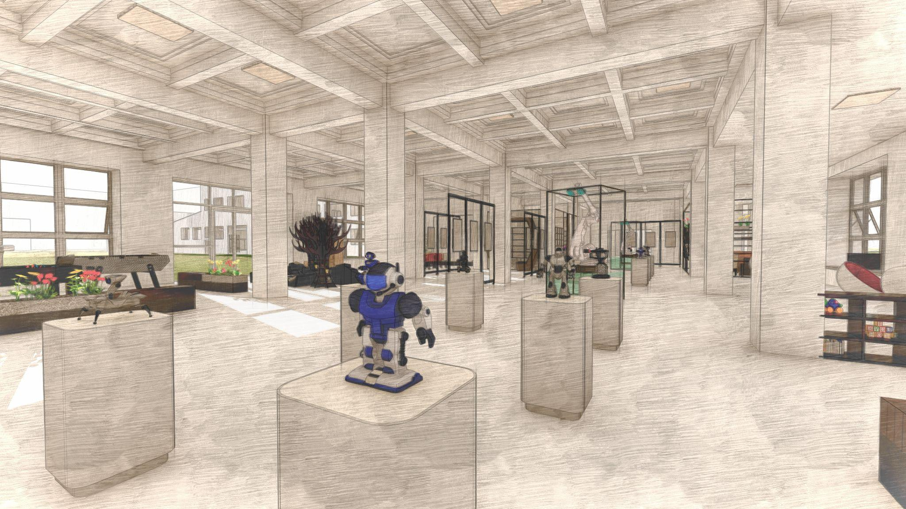
Рисунок，3.4. Технологии Демонстрация современных технологий для обучения и развлечений
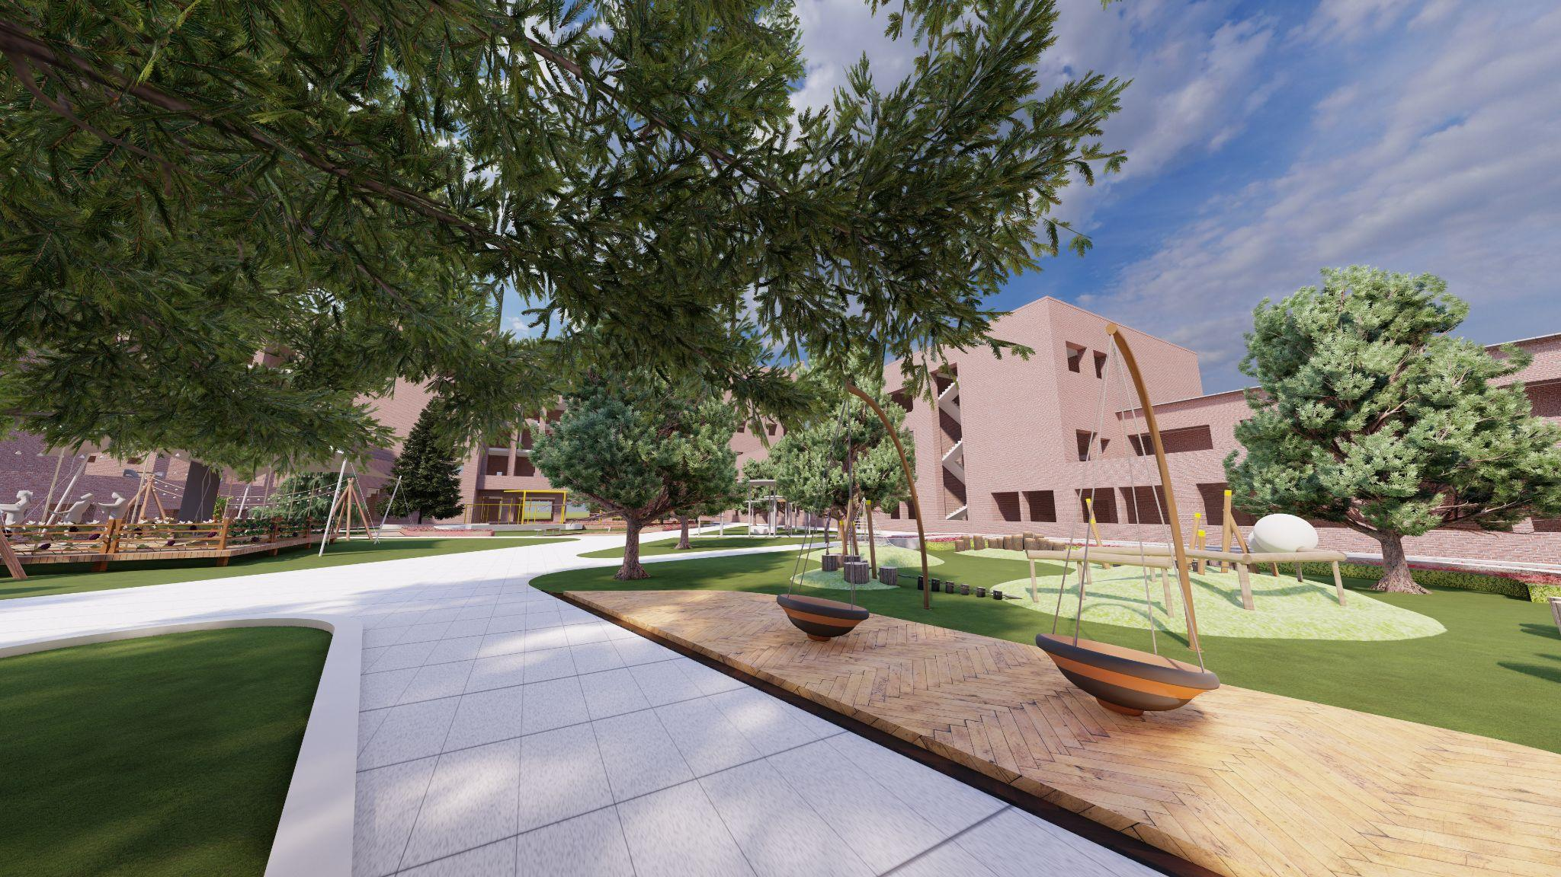

Рисунок，3.5 Внутренний двор
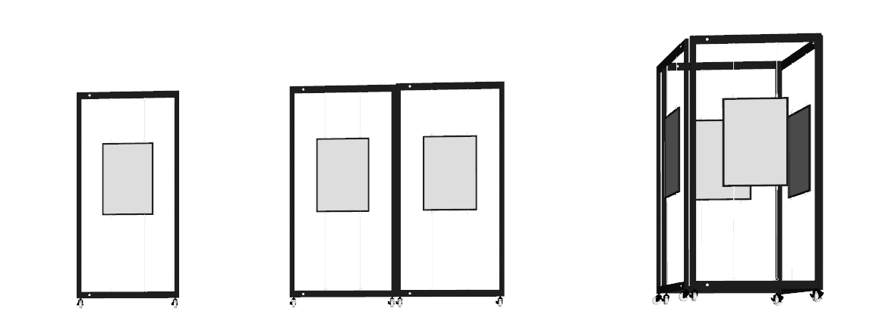
Точка. Линия Поверхность
Рисунок，3.6 элементы конструкций для зонирования пространства
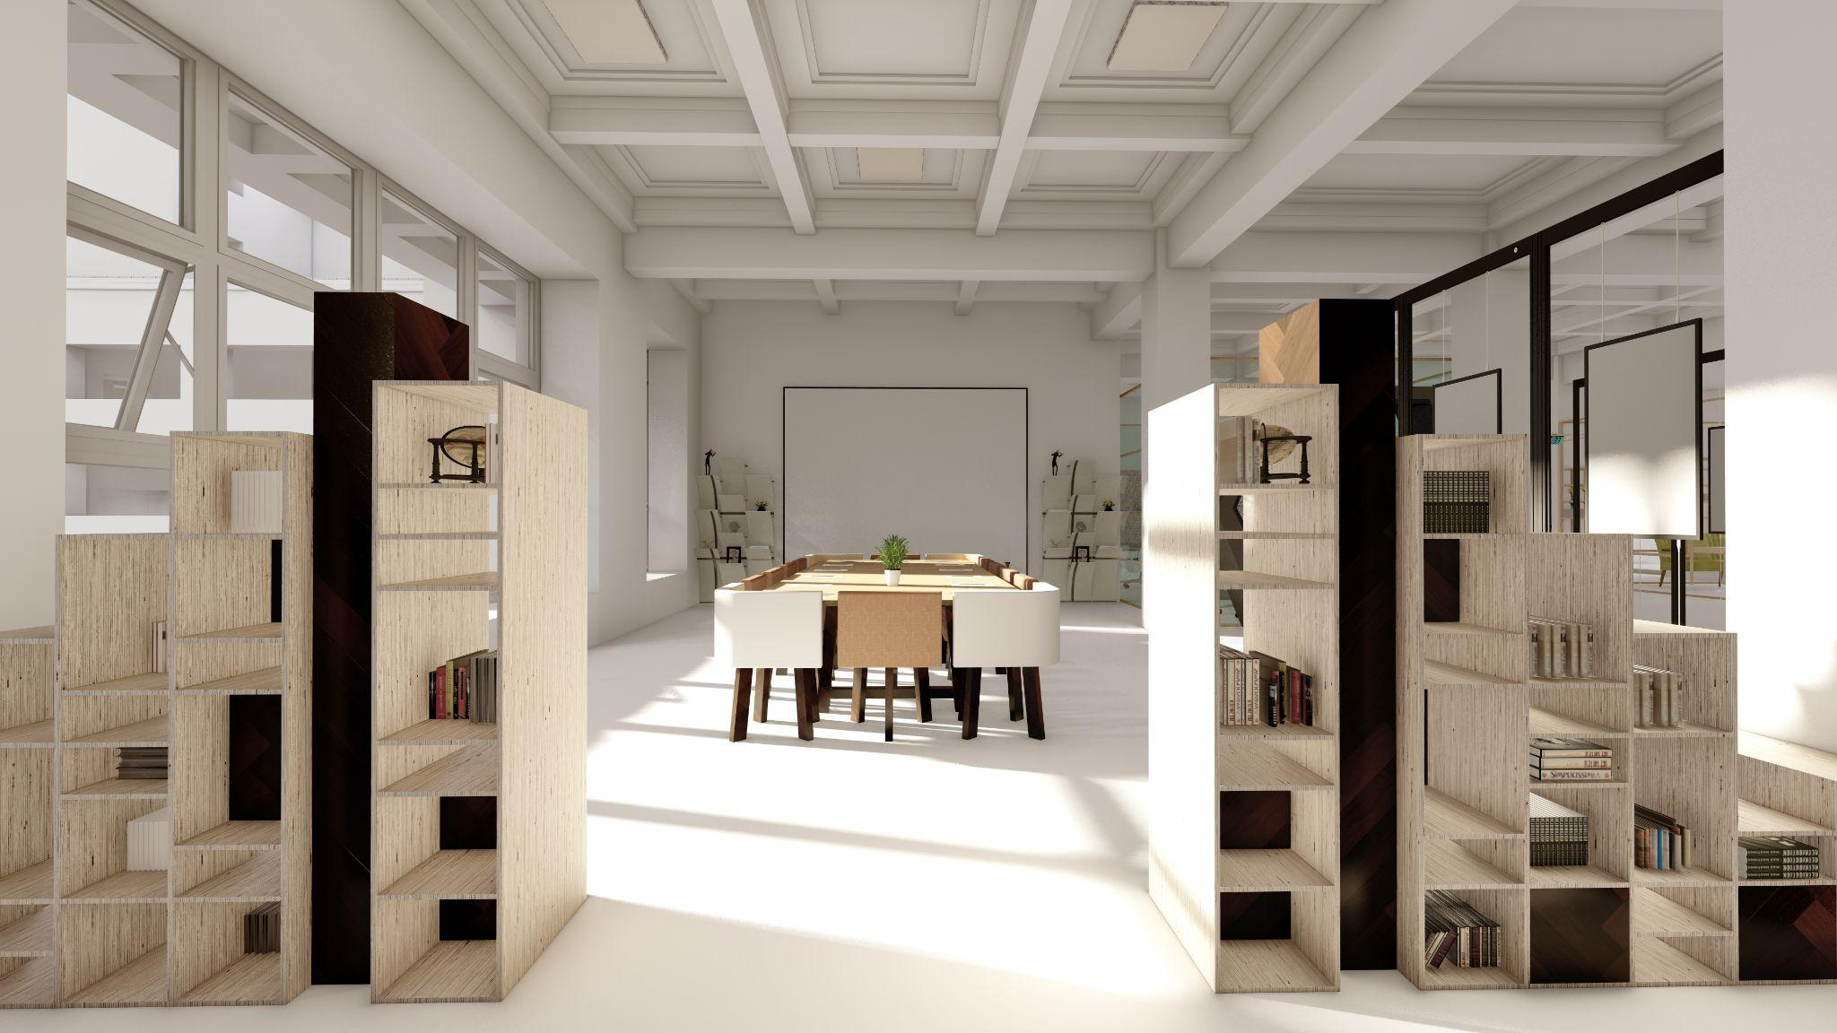Рисунок ，3.7 Технологии. Дизайн отдает дань уважения внешнему виду здания
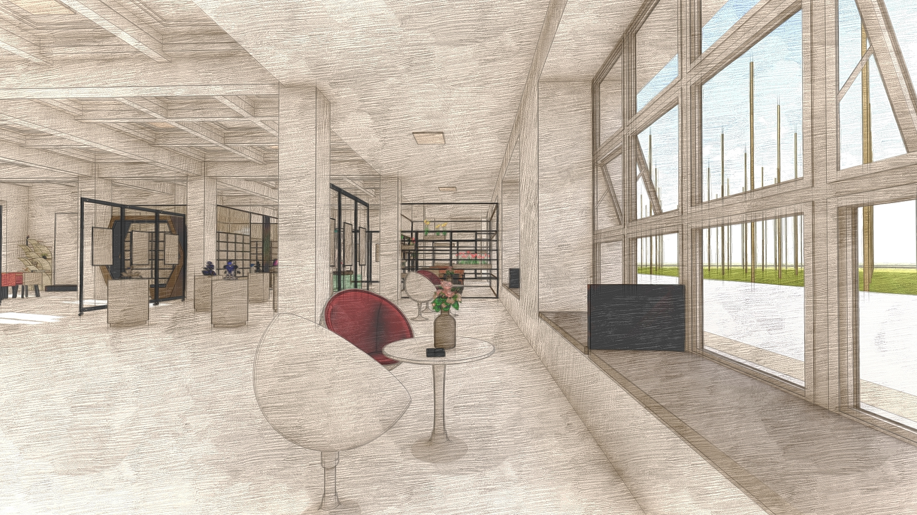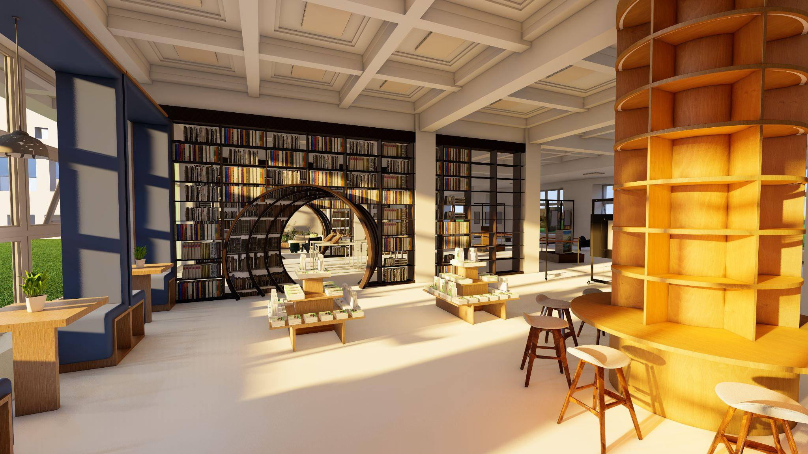
Рисунок 3.8 Места у окон и колонны, Декорирование колонн книжными шкафами
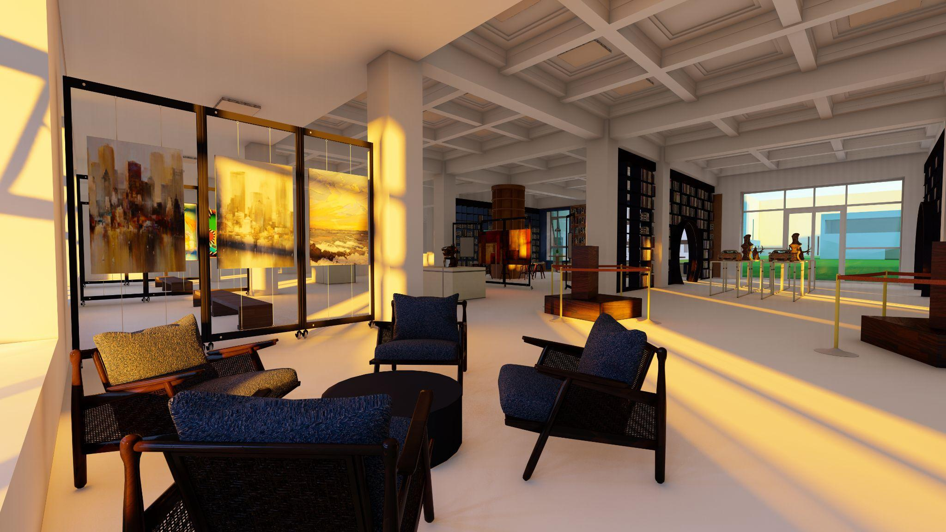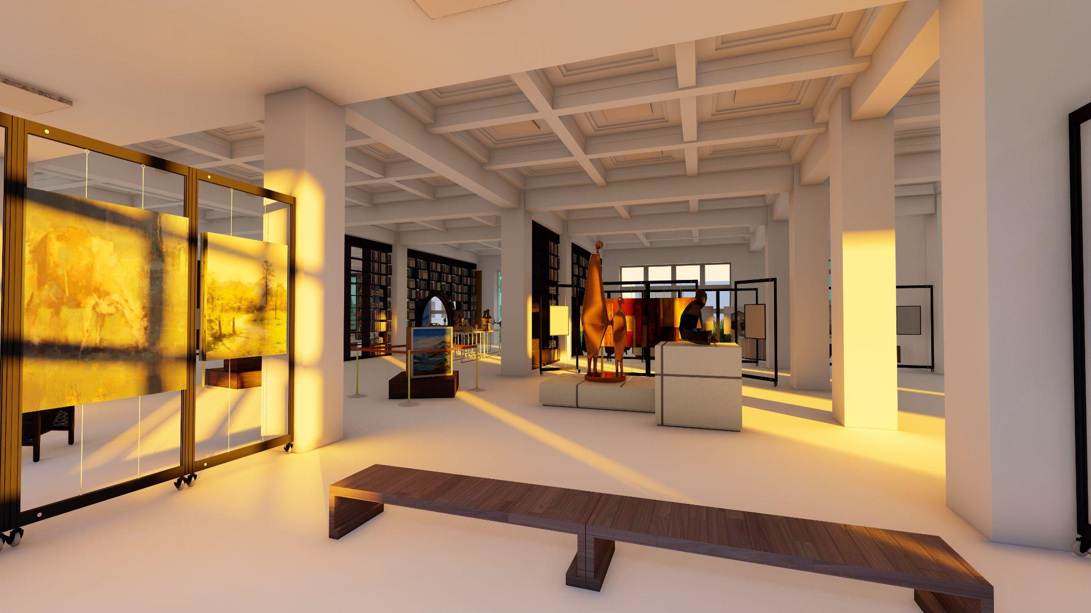
Рисунок 3.9 Преобразование формы сидений и изменение функции пространства
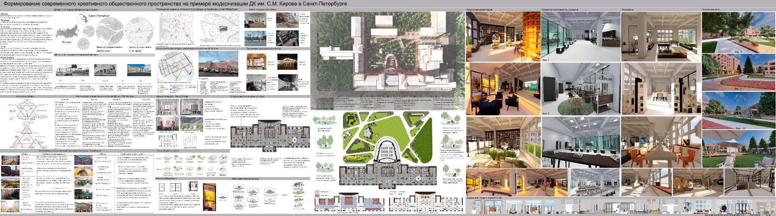
Рисунок 3-10.

Вебер М. Город / М. Вебер; пер. с нем. М. Левиной // Вебер. М. Избранное. Образ общества. М.: Юрист, 1994. 446 с.
Елисеева Е. В. Роль креативных пространств в современной городской среде // Вопросы науки и образования. 2017. №6 (7). – с. 170 - 173
Филичева Н. В. Новая эстетика организации культурного пространства ленинградского конструктивизма 1920-30-х гг // Вестник ЛГУ им. А.С. Пушкина. 2016. №1. – с. 223 - 231
Дубровина Н. П. Градостроительная роль Дворцов культуры Ленинграда первой трети ХХ века на примере Петроградского и Василеостровского районов // Вестник БГТУ имени В. Г. Шухова. 2020. №3. – с. 76 - 81
Конференция Организации Объединенных Наций по жилью и устойчивому развитию «Хабитат- III» Исследовательские доклады. 11 - общественное пространство. Нью-Йорк, 31 май 2015 // [Электронный ресурс]. Режим доступа: https://habitat3.org/wp-content/uploads/11-Habitat-III-Issue-Paper-11_Public-Space_rus-AI_fin.pdf
Ольденбург, Р. Третье место: кафе, кофейни, книжные магазины, бары, салоны красоты и другие места «тусовок» как фундамент сообщества / Рэй Ольденбург; пер. с англ. А. Широкановой. — М.: Новое литературное обозрение, 2014. — 456 с
Милевский Ю. Общественное пространство в современном понимании // Сайт Архсовета Москвы [Электронный ресурс]. Режим доступа: https://archsovet.msk.ru/opinions/obshhestvennoe-prostranstvo-v-sovremennom-ponimanii
Хомякова К.Л. Особенности городских общественных пространств в условиях глобализации. Вестник Московского университета. Серия 18. Социология и политология. 2020;26(4):232-246.
Сысоева Е.А., Дахнюк К.Н. Принципы формирования общественных пространств для исторической части городов // Градостроительство и архитектура, 2020, Т10, №2. – сс. 93 - 99
Етеревская И.Н. Принципы эколого-ландшафтного проектирования городских общественных пространств: на примере г. Волгограда: дис. ... канд. архитект. Волгоград, 2004. 256 с.
Прокофьева А.В. Городские публичные пространства: типы и социальное назначение // Современные тенденции институализации в российском обществе. 2015. [Электронный ресурс]. Режим доступа: https://elis.psu.ru/node/322758
Суховская, Д. Н. Реализация творческого потенциала населения через креативные пространства города: лофты, зоны коворкинга, арт-территории // Молодой ученый. — 2013. — № 10 (57). — С. 650-652.
Суховская, Д. Н. Реализация творческого потенциала населения через креативные пространства города: лофты, зоны коворкинга, арт-территории // Молодой ученый. — 2013. — № 10 (57). — С. 650-652.
Креативные пространства: экономика, тенденции, прогнозы // Журнал CRE 16 (415) [Электронный ресурс]. Режим доступа: https://www.cre.ru/analytics/73427
Лэндри Ч. Креативный город / Ч. Лэндри. М.: Классика-ХХ1, 2006. 399 с.
Пекар В.А., Пестерников Е.В. Креативный город. [Электронный ресурс]. Режим доступа:: http://wikicitynomica.org/teoriya/kreativnyiy-gorod.html/
Сносить нельзя ревитализировать. Практическое руководство по созданию креативного кластера. - ООО «Агентство развития регионов», ООО «Флакон ИКС», Москва, 2019 – 111 с.
Ольденбург, Р. Третье место: кафе, кофейни, книжные магазины, бары, салоны красоты и другие места «тусовок» как фундамент сообщества / Рэй Ольденбург; пер. с англ. А. Широкановой. — М.: Новое литературное обозрение, 2014. — 456 с
Креативные пространства: экономика, тенденции, прогнозы // Журнал CRE 16 (415) [Электронный ресурс]. Режим доступа: https://www.cre.ru/analytics/73427
Составлено по материалам сайта «Kudago.com»
Сайт креативного кластера «Дом Культуры» [Электронный ресурс]. Режим доступа: https://domcultury.space/
Дубровина Н. П. Дома культуры Ленинграда. Проблемы использования и сохранения // Урбанистика. 2019. №3. – с. 7-17
Применение когнитивных шаблонов в дизайне среды / Г. А. Горбунова, А. В. Васильева, Е. П. Петрашень, А. А. Толстова // Наука СПбГУ - 2021: Сборник материалов Всероссийской конференции по естественным и гуманитарным наукам с международным участием, Санкт-Петербург, 28 декабря 2021 года / Санкт-Петербургский государственный университет. – Санкт-Петербург: Свое издательство, 2022. – С. 431-432. – EDN SSXAOE.
Петрашень, Е.П. Моделирование содержания и понятийного аппарата предметной области "дизайн среды" как объект изучения в образовательном процессе / Е.П. Петрашень // Художественное образование и наука. - 2022. - №. 3 (32). - С. 66-76.
Там же.

